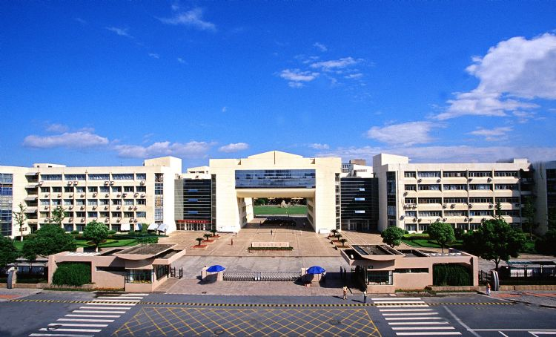

智慧校园综合安防系统建设方案

目录
第 一 章 概述 1
1.1 应用背景 1
1.2 总体目标 1
1.3 设计原则 2
1.4 设计依据 3
第 二 章 需求分析 5
2.1 校园安全因素变化分析 5
2.2 校园安防建设现状分析 5
2.3 校园安防业务需求分析 6
2.4 解决思路 7
2.4.1 改革校园安防管理理念，提升校园安防管理能力 7
2.4.2 推动多系统联动指挥，提升应急处突能力 7
2.4.3 采用微光全彩成像技术，扩展系统应用场景 8
2.4.4 采用高压缩比网络摄像机，节省带宽和空间 8
2.4.5 结合摄像机和智能算法芯片，提高工作人员效率 8
2.4.6 集成跨区域多平台管理，促进资源整合共享 9
第 三 章 系统总体设计 10
3.1 设计理念 10
3.2 总体框架 10
3.2.1 系统架构图 10
3.3 系统总体介绍 11
3.4 系统特点 12
3.4.1 多种智能摄像机应用，打破监控环境限制 12
3.4.2 图像视频抓拍抓录， 减少特征检索比对时间 12
3.4.3 黑名单白名单权限管理，确保校园秩序安全有序 13
3.4.4 轨迹智能检索追溯，保障追踪目标有迹可循 13
3.4.5 独创视频云存储， 促进成本节省和高可靠性 13
3.4.6 一键报警多级联动，提高防范应急处突能力 14
3.4.7 三维平台智能管理监控全局可视化，刷新校园安防新高度 14
第 四 章 校园安全防范区域设计 15
4.1 设计要求 15
4.2 防范区域设计 15
4.2.1 重点要害部位 15
4.2.2 重点公共区域 16
4.2.3 一般区域 16
4.3 防护要求设计 16
4.3.1 一级防护要求 17
4.3.2 二级防护要求 19
4.3.3 三级防护要求 20
第 五 章 前端业务系统设计 22
5.1 高清视频监控系统设计 22
5.1.1 设计概述 22
5.1.2 系统架构设计 22
5.1.3 系统应用场景 25
5.1.4 室内场景监控设计 25
5.1.5 室外场景监控设计 30
5.1.6 主要场景推荐设备 36
5.2 智慧人员管理系统设计 39
5.2.1 概述 39
5.2.2 系统架构 40
5.2.3 师生管理子系统 44
5.2.4 安保管理子系统 54
5.3 智能车辆管理系统设计 64
5.3.1 系统概述 64
5.3.2 系统架构 64
5.3.3 出入口管理子系统 67
5.3.4 校园测速卡口子系统 80
5.3.5 校园禁停子系统 85
5.3.6 车辆特征检索子系统 87
5.3.7 升降柱系统 90
5.3.8 系统特色功能 91
5.4 智能报警管理系统设计 93
5.4.1 系统概述 93
5.4.2 系统整体框架 93
5.4.3 入侵报警子系统 94
5.4.4 一键报警子系统 98
5.4.5 系统特色功能 101
第 六 章 传输网络设计 104
6.1 概述 104
6.2 设计思路 104
6.3 需求分析 104
6.3.1 基本要求 104
6.3.2 网络带宽需求 105
6.3.3 网络质量需求 105
6.3.4 传输网络结构设计 105
6.4 网络系统详细设计 107
6.4.1 VLAN规划 107
6.4.2 网络IP地址规划 108
6.4.3 路由总体规划 108
6.4.4 网络传输带宽规划 109
6.4.5 网络可靠性设计 109
6.4.6 网络管理规划 112
第 七 章 存储系统设计 113
7.1 系统概述 113
7.2 视频云存储系统——推荐 113
7.2.1 系统简介 113
7.2.2 需求分析 113
7.2.3 设计目标 115
7.2.4 技术路线 116
7.2.5 逻辑架构 117
7.2.6 系统特点 118
7.2.7 系统功能 119
7.2.8 容量计算 121
7.3 CVR存储系统 121
7.3.1 方案架构 121
7.3.2 存储特点 122
7.3.3 存储容量计算 125
第 八 章 后端运维管理系统设计 126
8.1 系统概述 126
8.2 系统架构 126
8.2.1 系统逻辑架构图 126
8.2.2 物理部署架构 128
8.3 系统组成 129
8.3.1 中心网管子系统 130
8.3.2 综合网管子系统 143
8.3.3 工单管理子系统 147
8.4 系统特色 150
8.5 管理效益分析 150
第 九 章 监控指挥中心设计 152
9.1 概述 152
9.2 解码拼控系统设计 152
9.2.1 系统结构 152
9.2.2 系统功能 153
9.2.3 系统特点 155
9.3 大屏显示系统设计 158
9.3.1 系统结构 158
9.3.2 设备分类 159
第 十 章 应用平台设计 161
10.1 平台概述 161
10.1.1 平台定位 161
10.1.2 设计原则 161
10.1.3 性能指标 163
10.2 平台架构 163
10.3 功能模块 164
10.3.1 中心管理服务 164
10.3.2 视频传输管理服务 165
10.3.3 视频存储管理服务 165
10.3.4 录像查询服务 165
10.3.5 事件分发服务 165
10.3.6 可视化地图服务 166
10.4 平台功能 166
10.4.1 监控视频业务功能 166
10.4.2 人员管理业务功能 169
10.4.3 车辆管理业务 172
10.4.4 报警管理业务功能 174
10.4.5 三维电子地图功能 175
10.4.6 平台管理功能 179
第 十一 章 系统安全性设计 182
11.1 网络传输与接入安全 182
11.1.1 中心局域网网络安全 182
11.1.2 监控专网接入安全 184
11.1.3 终端接入安全 184
11.2 系统数据安全 185
11.2.1 完整校验机制 185
11.2.2 传输加密机制 186
11.3 应用安全 186
11.3.1 用户身份认证 186
11.3.2 访问权限控制 186
11.3.3 用户权限管理 187
11.4 行为审计措施 188
11.5 故障抢修机制 188

概述

应用背景
近年来，随着中国经济的高速发展，各种社会安全问题也不断涌现。高校是国家人才培养的重要场所和机构，我国高等教育不断深化及发展，高校教育规模在扩大,因占地广、校区分散、人员密集等诸多因素的限制，让高校校园安防与其他领域相比更具有特殊性，同时因校园开放、包容的人文环境更使高校结构日渐社会化，校园治安问题日益突出。据调查，目前学校存在的主要安全问题有交通安全事故，火灾事故，盗窃案件，打架、诈骗等案件，溺水、体育活动意外伤害事故，食物中毒、自杀等安全事故。如何减少和预防校园各种事故的发生，成为学校和社会需要积极应对的问题。
其实在很早以前校园安防的概念就已经成熟，但是事实上却一直没能做到“安”，没能做到“防”，安而不防是普遍现象，因为校园安防中视频监控在大部分情况下只作为事后调看的工具使用，事前缺乏预警，事中无法及时处理，这使得纵使高校里布满了监控探头，到头来也没有起到对师生的保护作用。在这种背景下，安防的高教综合安防集成系统解决方案应景而出，方案依托于集光深厚的研发能力、领先的技术水平、完善的产品线和行业解决方案体系，以GIS地图可视化实战平台为核心，以服务创新为导向，运用高清、智能、物联网等核心技术，集成为校园内异构的安防业务系统，形成事前预警，事中控制，事后可追溯的应急防控体系，对校园内部的人员、车辆、事件进行统一管理，预防各类案件发生，提升应急响应能力，提高校园安保的管理和服务水平。

总体目标
为了满足校园用户在综合安防业务应用中日益迫切的需求，本系统采用高清视频监控、智能图像分析、人脸识别、车牌识别等技术，实现整个校园的综合监管，实现全网调度、管理及智能化应用，为用户提供一套“高清化、网络化、智能化、高集成”的安防综合监管系统。
本系统的总体建设目标是：
- 建成统一的中心管理平台：通过管理平台实现全网统一的安防资源管理，对视频监控、车辆管理、门禁管理、报警管理等系统进行统一管理，实现远程参数配置与远程控制等；通过管理平台实现全网统一的用户和权限管理，满足系统多用户的监控、管理需求，真正做到“坐阵指挥中心，掌控千里之外”。
- 建成高可靠性、高开放性的系统：通过采用业内成熟、主流的设备来提高系统可靠性，尤其是录像存储的稳定性，另外系统可接入其他厂家的摄像机、编码器、控制器等设备，能与其他厂家的平台无缝对接；
- 建成高智能化、低码流的系统：运用智能分析、带有智能功能的摄像机等提高系统智能化水平，同时通过先进的编码技术降低视频码流，减少存储成本和网络成本，减弱对网络的依赖性，提高视频预览的流畅度；
- 建成前后端都具有深度学习能力的系统：前端运用具有深度学习能力的人脸识别比对终端，同时后端也具有深度学习能力的分析服务器，提高系统在智能管控方面的效率和可靠性。
- 建成快速部署、及时维护的系统：通过采用高集成化、模块化设计的设
备提高系统部署效率，减少系统调试周期，系统能及时发现前端系统的故障并及时告警，快速相应；
- 建成高度整合、充分利旧的系统：新建系统能与原有系统高度整合、无缝对接，能充分利用原有监控资源，避免前期投资的浪费。

设计原则
本系统的设计以“先进性、可靠性、实用性、标准性、经济性、扩展性”为基本原则，具体如下：
- 先进性：采用成熟、主流的设备构建系统，系统建设充分利用当前最新的视音频、数据、网络等技术，充分兼顾需求和技术的不断变化，建设业内领先的高清视频监控系统。
- 可靠性：系统硬件采用电信级的服务器及专业设备，对关键设备采取冗余备份措施，软件采用模块化、分层隔离的设计思想，确保整个系统长期稳定运行。
- 实用性：系统的设计突出应用，以现实需求为导向，以有效应用为核心，以技术建设与工作机制的同步协调为保障，确保系统能有效服务于用户的工作需要。
- 标准性：系统设备选型符合国内外相关标准，保证设备应用的兼容性，采用标准接口，实现信息资源共享。
- 经济性：系统整体配置性能高，价格合理，建设成本和投入较低，同时方案考虑原有监控系统的利旧。
- 扩展性：系统采用业界主流的硬件设备，提供标准的协议，具有良好的兼容性和通用的软硬件接口，可以全面兼容主流厂商的设备，并能为其他系统提供接口。

设计依据
系统建设依据国家相关法律规章、国家和行业相关标准、相关研究成果等资料进行规划设计，具体如下：
《安全防范系统供电技术要求》（GB/T15408-2011）
《安全防范视频监控联网系统信息传输、交换、控制技术要求》（GB/T28181-2011）
《安全防范工程技术规范》（GB50348-2004）
《视频安防监控系统工程设计规范》（GB50395-2015）
《普通高等学校安全技术防范系统要求》（GB/T31068-2014）
《城市监控报警联网系统技术标准》（GA/T669-2008）
《跨区域视频监控联网共享技术规范》DB33/T 629-2007
《视频安防监控系统技术要求》（GA/T367-2001）
《民用闭路监视电视系统工程技术规范》(GB50198-94)
《工业电视系统工程设计规范》（GBJ115-87）
《安全防范系统通用图形符号》（GA/T75-2000）
《机动车号牌图像自动识别技术规范》（GA/833-2009）
《建筑及建筑群综合布线工程设计规范》 （GB/T50311-2000）
《电视视频通道测试方法》（GB3659-83）
《彩色电视图像质量主观评价方法》（GB7401-1987）
《信息技术开放系统互连网络层安全协议》（GB/T 17963）
《计算机信息系统安全》（GA 216.1－1999）
《计算机软件开发规范》（GB8566-88）
《安全防范工程程序与要求》（GA/T75-94）
《安全防范工程技术规范》(GB 50348-2004)
《电子计算机机房设计规范》(GB50174-93）
《建筑物防雷设计规范》(GB50057-94)
《建筑物电子信息系统防雷技术规范》(GB50343-2004)
《安全防范系统雷电浪涌防护技术要求》(GA/T670-2006)
《民用建筑电气设计规范》(JGJ/T16-92)
《停车场管理系统技术要求》GA/T394-2002
《电磁兼容试验和测量技术》GB/T17626-2006
《民用建筑电线电缆防火设计规程》DGJ 08-93-2002
《建筑物电子信息系统防雷技术规范》GB 50343-2004
《建筑物防雷设计规范》GB50057-2000
《民用建筑电气设计规范》JGJ16-2008
《智能建筑设计标准》 GB/T50314-2006
《综合布线系统工程设计规范》GB 50311-2007
《入侵报警系统工程设计规范》GB50394-2007
《出入口控制系统工程设计规范》GB50396-2007
《火灾自动报警系统施工及验收规范》GB50166-2007

需求分析

校园安全因素变化分析
近年来，为了满足高等教育不断发展的需要，高校校园的各种构成要素也较以往发生了很大变化。这些变化主要表现在校园的建筑组成、人员构成、校园环境等方面：
- 建筑组成多样化：高校校园的建筑必须满足大学教学所承担的各项功能，其组成除了必要的教学设施，如教室、实验室、图书馆和学生宿舍之外，还包括了食堂、体育场和其他各类具有特定服务功能的建筑物，使得校园视频监控区域覆盖面日趋增大。
- 人员构成日趋复杂：高校校园人员构成以学生和教师为主，但是为了完善校园的各种功能，其他人员也渐渐成为学校人员构成的一部分，使得校园人员构成日趋复杂。
- 校园环境日趋复杂化：大学为了满足师生的各种需求，方便他们的生活，社会上各种服务业逐渐渗透到校园之中，例如饮食业、商品零售业、电信服务业等等，使得校园环境日趋复杂社会化。
正是由于校园建筑多样化、人员组成复杂化和校园环境日趋复杂社会化，给高校校园的安防管理带来许多新的问题。

校园安防建设现状分析
目前，各地大部分高校掀起了校园安防的建设热潮，校园安防管理也不断地发展，经过多年来的努力，校园综合安防建设取得了显著的成绩，如基本的视频、录像、报警等，满足了校园安防的基本需求，但是同时也面临着一些不足和挑战，例如信息孤岛、智能化不够、设备多样化、大数据查询慢、设备维护难、系统稳定性低等制约了建设系统扩建、视频资源的共享和应用业务的整合，从而限制了校园防控体系技术水平的提高，具体主要表现在以下几个方面：
- 视频监控图像看不清，看不全，品牌混乱联网麻烦，实际视频资源利用率低；
- 校园车辆出入口主要以打卡放行的形式，上下课、放假期间，车辆进出缓慢，且校内车辆乱停乱开；
- 门禁、人员通道等系统独立运行，且独立与其他安防系统，没有整合起来；
- 报警系统误报率高，且系统独立，不能与其他系统产生联动。

校园安防业务需求分析
针对以上发现的校园安防体系目前普遍存在的众多问题，为解决用户所遇到的问题，现从以下业务层面提出需求分析：
- 综合管理平台需求：需要建设一套综合监管平台进行统一管理，使用全IP化的高清、智能设备、门禁设备、报警设备、出入口管理设备等，实现高清监控、人员进出、紧急报警和车辆的有效管理，同时系统需要有视频质量诊断功能，并从节省资源、降低成本等角度考虑原有系统利旧。
- 高清监控需求：由于学校开放度比较高，人员构成复杂，流动性也很大，所以必须有针对性地合理规划其安防系统。学校的打架、斗殴等情况通常发生在食堂、饭店等区域，因此这些区域需要设置视频监控系统。在公共区域内，如体育场、食堂、教室等场所容易发生偷盗摩托车、自行车、钱包等事件，因而也应该在这些地方设置视频监控系统进行控制。
- 人员管理需求：在校门口和主干道，应该部署人脸抓拍比对设备进行人员管控，设置黑名单库阻止重点人员将不安全因素带入校园；在学校的宿舍处，则需要通过安装人员通道来有效地对进出宿舍的人员进行控制，一旦发生案件时，可以通过出入口控制系统记录的人员进出信息和视频录像进行排查，从而为破案提供依据。
- 人脸门禁、入侵报警需求：学校重要的实验室、机房、档案室、财务室和办公楼等地方可以采用人脸门禁、入侵报警系统、人脸通道和视频监控系统等进行布防，用来防止不法侵害的发生。
- 一键报警求助需求：由于高校的校园比较大，为了方便广大师生在发生意外时能够及时报警，应在重点区域设置一键报警设备，方便与监控中心及时取得联系。
- 车辆管理需求：校园内社会车辆进出通行，给在校师生人身安全带来威胁，需要能够将车辆从进入、经过、停放、离开整个过程实现实时监管，集合车牌识别智能算法，完善校园车辆管理流程和机制。

解决思路

改革校园安防管理理念，提升校园安防管理能力
智慧型校园可视化平台是校园安防管理工作的革命性改革。传统安防建设即安装摄像头，安防系统即查看安防视频的系统。这种模式的安防管理模式既简单又粗糙，仅能够对某一厂商安装的摄像监控点进行管理，并且使用列表的形式对摄像机进行管理。在GIS应急联动模块中，根据对学校安防管理工作的深度挖掘，为学校的安防管理提供了一种全新的管理理念。使用图形化的安防管理模式，对学校进行全校范围的仿真三维模拟，将建筑物、房间、门、草地、空地、道路等进行整合与显示，全面展示全校状况，并在全校仿真三维模拟地图中，进行具有空间管理模式的安防应用。
安防建设将不再是仅安装摄像头，而是应该包含全校范围的安防数据建设，不止是要安装新的摄像头，还应该整合校园原有的摄像头信息，并在建设中，形成统一的管理模式和统一的摄像机调用。安防系统将不再是仅为了查看摄像机视频为目标，还可以在该基础上对安防数据形成一系列的安防应用，对安防数据进行查询、统计、分析等，并可以根据摄像机的相关属性信息，建设数字化、智能化、全覆盖的安防系统，并将人员与监控点结合，进行快速、有效、全面的智能化联动，有效的帮助用户对全校进行安防管理。

推动多系统联动指挥，提升应急处突能力
为了促进多级联动，系统将若干个应用系统在应用功能基础上进行系统集成，实现各系统之间业务的联动，将原本独立运行、信息屏蔽的诸多系统进行横向协同。从而为应急处置提供最为直观的视频信息，并根据应急的案对突发事件进行最佳的处置。构建校园可视化安防新高度。

采用微光全彩成像技术，扩展系统应用场景
在学校周界、教学楼、非主要道路等角落，外界补光较弱，常规摄像机无法满足业务需求，为了满足客户对应用场景和应用条件的高要求，通过使用新技术的全彩摄像机进行业务监控。该设备采用双传感器双光融合技术实现微光下全彩成像,在极低照度下，呈现亮如白昼的彩色画质，有效提升对细节信息的捕获能力，实现“看得见又看得清”的效果。
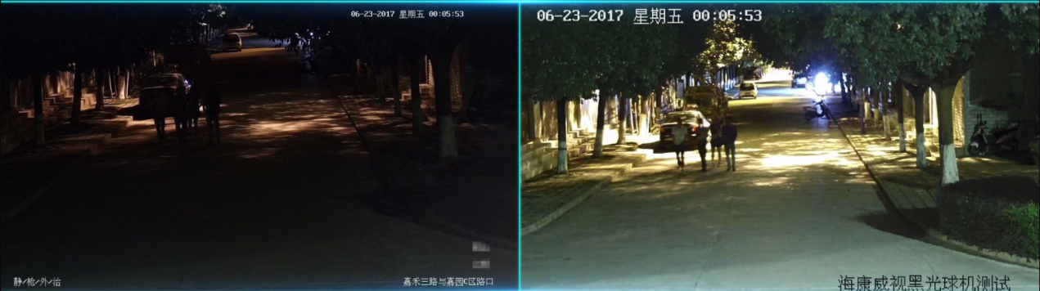
- 普通摄像机和全彩摄像机效果对比

采用高压缩比网络摄像机，节省带宽和空间
为了提高工作效率，系统前端部分采用H.265 高压缩比网络摄像机，大大提升了视频的编码效率，摄像机编码后，720P分辨率低于1M带宽，1080P分辨率低于2M带宽，有效节省传输链路带宽和磁盘存储空间。

结合摄像机和智能算法芯片，提高工作人员效率
为了释放更多安保管理资源，系统将深度学习技术应用在前、后端产品中，前端摄像机搭载智能算法的芯片可以提高对目标的跟踪捕捉和识别的能力，后端通过高性能GPU集群实现海量数据的快速建模和分析比对。前后端结合的视频图像智能分析技术，相当于给监控中心配置了“永不疲劳”的值班人员，对监控画面范围内的行为进行实时识别并及时报警，有效降低值班人员的日常工作量，让安防保卫工作“更轻松”。

集成跨区域多平台管理，促进资源整合共享
为了实现更多功能平台之间的融合，系统基于先进的技术架构，采用SOA面向服务的体系架构，管理平台的联网设计基于GA/T669、DB33及GB/T28181等多项标准协议，能够很好的实现与跨区域平台之间的互联、互通，满足系统横向、纵向之间的资源共享要求。

系统总体设计

设计理念
本方案秉承的设计理念是：
- 统一采用IP化产品，同时在需要的场景中选用智能化产品，实现车辆、
人员、门禁、报警等信息的识别与管理功能；
- 建立统一的综合信息管理应用平台，实现对系统的统一管理；
- 充分考虑原有系统利旧，实现新老系统的无缝对接，降低成本，减少资源浪费。

总体框架

系统架构图
系统的总体拓扑框架图如下：
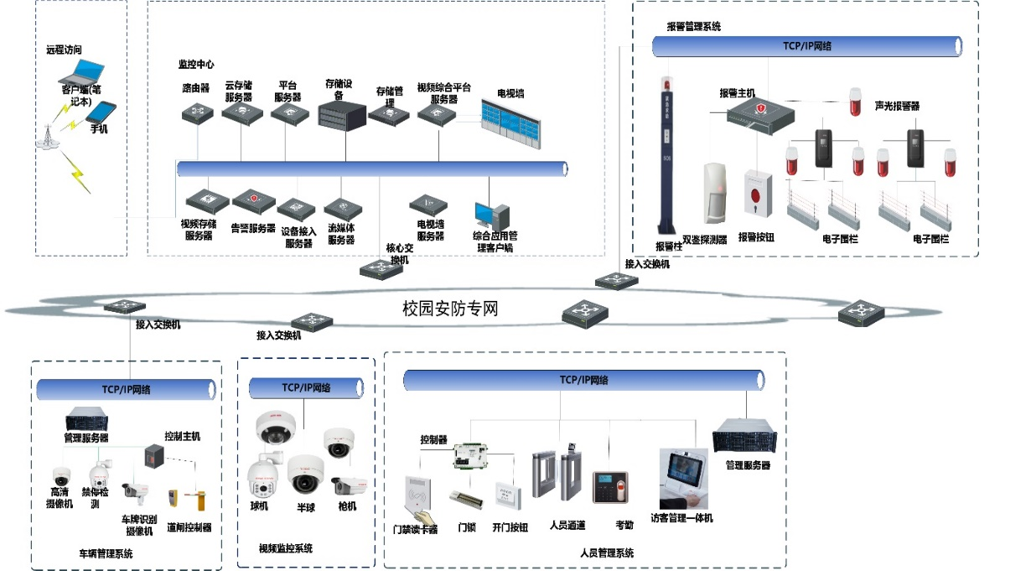

- 智慧校园综合安防系统拓扑图

系统总体介绍
根据客户的业务需求，我们建设业务内容主要包括如下几个方面：
- 高清视频监控系统建设
配置高清网络枪机、球机等网络设备，通过音视频编码技术，进行音视频数据的传输，实现对校园全方位、全天候的全面监控。主要支持视频预览、回放以及旧的视频监控的利用等功能。
- 智慧人员管理系统建设
利用多种智能的前端摄像机和后端设备完成人脸的识别，进而对校园出入人员以及在校师生进行统一管理。主要支持人员以图搜图、疑似目标模拟轨迹生成、重点人员布控、人脸抓拍和黑名单报警
- 智能车辆管理系统建设
采用车辆识别和智能分析技术，实现对校园内车辆的统一监控与管理。主要支持对车辆进行以图搜图检索、车辆应用功能检查，如车辆特征统计、轨迹回放等、园区车辆超速、禁停的违规抓拍告警、停车场出入口缴费及车辆布控等功能
- 智能报警系统建设
主要由报警主机、报警控制键盘、报警输入模块（地址模块）、前端报警探测器等部分组成，配合使用智能图像识别报警系统实现报警管理功能。主要支持一键报警管理和周界入侵报警等功能。
- AR智能管理
主要由AR全景摄像机或AR重载云台摄像机与人脸抓拍机、人流统计相机、普通IP摄像机等前端设备组成，可对AR摄像机覆盖区域不同场景、不同监控点的监控画面进行预览，并且可以对任意区域内的人流摄像机统计数据进行整合、展示，并对人脸摄像机的人脸抓拍和卡口摄像机的过车进行记录展示。
- 存储系统建设
本方案主要采用两种存储方式，分别是中心集中存储和微视云存储。网络高清视频监控系统的存储设计采用先进的视频流直存技术和CVR视频监控专用存储设备，通过集中式的存储方式部署在总控中心，用于存储管理所有前端监控摄像头的实时监控视频。
集光安防微视云存储系统是由集光安防自主研发的一套针对安防监控行业应用的专业级云存储系统。采用软硬件一体化设计，结合先进的集群化技术、虚拟化技术、离散存储技术等，通过流式文件系统对存储资源进行虚拟化和应用化整合，为用户提供高性能、高稳定、高扩展性的数据存储服务。
- 应用平台建设
智慧型校园可视化综合管理平台基于视频、地图等各种基础应用，建立集安全保卫、防范监控、GIS应急实战、安保业务应用为一体的集中管理平台。平台集查询、定位、管理、分析为一体的针对业务场景的校园安防综合管理系统。平台集成了视频监控、报警管理、人员管理、车辆管理等，实现多系统之间多联动，系统支持实时监控、点位查询、录像查询和回放、远程控制告警对讲、图像抓拍等基础业务功能，同时支持资源、用户、权限、录像、告警、日志等管理功能。
- 监控中心建设
校园区域安全监控管理的指挥中心以及监控配套显示设备部署均在监控中心。主要包括解码拼控系统和大屏显示系统。支持解码上墙、拼控管理、报警上墙、超分辨率显示、级联扩展、LCD显示。

系统特点

多种智能摄像机应用，打破监控环境限制
依托行业领先的前沿技术，通过在不同校园区域、场景中因地制宜地不同的智能前端防控感知设备，构建有机融合、全面立体的前端感知体系，实现全方位、全天候的前端信息感知采集。以综合管理平台为依托，以后端各种智能分析服务器为保障，各场景下的不同前端智能设备既各司其职，同时又协同作战，组成一个多融合的多维整体，打破监控条件束缚，全面提升对校内人、车以时间和空间为轴运行发展的全过程防控水平，提升校园治安整体防控能力。

图像视频抓拍抓录， 减少特征检索比对时间
系统以视频监控为基础，以视频监控图像为依托，分别完善系统前端、后端视频结构化功能。除了支持正常播放、快速播放、慢速播放、逐帧进退、画面暂停、图像抓拍等；配合智能分析设备，还支持前端结构化数据，可以在前端进行图片抓拍视频抓录功能，基于智能算法，对视频进行分析，提取出视频里出现的人、车、物的各项属性，提取视频结构化信息，支持以图搜图。通过对实时或历史监控视频中的目标进行特征提取、增强与行为分析等关键技术，有效地缩短特征检索比对时间；从而提高系统分析研判效能。

黑名单白名单权限管理，确保校园秩序安全有序
开放自由的校园环境的便利性也为校园安防工作增加了不小的难度和复杂性。校园的不同场所不同环境，尤其是一些重点区域都要有严格的人员权限管理。系统中采用智能前端人脸比对设备和智能分析服务器组合，在校门口、校园主干道等公共场合区域部署黑名单功能，可以让重点监控目标止步于校园外，在财务室、实验室、宿舍等师生活动的主要场所部署白名单，让校园资源可以更好地利用，尽可能的肃清了师生们校园环境，做到“该禁的禁”，更要做到“该进的进”，从而保障校园环境安全有序。

轨迹智能检索追溯，保障追踪目标有迹可循
依托于前沿的智能化技术，系统结合前端人脸抓拍设备/服务器，以图搜图，快速在后端进行比对分析，对目标可以模拟生成时间轴轨迹或者基于地理位置坐标的地图轨迹；为客户解决追踪目标的有源可循问题，而不再是一张张单一的目标图片，让保安人员无从下手；同时配合智能分析设备，可对重要目标进行持续的视频追踪，当相似目标出现时可进行提示并查看实时、历史画面。

独创视频云存储， 促进成本节省和高可靠性
着眼于后续发展需求，系统采用高性能、高安全、高拓展性的视频监控存储技术，以集光云存储系统为依托进行系统设计，突破传统存储方式的性能瓶颈，为客户提供高效、稳定、快速的存储服务。
以高效灵活的方式管理存储空间，对存储资源进行虚拟化整合，提高用户管理效率，虚拟空间可灵活调整，不但能扩大，同样可以缩小；采用一体化检索设计，大大提高了查找速度；提供7*24小时不间断高校可持续数据服务，充分保护数据安全和可靠性，充分满足校园安防对数据可靠性的需求；提供视频数据的高速读取服务，深入开发视频录像的专业化应用设计，优化了应用的服务质量；提供统一开放的应用功能接口，由上层业务平台直接调用，保证了系统后续发展的多种兼容性问题。

一键报警多级联动，提高防范应急处突能力
一键报警系统的应用为校园安防的前端解决了最后“一公里”的问题，可以让在校师生在遇到问题时不仅求助有门而且不必亲自到保安室进行报警求助，延误了解决问题的时机。
紧急报警设备部署在教室内、宿舍楼内、教学楼走道，楼梯拐角、操场、校内道路旁、场景从室内到室外，尽可能的覆盖任何有紧急报警需求的场合。并且系统可对诸多事件进行预案联动处置，当事件发生时，可进行预案联动。使每一种事件都能得到合适的处理，让系统自动化对事件进行快速响应，将事件损失减小到最低程度，尽量避免人为因素造成的应急处置不当问题。

三维平台智能管理监控全局可视化，刷新校园安防新高度
普通的安防监控方案，在调用监控点的时候需要登录不同的设备，步骤繁琐。且无法对区域内监控点进行统计，形成大局观。为应对高教校园逐渐对外开放，校内社会人员越来越多的趋势，为解决高教校园人员众多、管理较难的问题。以“高效率、高准确率”为原则，做到人、车管控可视化、人、车管控高效化和人、车管控智能化。采用三维平台智能管理，对一个区域内的所有监控点进行统一管理，以最快捷的方式调取监控点信息，给予校园安防监控以全局观和高度的可视化，建立校园安防监控智能化大场景覆盖，刷新校园安防新高度。

校园安全防范区域设计

设计要求
- 学校安全技术防范系统建设应纳入学校总体建设规划，综合设计、同步实施，独立验收。
- 学校安全技术防范设计应遵循技防、物防、人防相结合的原则，根据学校自身特点和防护对象的重要程度，采取相应的防护措施，构建技术先进、使用可靠的安全防范系统。
- 学校安全技术防范系统的设计和建设应符合GB50348、GB/T31068的国家标准。
- 学校安全技术防范系统的设计和建设应遵循先进行、兼容性和扩展性原则，功能和技术适度超前，各子系统应相互兼容、集成设计，系统应留有扩容和改造空间，构建全方位、高水平、可持续的校园安全技术防范系统。
- 学校安全技术防范系统联网应采用专用网络，特殊需要通过校园网络传输数据时，应确保信息传输的安全

防范区域设计
根据学校内不同部门、不同场景和不同功能进行防范区域划分，分别为重点要害部位、重点公共区域、一般区域，具体的区域划分如下：

重点要害部位
下列部位确定为学校安全技术防范重点要害部位：
- 涉及国家秘密项目（课题）场所；
- 机要室（储存涉密材料、国家级考试试卷）、档案馆等场所；
- 国家实验室、国家重点实验室等场所；
- 高价值教学与科研设备存放场所；
- 核、生、化、爆等实验室及危险品生产、使用、储存场所；
- 管制物品、贵重物品集中存放或生产、制作及销毁场所；
- 财务中心、资金结算中心等现金流量较大场所；
- 信息中心、监控中心、有线广播（电视）中心机房及校园网络中心机房等重要数据交换、存储场所；
- 燃气站、水泵房、变电站、加油站、加气站、锅炉房等重要基础设施设备；
- 米、面、粮、油等食品加工、储存场所；
- 校医院药房；
- 《中华人民共和国文物保护法》规定的受国家保护文物及存放场所；
- 其他自行确定的重点要害部位。

重点公共区域
- 校园周界、校园出入口、校园主干道及其交叉口；
- 图书馆、办公、教学、科研场所；
- 校园制高点、中心广场等场所；
- 体育场馆、会议中心、学生活动中心等大型活动场所；
- 学校医院、食堂、宿舍、宾馆、招待所等场所；
- 机动车停车场（库）、非机动车集中存放场所；
- 其他自行确定的重点要害部位。

一般区域
- 未列入重点要害部位和重点公共区域的建筑物；
- 除主干道外的其他校园道路；
- 池塘、湖泊、河流、山坡、绿地等其他室外区域；

防护要求设计
根据学校内不同部门、不同场景和不同功能进行防范区域划分，与之对应制定不同等级的防护要求，分为一级防护、二级防护、三级防护，具体防护要求如下：

一级防护要求
重点要害部位的安全等级是一级防护，具体防护要求如下：
- 重点要害部位防护要求表
序号 | 重点要害部位 | 部位场所 | 安全技术防范装置
1 | 涉及国家秘密项目（课题）场所 | 出入口 | 视频监控装置
1 | 涉及国家秘密项目（课题）场所 | 出入口 | 人脸门禁装置
1 | 涉及国家秘密项目（课题）场所 | 内部 | 视频监控装置
1 | 涉及国家秘密项目（课题）场所 | 内部 | 入侵报警装置
1 | 涉及国家秘密项目（课题）场所 | 内部 | 紧急报警求助装置
2 | 机要室（储存涉密材料、国家级考试试卷）、档案馆等场所； | 出入口 | 视频监控装置
2 | 机要室（储存涉密材料、国家级考试试卷）、档案馆等场所； | 出入口 | 人脸门禁控制装置
2 | 机要室（储存涉密材料、国家级考试试卷）、档案馆等场所； | 内部 | 视频监控装置
2 | 机要室（储存涉密材料、国家级考试试卷）、档案馆等场所； | 内部 | 入侵报警装置
2 | 机要室（储存涉密材料、国家级考试试卷）、档案馆等场所； | 内部 | 紧急报警求助装置
3 | 国家实验室、国家重点实验室等场所； | 出入口 | 视频监控装置
3 | 国家实验室、国家重点实验室等场所； | 出入口 | 人脸门禁控制装置
3 | 国家实验室、国家重点实验室等场所； | 内部 | 视频监控装置
3 | 国家实验室、国家重点实验室等场所； | 内部 | 入侵报警装置
4 | 高价值教学与科研设备存放场所； | 出入口 | 视频监控装置
4 | 高价值教学与科研设备存放场所； | 出入口 | 陌生人告警装置
4 | 高价值教学与科研设备存放场所； | 内部 | 视频监控装置
4 | 高价值教学与科研设备存放场所； | 内部 | 入侵报警装置
5 | 核、生、化、爆等实验室及危险品生产、使用、储存场所； | 出入口 | 视频监控装置
5 | 核、生、化、爆等实验室及危险品生产、使用、储存场所； | 出入口 | 人脸门禁控制装置
5 | 核、生、化、爆等实验室及危险品生产、使用、储存场所； | 内部 | 视频监控装置
5 | 核、生、化、爆等实验室及危险品生产、使用、储存场所； | 内部 | 入侵报警装置
5 | 核、生、化、爆等实验室及危险品生产、使用、储存场所； | 内部 | 紧急报警求助装置
6 | 管制物品、贵重物品集中存放或生产、制作及销毁场所； | 出入口 | 视频监控装置
6 | 管制物品、贵重物品集中存放或生产、制作及销毁场所； | 出入口 | 人脸门禁控制装置
6 | 管制物品、贵重物品集中存放或生产、制作及销毁场所； | 内部 | 视频监控装置
6 | 管制物品、贵重物品集中存放或生产、制作及销毁场所； | 内部 | 入侵报警装置
6 | 管制物品、贵重物品集中存放或生产、制作及销毁场所； | 内部 | 紧急报警求助装置
7 | 财务中心、资金结算中心等现金流量较大场所； | 出入口 | 视频监控装置
7 | 财务中心、资金结算中心等现金流量较大场所； | 出入口 | 人脸门禁控制装置
7 | 财务中心、资金结算中心等现金流量较大场所； | 内部 | 视频监控装置
7 | 财务中心、资金结算中心等现金流量较大场所； | 内部 | 入侵报警装置
7 | 财务中心、资金结算中心等现金流量较大场所； | 现金柜台 | 紧急报警求助装置
8 | 信息中心、监控中心、有线广播（电视）中心机房及校园网络中心机房等重要数据交换、存储场所； | 出入口 | 视频监控装置
8 | 信息中心、监控中心、有线广播（电视）中心机房及校园网络中心机房等重要数据交换、存储场所； | 出入口 | 陌生人告警控制装置
8 | 信息中心、监控中心、有线广播（电视）中心机房及校园网络中心机房等重要数据交换、存储场所； | 内部 | 视频监控装置
8 | 信息中心、监控中心、有线广播（电视）中心机房及校园网络中心机房等重要数据交换、存储场所； | 内部 | 入侵报警装置
8 | 信息中心、监控中心、有线广播（电视）中心机房及校园网络中心机房等重要数据交换、存储场所； | 监控中心 | 紧急报警求助装置
9 | 燃气站、水泵房、变电站、加油站、加气站、锅炉房等重要基础设施设备； | 出入口 | 视频监控装置
9 | 燃气站、水泵房、变电站、加油站、加气站、锅炉房等重要基础设施设备； | 出入口 | 人脸门禁控制装置
9 | 燃气站、水泵房、变电站、加油站、加气站、锅炉房等重要基础设施设备； | 内部 | 视频监控装置
9 | 燃气站、水泵房、变电站、加油站、加气站、锅炉房等重要基础设施设备； | 内部 | 紧急报警求助装置
10 | 米、面、粮、油等食品加工、储存场所； | 出入口 | 视频监控装置
10 | 米、面、粮、油等食品加工、储存场所； | 出入口 | 人脸门禁控制装置
10 | 米、面、粮、油等食品加工、储存场所； | 内部 | 视频监控装置
10 | 米、面、粮、油等食品加工、储存场所； | 内部 | 入侵报警装置
11 | 校医院药房； | 出入口 | 视频监控装置
11 | 校医院药房； | 出入口 | 陌生人告警控制装置
11 | 校医院药房； | 内部 | 视频监控装置
11 | 校医院药房； | 内部 | 入侵报警装置
12 | 《中华人民共和国文物保护法》规定的受国家保护文物及存放场所； | 出入口 | 视频监控装置
12 | 《中华人民共和国文物保护法》规定的受国家保护文物及存放场所； | 出入口 | 人脸门禁控制装置
12 | 《中华人民共和国文物保护法》规定的受国家保护文物及存放场所； | 内部 | 视频监控装置
12 | 《中华人民共和国文物保护法》规定的受国家保护文物及存放场所； | 内部 | 入侵报警装置
12 | 《中华人民共和国文物保护法》规定的受国家保护文物及存放场所； | 内部 | 紧急报警求助装置

二级防护要求
重点公共区域的安全等级是二级防护，具体防护要求如下：
- 重点公共区域防护要求表
序号 | 重点公共区域 | 部位场所 | 安全技术防范装置
1 | 校园周界 | 围墙、栅栏等 | 视频监控装置
1 | 校园周界 | 围墙、栅栏等 | 入侵报警装置
1 | 校出入口 | 出入口 | 视频监控装置
1 | 校出入口 | 出入口 | 智能交通管理装置
1 | 校出入口 | 门卫室 | 紧急报警求助装置
2 | 校园主干道路及其交叉口 | 道路及交叉口 | 视频监控装置
2 | 校园主干道路及其交叉口 | 道路及交叉口 | 智能交通管理装置
2 | 图书馆 | 出入口 | 视频监控装置
2 | 图书馆 | 出入口 | 人脸通道控制装置
2 | 图书馆 | 楼道、楼梯口和电梯轿厢 | 视频监控装置
2 | 图书馆 | 非公开区域 | 人脸门禁控制装置
2 | 图书馆 | 公开区域 | 视频监控装置
3 | 办公、教学、科研场所 | 出入口 | 视频监控装置
3 | 办公、教学、科研场所 | 楼道、楼梯口和电梯轿厢 | 视频监控装置
3 | 办公、教学、科研场所 | 非公开区域 | 人脸通道控制装置
3 | 办公、教学、科研场所 | 公共教室和公共实验室 | 视频监控装置
4 | 校园制高点 | 出入口 | 视频监控装置
4 | 校园制高点 | 出入口 | 人脸通道控制装置
4 | 校园制高点 | 制高点 | 视频监控装置
5 | 中心广场 | 出入口 | 视频监控装置
5 | 中心广场 | 道路及交叉口 | 紧急报警求助装置
6 | 体育场馆、会议中心、学生活动中心等大型活动场所 | 出入口 | 视频监控装置
6 | 体育场馆、会议中心、学生活动中心等大型活动场所 | 内部 | 视频监控装置
7 | 学校医院 | 出入口 | 视频监控装置
7 | 学校医院 | 楼道、楼梯口和电梯轿厢 | 视频监控装置
7 | 学校医院 | 门诊、急诊室 | 视频监控装置
7 | 学校医院 | 门诊、急诊室 | 紧急报警求助装置
8 | 食堂 | 出入口 | 视频监控装置
8 | 食堂 | 楼道、楼梯口和电梯轿厢 | 视频监控装置
8 | 食堂 | 膳食厅 | 视频监控装置
9 | 宿舍 | 出入口 | 视频监控装置
9 | 宿舍 | 出入口 | 人脸通道控制装置
9 | 宿舍 | 楼道、楼梯口和电梯轿厢 | 视频监控装置
9 | 宿舍 | 门卫室 | 紧急报警求助装置
10 | 宾馆、招待所等场所 | 出入口 | 视频监控装置
10 | 宾馆、招待所等场所 | 楼道、楼梯口和电梯轿厢 | 视频监控装置
10 | 宾馆、招待所等场所 | 前台 | 紧急报警求助装置
11 | 机动车停车场（库） | 出入口 | 视频监控装置
11 | 机动车停车场（库） | 内部 | 视频监控装置
11 | 机动车停车场（库） | 内部 | 智能交通管理装置
11 | 机动车停车场（库） | 内部 | 紧急报警求助装置
12 | 非机动车集中存放场所 | 内部 | 视频监控装置
12 | 非机动车集中存放场所 | 内部 | 紧急报警求助装置

三级防护要求
一般区域的安全等级是三级防护，具体防护要求如下：

- 一般区域防护要求表
序号 | 一般区域 | 部位场所 | 安全技术防范装置
1 | 未列入重点要害部位和重点公共区域的建筑物 | 出入口 | 视频监控装置
1 | 未列入重点要害部位和重点公共区域的建筑物 | 楼道、楼梯口和电梯轿厢 | 视频监控装置
2 | 除主干道外的其他校园道路 | 道路 | 视频监控装置
2 | 除主干道外的其他校园道路 | 交叉口 | 视频监控装置
3 | 池塘、湖泊、河流、山坡、绿地等其他室外区域 | 80%以上面积 | 视频监控装置
3 | 池塘、湖泊、河流、山坡、绿地等其他室外区域 | 偏僻、易发案区 | 视频监控装置
3 | 池塘、湖泊、河流、山坡、绿地等其他室外区域 | 偏僻、易发案区 | 紧急报警求助装置

前端业务系统设计

高清视频监控系统设计

设计概述
视频监控主要由两个场景组成，分别是室内场景和室外场景。集光根据不同场景的不同需求，灵活选择合适的前端监控产品，满足室内外各种场景下的监控需求。集光网络高清摄像机，通过其全新的硬件平台和最优的编码算法，提供高效的处理能力和丰富的功能应用，旨在给用户提供最优质的图像效果、最丰富的监控价值、最便捷的操作管理和最完善的维护体系。

系统架构设计

逻辑架构
高清视频监控从逻辑上可分为视频前端系统、传输网络、视频存储系统、视频解码拼控、大屏显示、视频信息管理应用平台、利旧等几个部分，如下图所示：
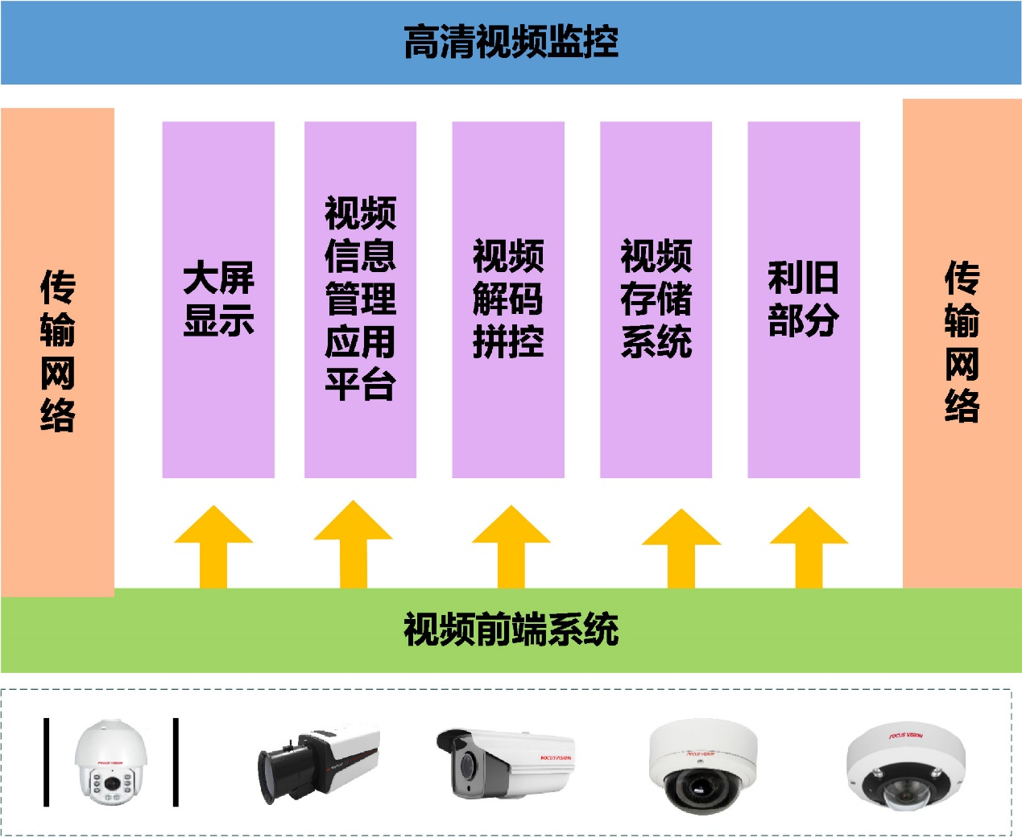
- 高清视频监控系统逻辑图
视频前端系统：前端支持多种类型的摄像机接入，本方案配置高清网络枪机、球机等网络设备，按照标准的音视频编码格式及标准的通信协议，可直接接入网络并进行音视频数据的传输。
传输网络：传输网络负责将前端的视频数据传输到后端系统。
视频存储系统：视频存储系统负责对视频数据进行存储，本方案配置专用视频存储设备进行数据存储。
视频解码拼控：完成视频的解码、拼接、上墙控制，本方案配置集集光安防综合平台实现对前端所有种类视频信号的接入，完成视频信号以多种显示模式的输出。
大屏显示：接收视频综合平台输出的视频信号，完成视频信号的完美呈现。
视频信息管理应用平台：负责对视频资源、存储资源、用户等进行统一管理和配置，用户可通过应用平台进行视频预览、回放。
利旧部分：利旧包括前端利旧、传输网络利旧、存储利旧等。

物理架构
网络高清方案物理拓扑如下图所示：
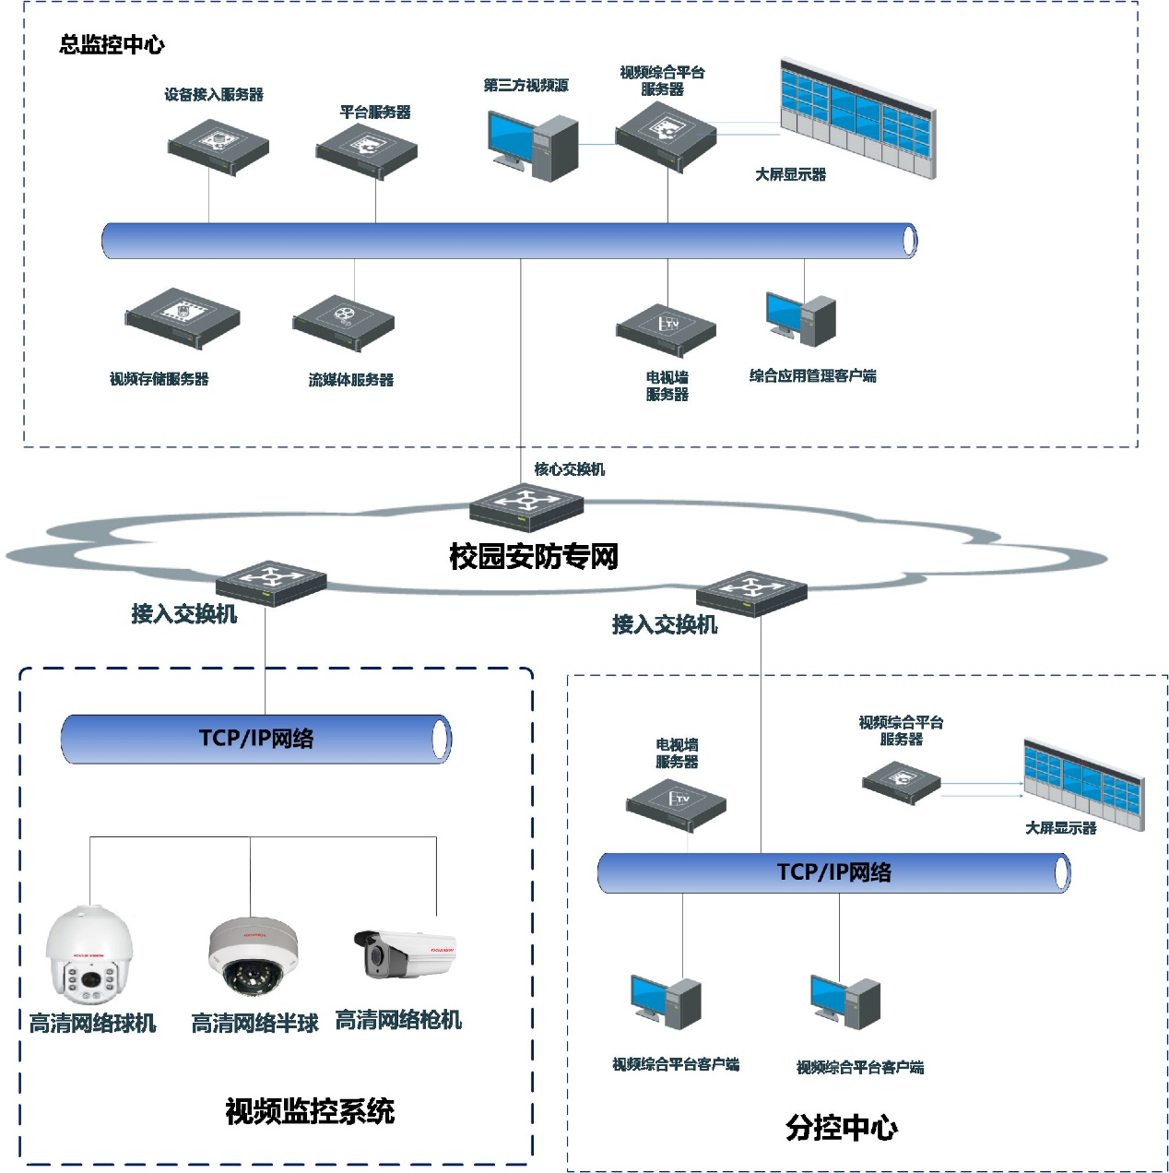
- 高清监控物理拓扑图
总控中心：负责对分控中心分散区域高清监控点的接入、显示、存储、设置等；主要部署核心交换机、视频综合平台、大屏、存储、客户端、平台、视频质量诊断服务器等。
分控中心：负责对前端分散区域高清监控点的接入、存储、浏览、设置等功能；主要部署接入交换机、客户端等。
监控前端：主要负责各种音视频信号的采集，通过部署网络摄像机、球机等设备，将采集到的信息实时传送至各个监控中心。
传输网络：整个传输网络采用接入层、核心层两层传输架构设计。前端网络设备就近连接到接入交换机，接入交换机与核心交换机之间通过光纤连接；部分设备因传输距离问题通过光纤收发器进行信号传输，再汇入到接入交换机。
视频存储系统：视频存储系统采用集中存储方式，使用集光安防专用视频存储设备，支持流媒体直存，减少了存储服务器和流媒体服务器的数量，确保了系统架构的稳定性。
视频解码拼控：视频综合平台通过网线与核心交换机连接，并通过多链路汇聚的方式提高网络带宽与系统可靠性。集光安防综合平台采用电信级架构设计，集视频智能分析、编码、解码、拼控等功能于一体，极大地简化了监控中心的设备部署，更从架构上提升了系统的可靠性与健壮性。
大屏显示：大屏显示部分采用集光安防最新LCD窄缝大屏拼接显示。
视频信息管理应用平台：部署于通用的x86服务器上，服务器直接接入核心交换机。

系统应用场景
学校安防监控场景比较固定，具体可以分为室内场景与室外场景，其中室外场景主要包括学校大门口、校内主要道路、足球场、篮球场、广场和室外停车库等，室内场景主要包括教学楼、行政楼、宿舍楼、图书馆、体育馆、食堂和监控中心等建筑内部场景。

室内场景监控设计

概述
室内场景主要包括学校的教学楼、行政楼、宿舍楼、图书馆、体育馆、食堂、监控中心等具体建筑的内部场景，各建筑内部场景主要包括出入口、走廊、楼梯口、电梯、办公室内部、教室内部、食堂内部、监控中心内部等不同位置。
前端摄像机选型应根据不同应用场景的不同监控需求，选择不同类型或者不同组合的摄像机，室内可以采用红外半球与室内球机搭配使用，确保满足安装的美观与细节的不丢失需求要求。

出入口
学校各栋楼进出口、宿舍门口颇多，是整个学校安全防范重点区域之一，为了加强对各个单元楼进出人员的管理，需在各楼门口区域设置监控点，考虑到要求能看清楚进出人员的样貌，本区域有全天候工作的要求。由于该区域会存在背景光较强而导致看不清室内细节问题，所以选择带宽动态功能的红外摄像机。
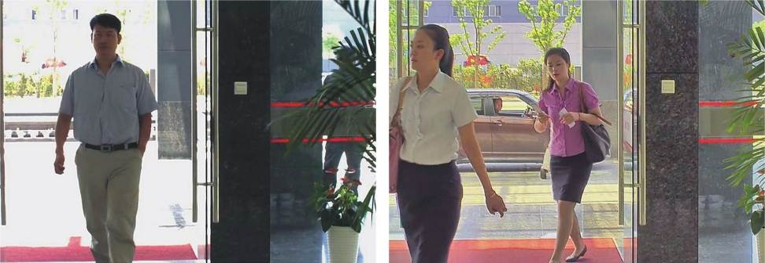
- 出入口监控效果示例图

走廊
传统摄像机拍摄出来的画面比例一般为4:3或16:9，看到的场景为视角广但视野不深，而学校各建筑内部的走廊具有狭长、窄小的特点，如果采用传统的摄像机需要多台摄像机才能完全覆盖狭长的走廊，但支持走廊模式的摄像机将画面比例变换为9:16，让视角更小视野更深，减少走廊中部署的摄像机数量。为了保障走廊区域设备安装后的美观和协调，需要部署支持走廊模式的红外半球。
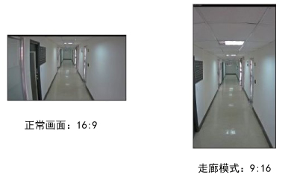
- 走廊监控效果示例图

楼梯口
楼梯口是人员进出必经之地，如有紧急事件发生，也是留下线索最多的地方，该位置的安防监控要求也比较高。楼梯口除了需要能够看清进出人员之外，还需要看清进出人员的细节信息如携带的物品等内容，该位置需要部署高清红外摄像机进行进出人员监控。
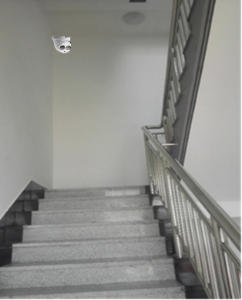
- 楼梯口监控安装示例图

电梯轿厢
行政办公楼基本上都会有办公电梯，而电梯作为公共交通工具，也是监控的重要区域。在电梯轿厢安装电梯半球摄像机，其通过专用的视频传输线接入到视频编码器中，从而实现对电梯的实时监控。由于电梯环境特殊，因此需要安装专用的电梯摄像机，具体安装示意图如下：
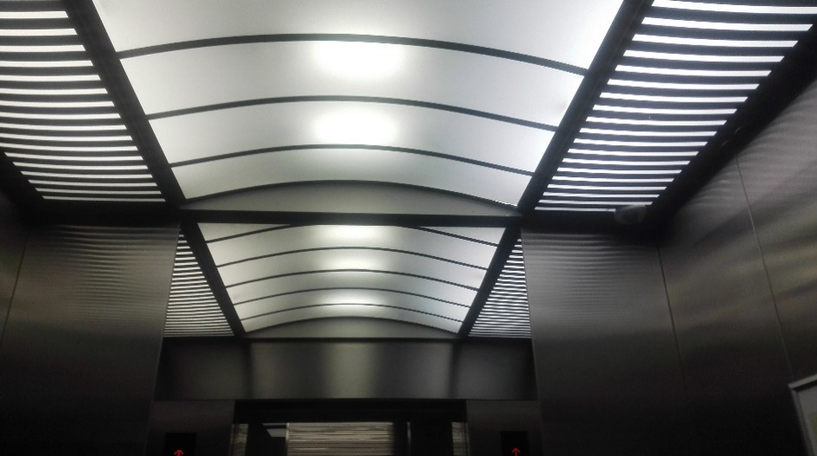
- 电梯轿厢监控安装示例图

办公室
办公室、会议室是属于校领导、老师日常办公、开会的重要场所，其安防需求也非常强烈，但作为日常办公的场所，需要监控到整个办公室的场景，采用普通的摄像机无法满足该需求，需要采用广角半球摄像机将整个办公室场景看清楚。

教室
教室作为广大师生学习的重要场所，属于人员聚集度高、安全防范风险较大的重点区域，也是学校保卫部门和教务部门重点关注的场所。教室存在场景较小、需要看清细节和安装美观等要求，因此一般教室会选择高清红外半球或室内球机完成教室监控的任务，其中红外半球用于看全景，室内球用于看细节，解决既看全景又看细节的监控需求，同时室内球机和红外半球安装属于吸顶式安装，安装后不会影响教室的整体美观，效果极佳，具体监控示意图如下：
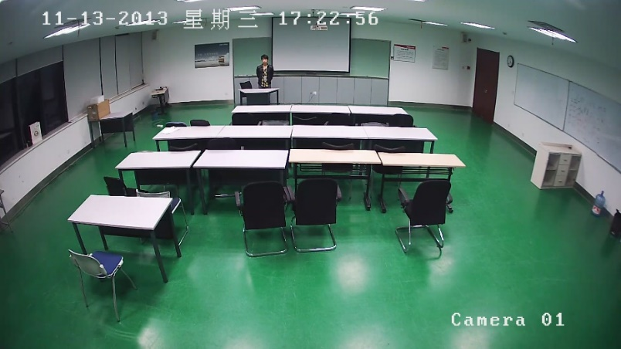
- 教室监控效果示例图

食堂
食堂为人员聚集度较高场所，安防要求也非常高，在食堂的出入口、食堂大厅等重点区域部署高清红外枪机、高清红外半球和高清室内球机等设备，在后厨各操作间部署防油污摄像机和温湿度监测摄像机，对食堂进行无死角、无盲区、全实时监控，具体监控效果示例图如下：
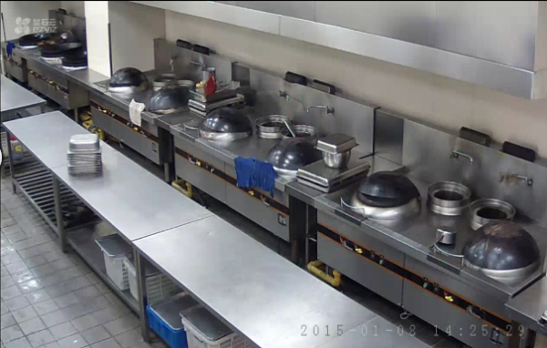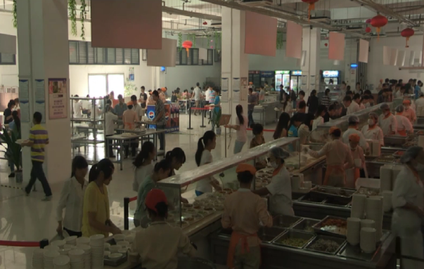
- 食堂监控效果示例图

监控中心
监控中心作为整个学校安防系统的核心所在，需要对监控中心内部进行24小时全面监控，确保监控中心的安全保障。监控中心内部可以采用高清红外半球或高清红外室内球机进行实时监控，具体监控效果示例图如下：
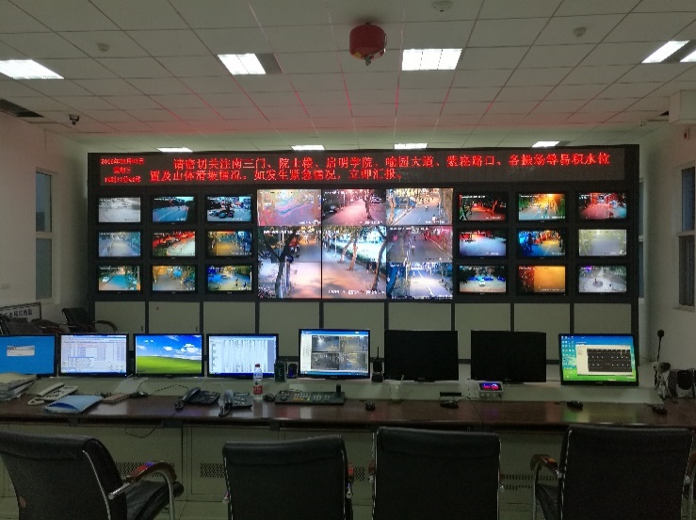
- 监控中心监控效果示例图

室外场景监控设计

概述
室外场景主要包括学校大门口、校内主要道路、足球场、篮球场、广场和室外停车库等校园区域范围内的露天场所。前端摄像机选型应根据不同应用场景的不同监控需求，选择不同类型或者不同组合的摄像机，室外可以依据固定枪机与球机搭配使用、交叉互动原则，以保证监控空间内的无盲区、全覆盖，同时根据实际需要配置前端基础配套设备如防雷器、设备箱等以及视频传输设备和线缆。
针对室外监控点位的实际情况，摄像机、补光灯（选配）安装于监控立杆上，网络传输设备、光纤收发器、防雷器、电源等部署于室外机箱，室内摄像机安装比较简易和方便，直接通过交换机、电源模块连接网络和取电。室外监控网络摄像机前端部署结构如下图所示：
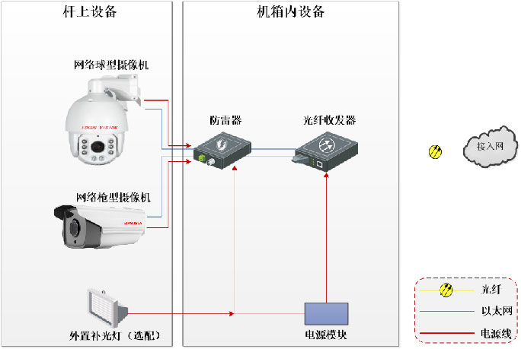
- 室外监控前端部署结构示意图

前端配套设施
- 支架及立杆
监控点根据现场实际情况，可采用立杆安装、抱箍安装、壁挂安装以及吊杆安装等方式。其中抱箍、壁挂支架以及吊杆支架有成套产品，根据现场选择符合要求的产品即可。
室内摄像机的安装固定，根据摄像机型号和现场情况可采用壁装、吊装及角装等多种形式的安装支架，安装高度不低于2.5m。
安装在室外的摄像机，当可借助建筑物附着安装时，选用相应的安装支架来安装；若无合适的建筑物供附着安装，则需要选用视频监控专用立杆，安装高度应不低于3.5m。
- 室外机箱
室外摄像机的供电、信号等需要在室外进行汇集，需用专用的防水箱进行端接。端接箱内部安装架的设计充分考虑设备的安装位置，同时具有防雨、防尘、防高温、防盗等功能。不便于在立杆上部安装设备箱的，在地面设置设备机柜，其设计按照相关的规范标准执行，同时应具有防尘、防雨、防破坏等功能。
- 补光设备
在摄像监控中，为了使夜间得到正常的监控图像，可选择采用一定的补光措施。补光灯的光源通常有LED、金卤灯、高压钠、白炽灯、氙气灯（HID）等。
- 防雷接地
对前端供电和控制部分，需要采取有效的避雷接地措施，充分保障前端的稳定性和可靠性。
前端监控的防雷接地主要从以下三个方面进行：
- 直击雷防护
在直击雷非防护区的每个视频监控点均配置预放电避雷针，安装于监控点立杆顶部。提前预放电避雷针利用雷云电场周围电场强度向针尖发射高压脉冲特性，提前一定的时间引导雷电放电，不至于使局部雷云电荷积累形成过大的雷击强度，降低监控点雷击接闪强度和电子设备雷击电磁脉冲强度，提高了室外监控点的保护裕度。
- 供电设施的雷击电磁脉冲防护
电源防雷系统主要是防止雷电波通过电源对前端设备造成危害。为避免高电压经过避雷器对地泄放后的残压或因更大的雷电流在击毁避雷器后继续毁坏后续设备，以及防止线缆遭受二次感应，本系统对前端室外防水箱220V电源进线以及室外防水箱到摄像机的低压电源线路进行避雷接地。220V电源进线避雷标称放电电流不小于10KV，接地线缆建议不小于6mm2。
- 均压等电位连接技术
等电位连接是将正常不带电（或不带信息）的、未接地或未良好接地的设备金属外壳、电缆的金属外皮、金属构架、金属管线与接地系统作电气连接，防止在这此物件上由于感应雷电高压或接地装置上雷电入地高电位的传递造成对设备内部绝缘、电缆芯线的反击。监控点设备（含电源避雷器、控制信号避雷器）宜采用单点接地方式实现等电位连接，独立接地电阻小于10Ω。
- 前端供电
系统设备建议采用集中供电，电源质量建议满足下列要求：
稳态电压偏移不大于±2%；
稳态频率偏移不大于±0.2Hz；
电压波形畸变率不大于5%。
- 线缆
前端网络摄像机采用网线的方式接入，对于近距离传输(100米以内)，直接通过网线连接到接入交换机；对于远距离传输，通过网线先接入光纤收发器。当使用防雷设备时，需要先接入防雷设备，再接入传输或交换设备。

大门口
学校的校门进出口及生活区的出入口颇多，社会人员往往是通过这些出入口强行闯入校园或生活区，是整个学校安全防范重要的区域，为了加强对学校及学校生活区进出车辆及人员的管理，需在每个门口设置监控点，安装摄像机时需考虑夜晚的光线很差，并且要求每监控点要看清楚进出车辆的车牌和人员的样貌，为学校的管理提供事实依据。本系统设计固定红外摄像机和快速球机的方式，实时记录各出入口信息。红外摄像机负责24小时监控整个场景，满足系统无盲区的要求；球机满足监控系统灵活性要求，可通过定制预置位等在不同时段分别监视不同区域目标。
- 大门口监控效果示例图

主要道路
校园路面固定点需要满足在覆盖范围内看清过往行人、车辆的行为特征和体貌特征，推荐采用200万网络高清球型产品来对大范围监控区域进行监控。在重要监控区域推荐采用带有自动跟踪功能的网络高清智能球机，对进出人员进行自动跟踪。摄像机要达到IP66的防护等级，避免在雨天等环境下因为雨水或灰尘的进入；在晚上光线不足的环境下推荐采用超低照度功能或红外功能的网络高清枪机，保障夜晚等光线不足环境下的监控图像质量。
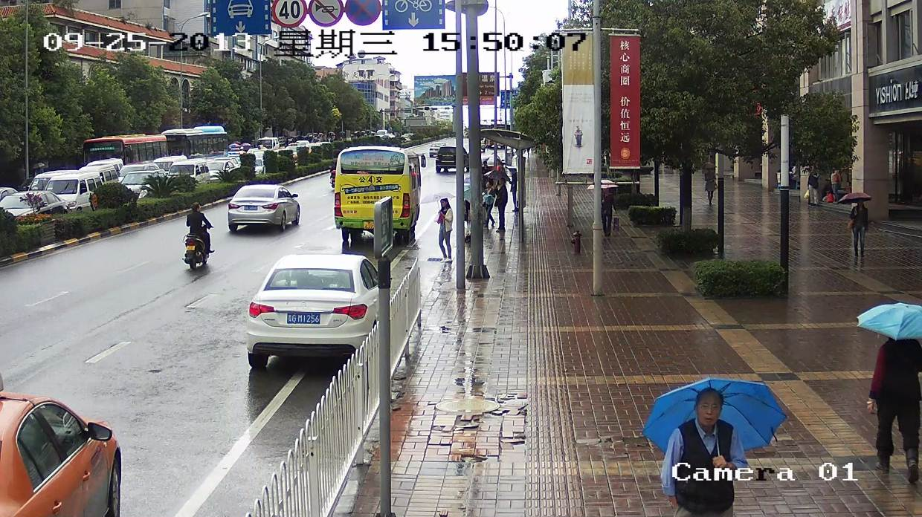
- 路面监控点监控效果示例图

足球场、篮球场
校园足球场面积较大，出入口也非常多，在足球场各出入口安装高清红外枪机，对进出的人员进行实时监控，同时在足球场的主席台和观众席安装高清红外球机，实现主席台和球场的全程实时监控。篮球场则主要为进出口位置的全程监控，记录所有进出篮球场的人员信息。具体监控效果示例图如下：
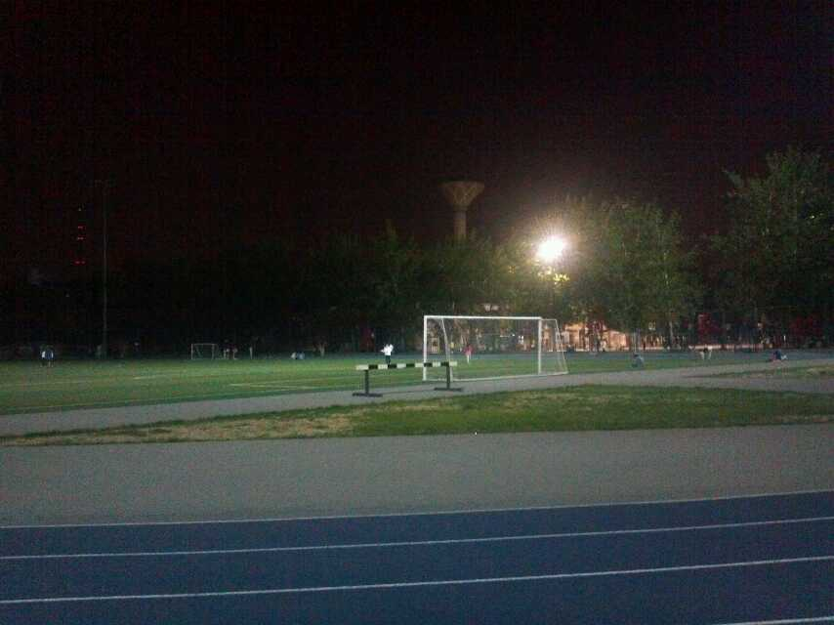
- 足球场监控效果示例图

校园广场
校园广场是课余时间学生聚集较多的场所，其中主要包括图书馆广场、体育馆广场和食堂广场最为典型，这些场所经常会有一些学生、后勤活动，容易造成人员的拥挤问题，存在一定的安全隐患。为加强校园广场情况监控，在广场周边可安装高清的红外球机和环形全景监控摄像机，球机看细节，环形全景看全景，实现对广场人员活动情况的无死角监控。
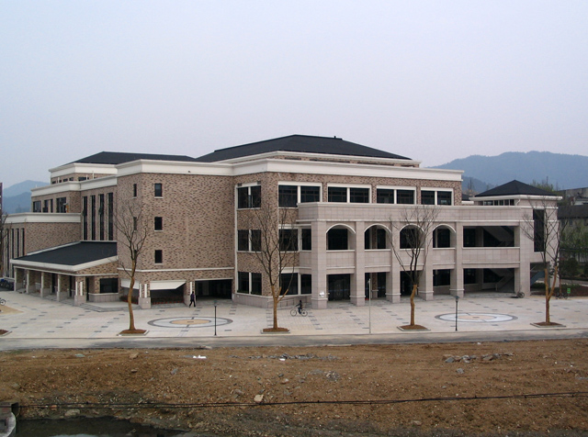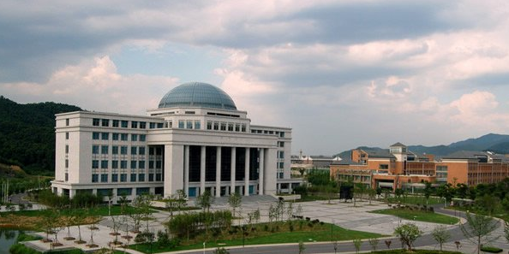
- 广场监控效果示例图

停车场
学校停放车辆面积广泛，是整个学校安全防范薄弱环节，为了加强机动车、自行车和电瓶车的车辆管理，减少巡逻人员的劳动强度，让监控人员实时监控到停车场、单车棚的情况，发现警情能够及时处理。需在停车场、单车棚区域设置监控点，考虑到停车场、单车棚光线差，并且要求能看清楚车辆停放和人员活动情况；为停车场、单车棚安全管理提供事实依据，本区域有全天候工作的要求，所以选择高清红外摄像机。
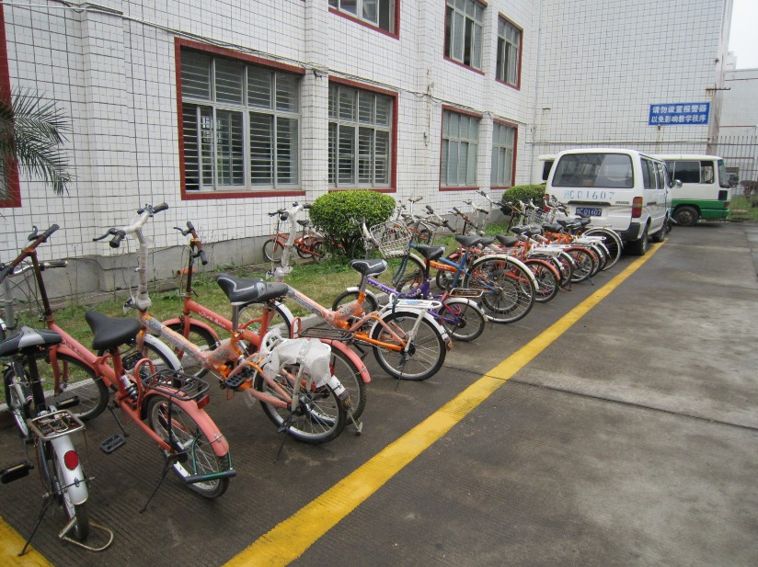
- 自行车停车库监控效果示例图

主要场景推荐设备
针对以上的室内室外应用场景，不同场景部署不同特点的前端设备，下表是总结的不同地点部署的前端监控设备所需要的特点。
场景类型 | 部署地点 | 推荐设备
室内 | 重点实验室、教室 | 180度广角半球网络摄像机
室外 | 操场、校门口、学校广场 | 黑光球机
室外 | 大门口 | 环形全景
室外 | 主要道路、校园围墙周边、建筑物出入口 | 星光系列
室外 | 制高点 | 全景摄像机
- 黑光球机
- 星光级超低照度；
- 200米红外照射距离；
- 支持音频、报警；
- 支持数字宽动态、光学透雾、强光抑制、电子防抖、3D数字降噪；
- 支持智能运动跟踪；
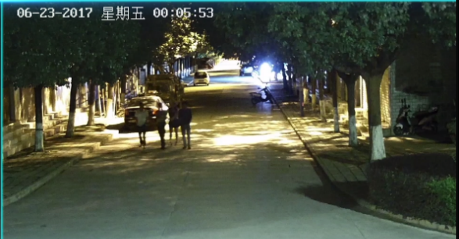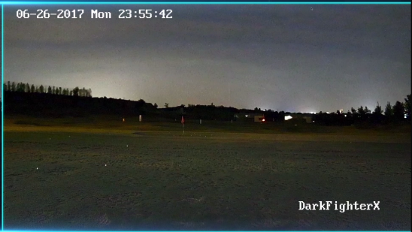
- 黑光球机场景效果图
- 全景摄像机
- 360°全景特写摄像机；
- 全景画面360°全覆盖，监控无盲区，特写画面提供细节，采用一体化设计，可实现单IP同时输出3路不同方向的全景画面和1路特写画面；全景画面看清人脸半径最远可达5m，看清人体半径最远可达15m；支持全景联动功能；
- 支持数字宽动态、透雾、强光抑制；
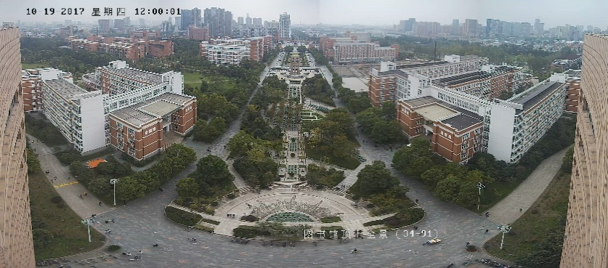
- 全景摄像机场景效果图
- 180度广角半球网络摄像机
- 支持数字宽动态；
- 镜头:水平视场角180，垂直视场角93°；
- 调整角度:水平:0°~360°;垂直:0°~ 75°；
- 红外照射距离:最远可达10米；
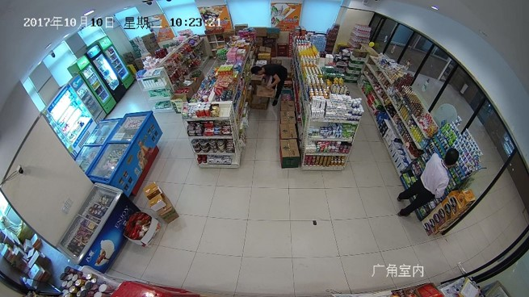
- 室内180度广角摄像机场景效果图
- 环形全景
- 镜头视角：水平180°，垂直86.9°；
- 调整角度 水平:0°~355°,垂直:0°~90°；
- 支持宽动态；
- 红外照射距离 最远可达20米；
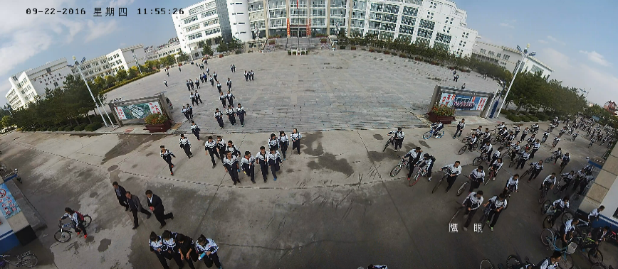
- 环形全景校园场景效果图
- 星光
- 支持数字宽动态；
- 支持断网本地存储及断网续传；
- 支持快速运动侦测；
- 支持场景变更侦测,虚焦侦测；
- 支持车辆检测；
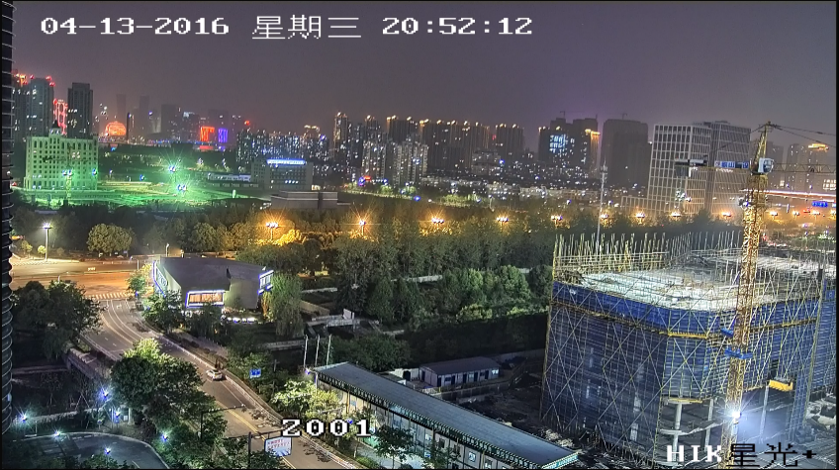
- 星光夜间场景效果图

智慧人员管理系统设计

概述
为应对高教校园逐渐对外开放，校内社会人员越来越多的趋势，为解决高教校园人员众多、管理较难的问题。以“高效率、高准确率”为原则，做到人员管理可视化、人员管理高效化和人员管理智能化。
通过人员管控系统、人脸考勤系统、人脸门禁系统、人脸识别通道考勤系统、人证比对系统和人流统计系统、，建立起“技术手段先进、人员管理高效、应急处理及时”的集管理、防范、控制于一体的高教校园人员管理系统。对进出校园重点区域的人员严格把控，对学生和教职工考勤严格管理，对制定区域的人流量进行统计，具备高教校园人员管理的各层业务。通过智能手段打造平安智慧校园。
基于业务需求理分析采用人脸识别技术的高校人脸识别建设方案所涵盖的业务内容，如下图所示：
- 业务架构图

系统架构

应用架构
人脸识别技术主要分为1：1比对和1：N比对两种方式，本方案主要用到的是1：N的比对方式。如下图所示：
- 人脸识别技术示意图
1：1比对解决的是物理人和证件信息是否匹配的问题，从合规性上明确“你是不是你”。
1：N比对是在N张人脸底图中，识别照片或视频中的人是谁，解决的是“你是谁”的问题，从而判断是否拥有某些授权。分为静态对比（照片和底图对比）和动态对比（视频流和底图对比）。（本方案主要用到的是1：N的人脸识别技术）
学校需从顶层应用出发，构建应用于全校的人脸识别管理平台，统一进行人脸库、识别结果和设备的管理，便于数据的收集、分析和应用。
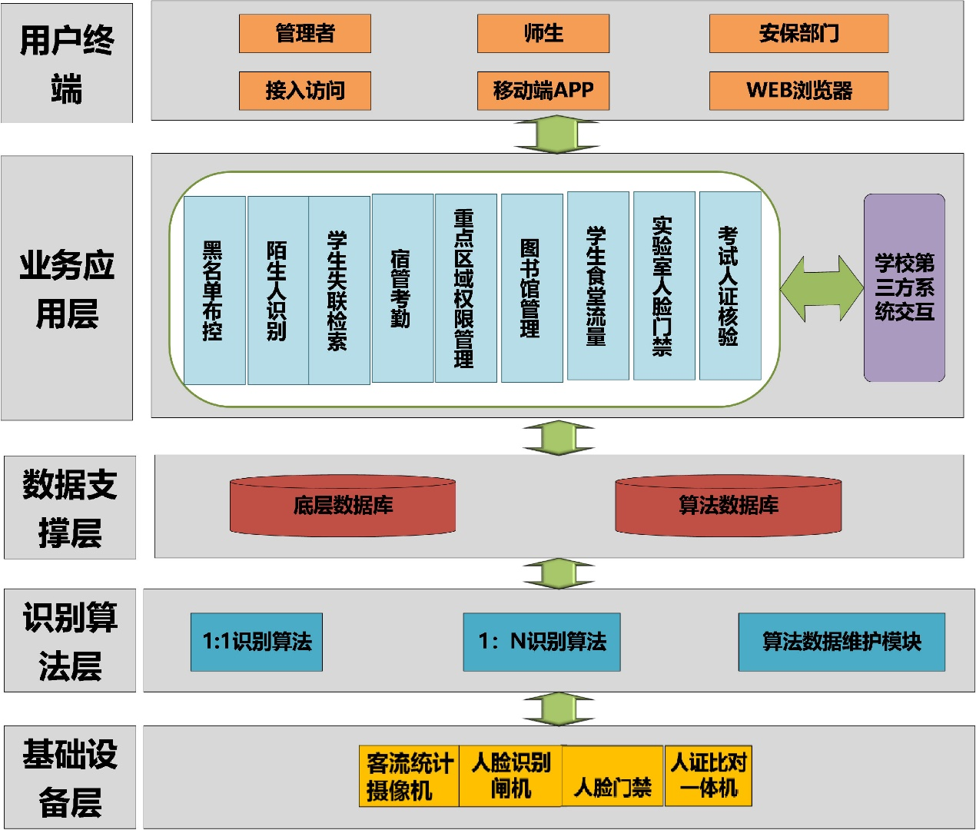
- 应用架构图

物理架构
根据应用架构，物理架构示意图如下图所示：
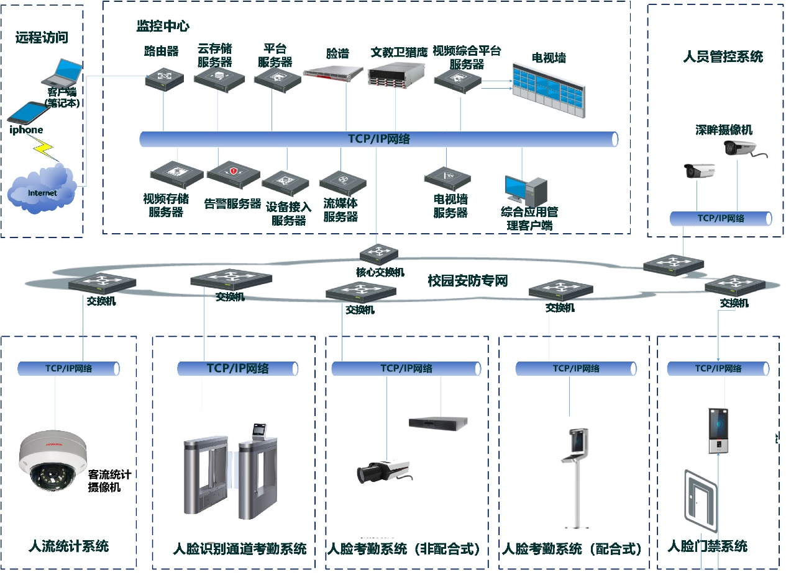
- 物理架构示意图

应用场景
整个方案分为安保管理和师生管理两个模块具体的系统应用场景和描述如下图所示：
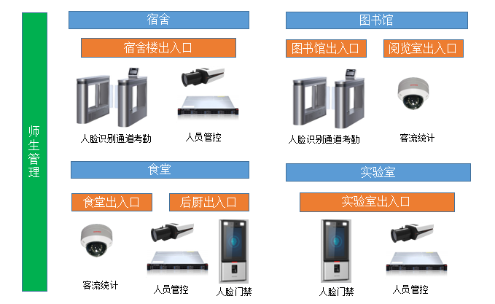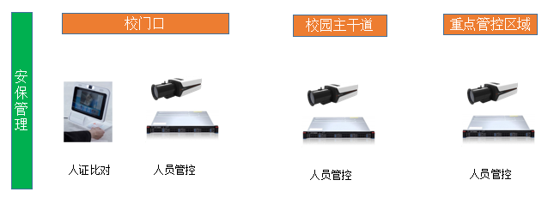
- 场景应用图

师生管理子系统

概述
在学生入学的时候、教职工入职的时候统一采集人脸。以人脸作为师生的唯一识别标签，在重点区域的出入口进行人员管控，如：实验室、图书馆、食堂后厨、学生宿舍等，授权合法的人员可以刷人脸进入重点区域，非授权人员无法进入，识别到黑名单人员会触发报警，以保证重点区域人员的合规性。
本方案还针对学生活动考勤设置了人脸考勤系统，学生以人脸作为自己的有效标签，在考勤点进行人脸考勤，高效方便。

人脸数据建库
在校学生进行人脸数据建库具体步骤如下：
- 学生信息获取，从校园一卡通系统或现有校园管理系统中导出在校学生相关信息，建议以表格形式导出；
表格信息主要字段如下：
- 照片信息绑定，由学生提供照片或由USB相机采集，学生自行提供照片格式为背景单色的面部清晰的正脸照， JPG图片，单张2M以内，建议尺寸110*168，压缩包200M以内，若提供照片不合格，后期可能会导致刷脸时无法进行比对，采集到照片后会与之前导入信息进行关联建库，以学号进行绑定；
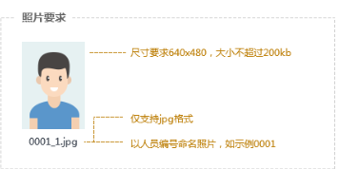
- 正确格式照片示例

- 格式不正确照片示例
- 绑定后的学生数据信息库通过系统配置导入综合安防平台，在平台配置时选择人员信息导入，选中要导入的信息表，然后开始导入，系统提示结果时表示学生人脸库已经导入平台；如下图所示：
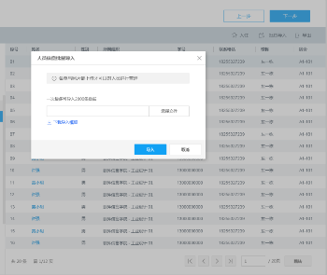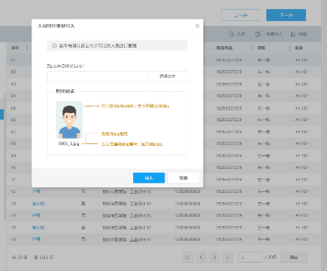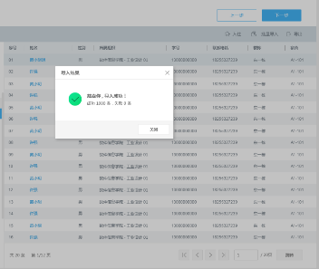
- 学生人脸库导入平台
- 平台会根据学生具体住宿信息进行下发分配学生人脸库到前端人脸比对终端，具体操作页面如下图；
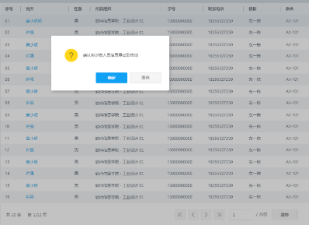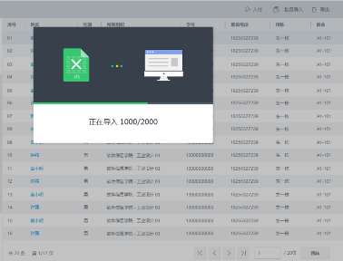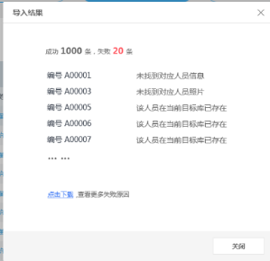
- 学生人脸库下发人脸比对终端

宿管管理
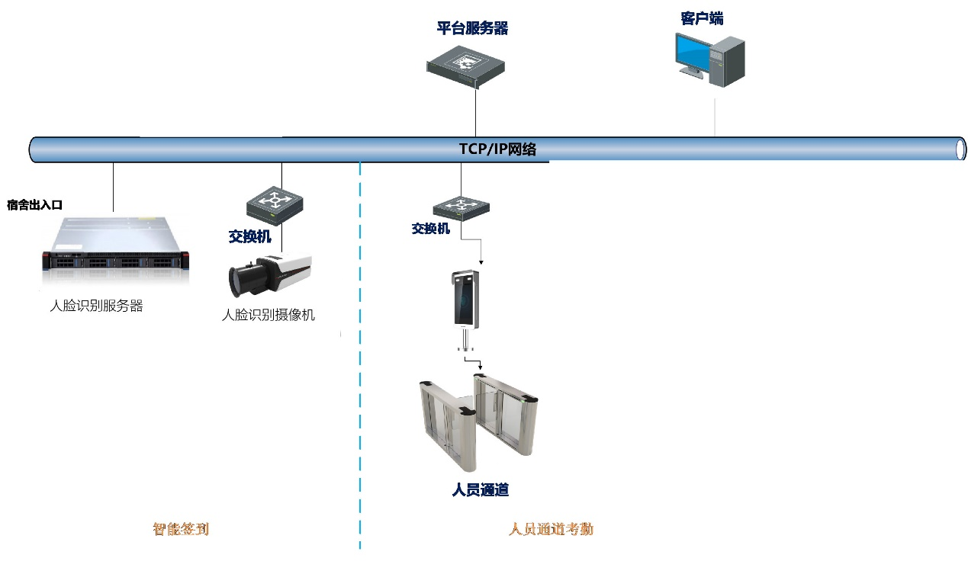
- 宿管考勤系统架构图

智能签到系统
用于宿舍进出口人员管控，采用的是架设人脸抓拍机的方式，学生只需自由的进出宿舍，前端人脸抓拍摄像机可在宿舍出入口的区域内进行人脸识别抓拍，并上传人脸图片至后端进行分析比对，比对成功后，将在信息发布屏上显示考勤信息，若识别出黑名单人员则会触发报警和相应的提示信息。该模式由于采用的是非配合式人脸识别，不会造成宿舍门口拥堵的现象。

人脸通道考勤系统
随着校园逐步对外开放，校园内人员较为混杂，而宿舍作为学生生活休息的区域，闲杂人等一律不允许进入宿舍楼。在宿舍的出入口安装人脸识别通道系统，可严格控制进出宿舍的人员。只有拥有授权的人员刷脸才能进入，若识别出黑名单人员则会触发报警和相应的提醒信息。

楼层签到系统
为了及时发现宿舍未归寝学生，有时宿舍管理员会进行宿舍点名抽查。传统的人工点名方式较为麻烦，且容易出现学生代替点名的现象。楼层考勤系统具有活体检测技术，可以判断是活体还是照片。且设备架构简单，安装方便，可在每个楼层假设一个考勤设备，方便学生进行人脸考勤。

宿管系统平台
- 入住管理
管理员可通过平台，对宿舍楼的学生进行入住管理，可单个添加学生，也可以批量导入。入住的学生与学院、专业、学号、联系电话、宿舍楼和宿舍号进行关联。
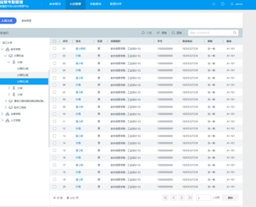
- 入住管理
- 宿舍概况
在宿管考勤的首页可直接查看宿舍归寝的概况。可简单明了的查看未归寝的学生以及该学生所在的宿舍。点击该学生姓名可查看该学生的详细信息，以便于管理员联系该学生了解情况。

- 宿舍概况
- 多日未签到
平台可在一段时间内按宿舍楼为单位，输出未签到归寝的统计数据，该时间段可自定义设置。
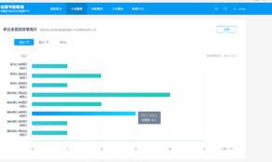
- 多日未签到统计
- 考勤查询
管理员可按宿舍楼、宿舍号、姓名、学号、起止时间、归寝状态等几个维度进行签到查询。
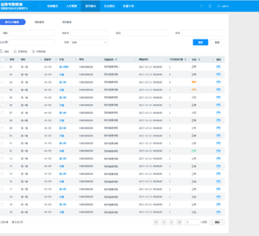
- 考勤查询

食堂管理
食堂管理分为食堂人流量统计和后厨人员管控两个模块。系统架构可见下图：
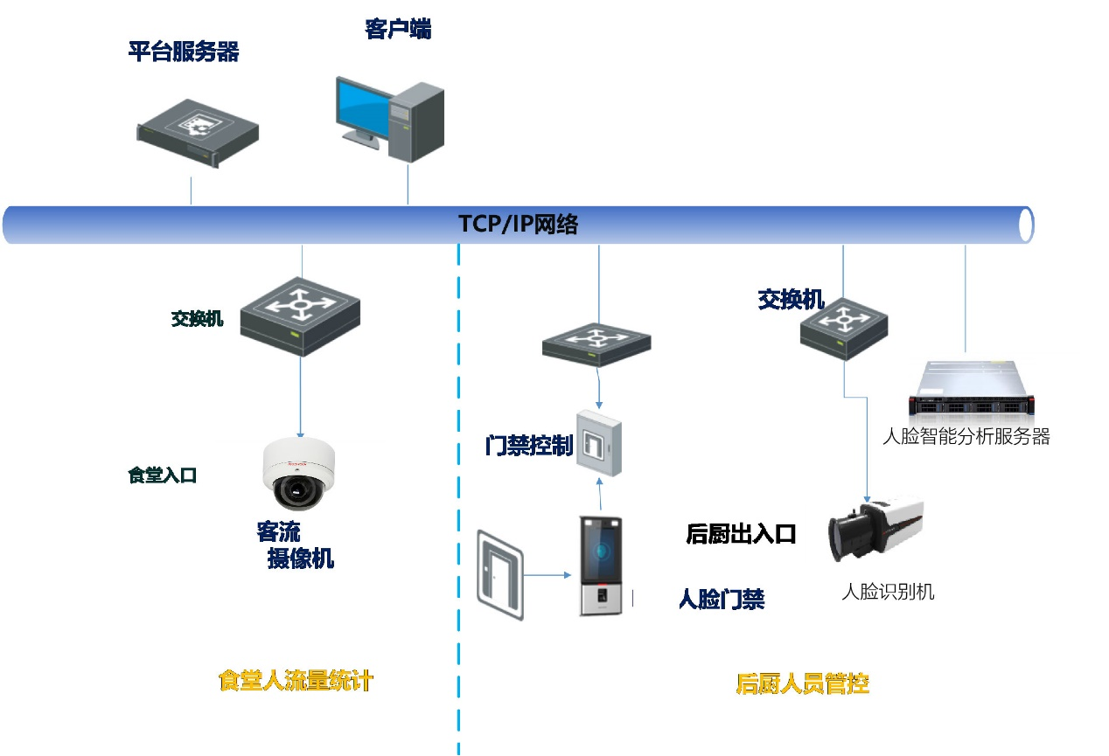
- 食堂管理系统架构图

食堂人流量统计
学校食堂是人流量较大的场所，食堂需要根据实际情况调整自己的经营策略，通过在食堂出入口布置人流统计系统，可实现人流量的统计，得出统计结果后，管理人员可根据该数据分析师生的偏好和习惯，以统计数据为依据，改进食堂的经营策略，利用该数据进行下一步计划操作。
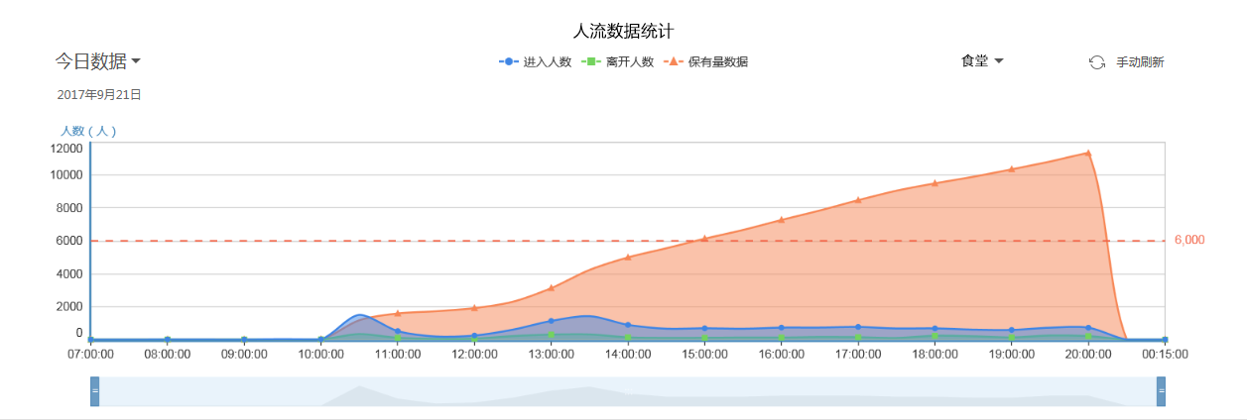
- 食堂人流量统计示意图

后厨人员管控
食堂的食品质量安全与否关系着全校师生的身体健康，因此后厨对卫生及食品安全管理要求较为严格，禁止非工作人员入内，该系统用于后厨进出口人员管控，采用的是人脸门禁和在后厨出入口架设人脸抓拍机双重保险方式保障在校师生的食品质量安全问题。在后厨出入口安装人脸门禁系统，只有具有权限进入后厨的工作人员才可以通过刷脸进入后厨，并且在出入口架设人脸抓拍机，事先将工作人员照片采集作为白名单录入系统下发权限，人脸抓拍机对进出后厨的人员进行人脸抓拍，并上传人脸图片至后端进行分析比对，若识别出非白名单人员的陌生人员则会触发报警和相应的提示信息。

图书馆
图书馆管理可分为人员通行管理和人流量统计两个模块，具体系统架构可见下图：
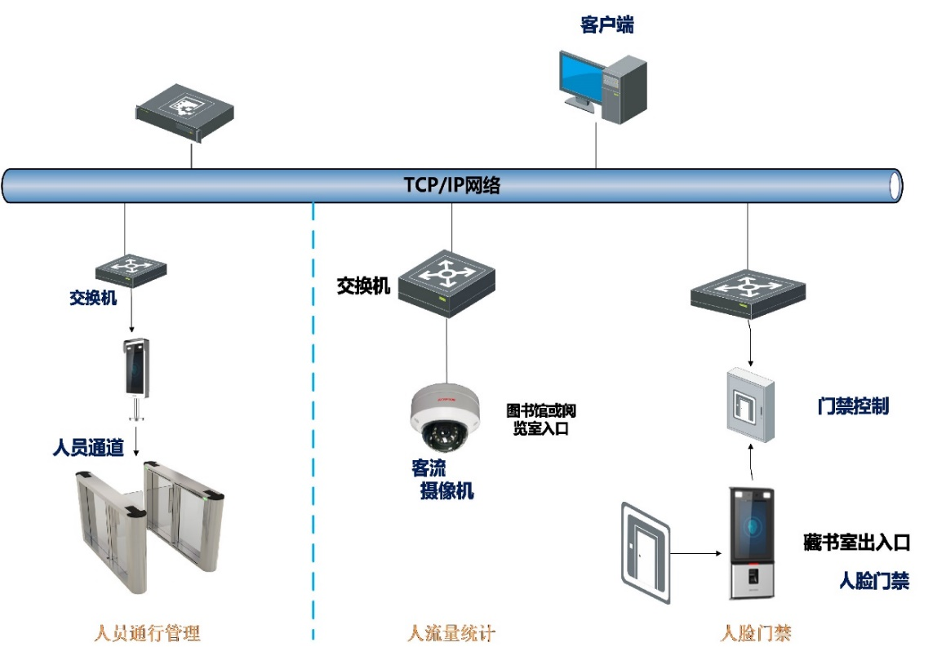
- 图书馆管理系统架构图

人员通行管理
随着校园逐步对外开放，校园内人员较为混杂，而图书馆作为学生学习和共享教学资源的场所，一般只允许校内人员才可以进入。传统的图书馆出入口采用刷卡的形式，无法避免丢卡、忘带卡的现象，在图书馆的的出入口安装人脸识别通道系统，即可以解决忘带卡、丢卡的问题，又可以严格控制进出图书馆的人员。
采集全校师生的人脸照片后下发权限至明眸组件，师生即可刷脸进出图书馆。

人流量统计
图书馆是学生较为集中的场所，在图书馆阅览室或图书馆的出入口布置人流统计系统，可实现人流量的统计，得出统计结果后，管理人员可根据该数据了解学生对图书的需求和偏好情况，选择丰富一些学生阅读频率较高的书籍种类，使得图书馆的资源利用率最大化。
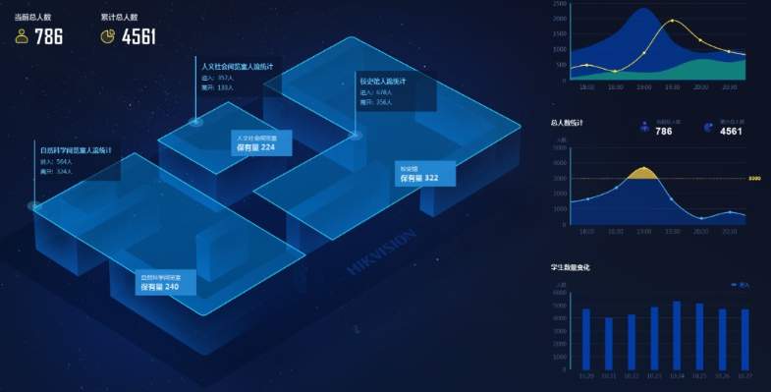
- 图书馆阅览室人流量统计示意图

人脸门禁
图书馆设有藏书室，内有较为珍贵的书籍，为保存书籍的完好性，不是所有人都能够借阅，需要经过审批。为防止闲杂人等进入藏书室，在藏书室门口布置人脸门禁系统。只有拥有藏书室授权的人员才能够进入，可有效控制进出藏书室的人员。包括图书馆一些禁止非工作人员进入的区域，如：教材室。也可以设置该套系统，进行人员出入的管控。

实验室
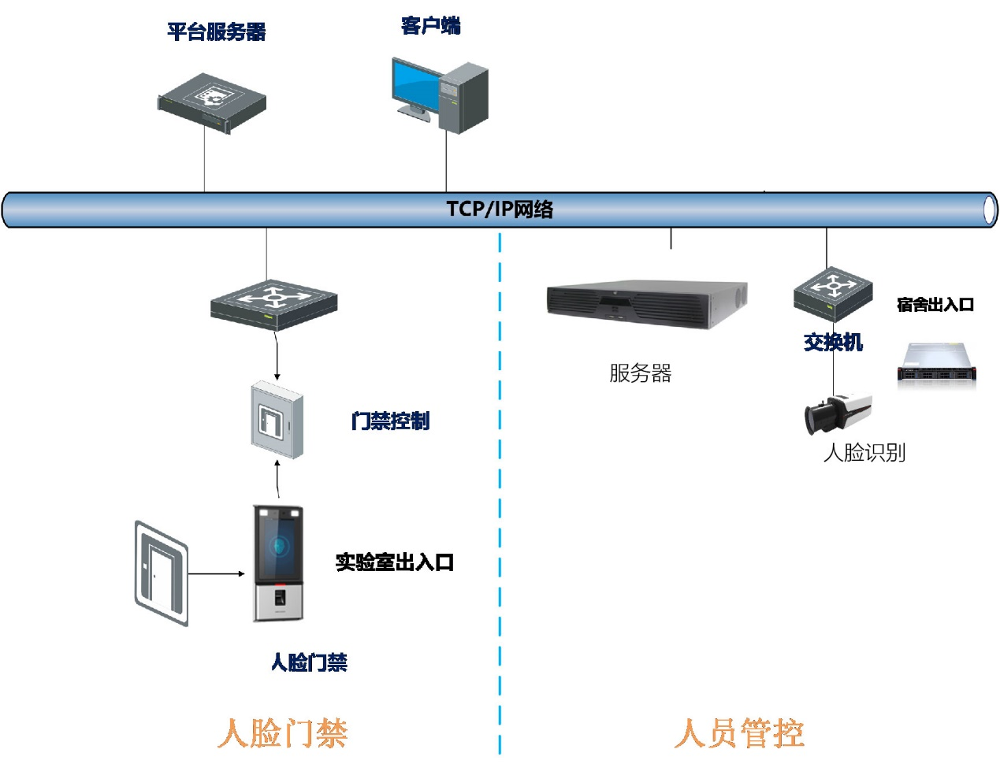
- 实验室管理系统架构图

人员管控
学校实验室内有着较危险的物品和供师生上课用的实验器材，禁止非校内人员入内，安全级别较低的实验室可采用在实验室出入口架设人脸抓拍机的方式，用于对来往人员的管控，可实现黑名单报警，也可以图搜图查找目标是否在该区域出现过。可有效提高实验室的安全管理水平，对有着非正常目的的人员也有一定的震慑作用。

人脸门禁
校内有一些安全管理要求较高的实验室，如：密级较高的实验室、化学、核等高危实验室、精密仪器实验室。这些实验室与普通实验室相比，授权更加严格，进出人员的把控也相对较为严格。针对这些区域，在门口设置人脸门禁系统，只有拥有授权的人员刷脸通过验证才能够进入。

体育场
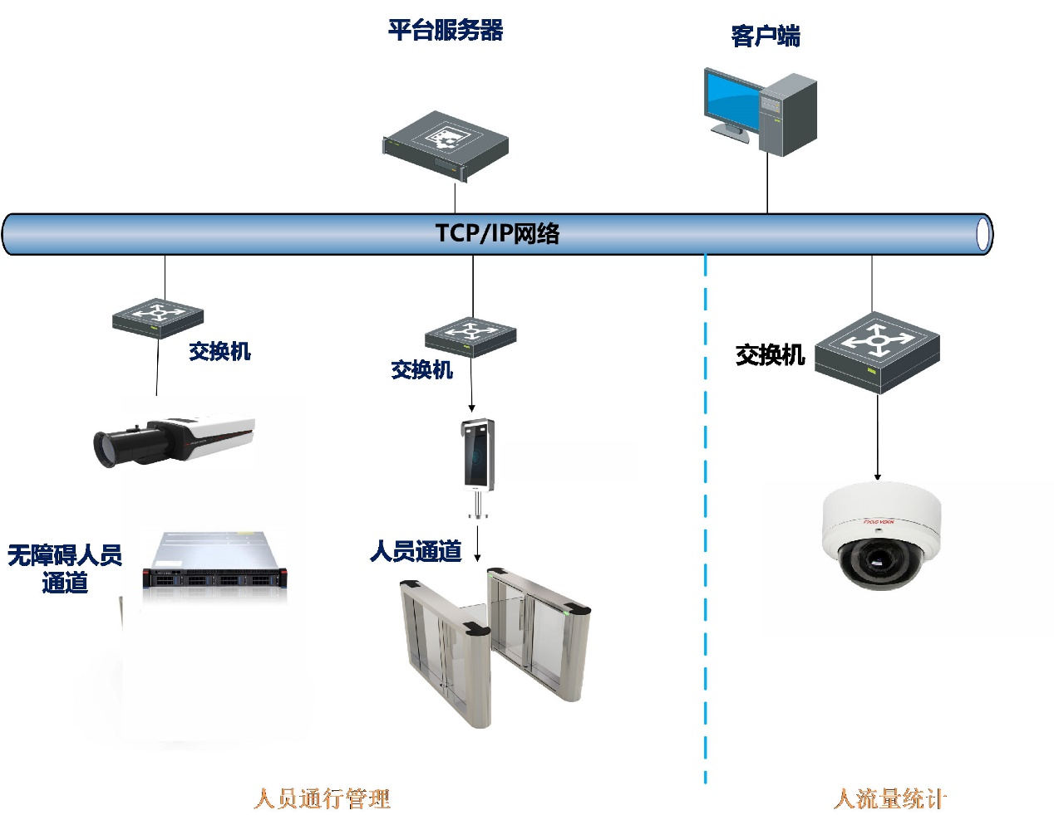
- 体育馆管理系统架构图

人员通道
体育馆作为校内师生享用的资源，常有校外人员占用体育馆，造成校内师生无法使用、器械损坏较为严重的现象。在体育馆出入口设置人脸识别通道，可有效管控进出体育馆的人员。通过平台下发全校师生的权限，师生刷人脸即可进入体育馆。

人流量统计
体育馆是师生较为集中的场所，且盛大活动时，人流量常常会出现饱和的现象，为避免安全事件的发生，在人员过多的时候，校安保需要在第一时间采取防范措施。传统依靠人工估计的方式，无法准确把握场馆内的人员数量。此时在体育馆的出入口布置人流量统计系统，可对进入体育馆的人员数量进行准确的统计，可通过平台设置阈值，人数达到阈值时则会触发报警，校园安保则可以提前采取预防措施。

安保管理子系统

概述
安保管理主要对一些存在潜在危险的人员进行管控，如：惯偷、公安黑名单人员、邪教分子、藏独分子等。在传统安防系统的基础上进行升级，采用人脸识别技术进行人员管控：黑名单布控、人脸检索、以图搜图、人脸轨迹等。
安保管理人员可通过平台上传黑名单库人员的人脸照片，人脸照片可以是人脸抓拍机的抓拍图，也可以是管理人员自行获取的照片。导入人脸照片后即可对黑名单库内的人员进行布控，抓拍到黑名单库人员可触发报警，且可以利用人脸轨迹、人脸检索等查看该黑名单人员的行为轨迹。

系统架构
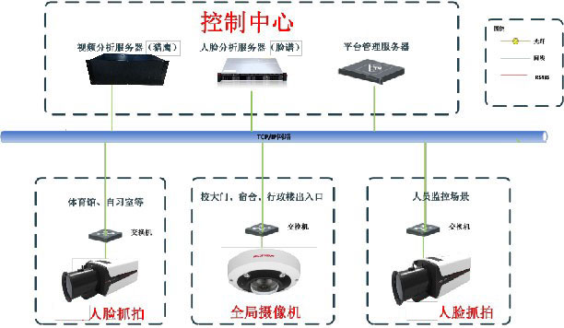
- 安保管理系统架构图
在校门口及校园主要道路上架设人员管控系统，可对经过的人员进行人脸识别抓拍，提供后续的人脸检索应用，如：学生失联检索，可通过以图搜图的方式，用失联学生的照片检索对应的抓拍图片，形成人脸轨迹，使失联学生的行踪可视化。针对校园失窃、传播反动信息这些常见性社会人员问题，在校门口、宿舍楼门口、行政楼门口以及重要的路段使用人员管控系统，可对经过人员进行人脸抓拍传到后端进行比对，与已经存在的校园惯偷或者重点关注人群进行比对，若比对成功则系统会发出告警，学校安保部门及时行动，控制住相关人员，减少师生的财产损失，维护校园的稳定秩序。
人脸管理方案主要由前端抓拍机及中心智能分析服务器组成，前端人脸抓拍机通过网络就近接入监控专网，人脸抓拍机对监管区域内所有行进人员进行人脸抓拍， 人脸分析服务器通过对人脸的识别、分析、建模，可实现黑名单布控报警、人脸比对、人脸照片查询等功能。
人员特征方案主要由前端高清摄像机和中心视频分析服务器组成，高清摄像机负责图像的采集，视频分析服务器负责数据的结构化分析，实现人员属性和特征分析，便于对目标进行快速检索和定位。

系统中心业务设计
针对高校外来人员随意进出，嫌疑人难以回溯，重点人员出现时未能及时响应，常见智能系统存在定位过慢、信息孤岛等问题。集光安防APG-AS300智慧校园综合监管平台以校园空间地理信息系统为基础，建立集安全保卫、防范监控、应急实战、安保业务应用为一体的安防应用平台，从多个维度对校园的安保工作进行管理。平台集安防信息查询、定位、管理、分析为一体，有效地帮助用户进行校园事故预防，事后处置以及数据分析。
基于视频的各种智能设备及可视化地图的实战应用，智慧校园综合监管平台集大屏管控，视频上墙应用，通过人员管理、校园一键报警等场景化的解决方案及便捷的操作界面，配合运维管理，实现智能校园安防综合管控。

2D地图
平台2D全景地图应用，将建筑物对象化，建筑物信息清晰可见。摄像机、报警柱、消防设备、停车场等资源可视域展示，图形化展现室内室外各类监控点位信息，直观判断监控死角，全方位模拟实景。图形化展示事件多发区、网格区域，一键紧急报警图形化接收，实时追踪附近点位预览，提升实战监控效率。
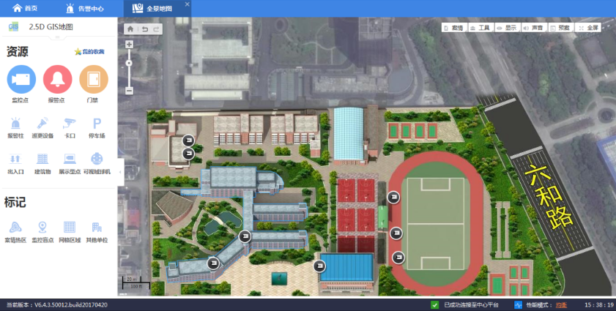
- 2D全景地图
室内外监控点位在地图上清晰展现，摄像机的视角范围可直观的显示现场视频监控覆盖情况，可方便用户对监控盲区进行增补监控点位，设置报警预置位联动。
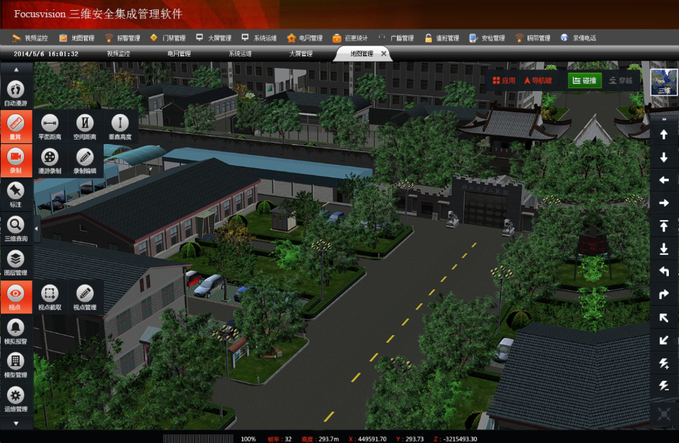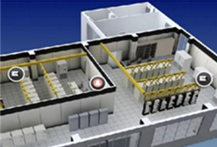
- 室内外监控点位
当有告警发生时，平台将相关点位信息及告警信息弹图上报，用户可通过“近三预览 近八预览” 进一步核实告警，以便进行调派人力现场处置。
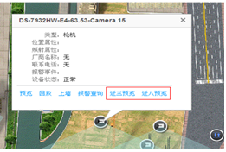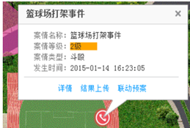
- 告警预览
基于人脸图片，实现疑似人员以图搜图，并将搜索结果信息以时间轴和地图点位形式展现，形成人脸轨迹。对确认的疑似人员进行布控告警后，通过地图上的点位信息，掌握黑名单行踪，并进一步研判出其落脚点，进而将其抓获。2D可视化地图，大大提高实战效率和准确率。
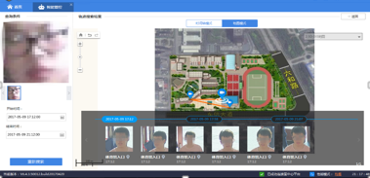
- 轨迹搜索

检索功能
- 人员检索
用户通过平台可以按照人员属性、人员特征、上传图片进行检索，提高对疑似人员检索准确度，实现在海量图片中第一时间发现目标人员，并实时报警，极大提升了人员管控的应用效果。
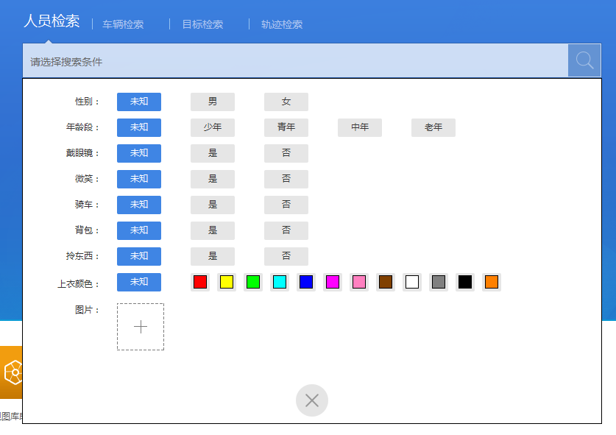
- 人员检索
- 重点目标检索
对于系统中已布控的重点目标，可以直接开始以图搜图获知该目标最近出现情况，提高“搜人”效率。
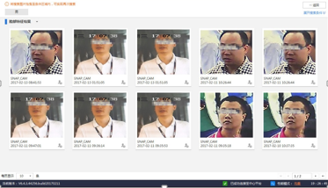
- 人员检索结果
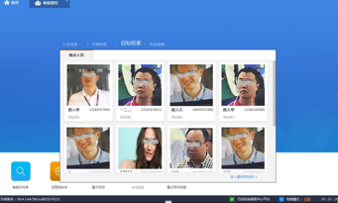
- 重点目标检索
- 轨迹检索
对于比较确定的目标照片或图片，可以直接进行轨迹检索，以回溯目标出没轨迹；轨迹检索支持人或车的特征检索。
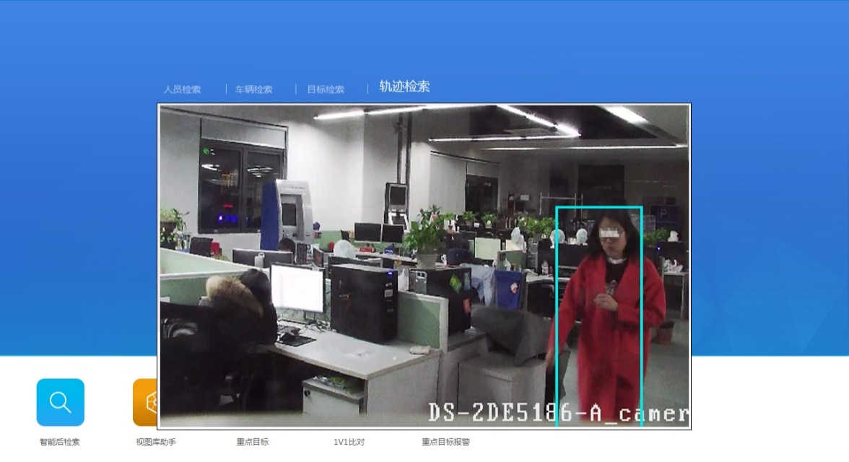
- 轨迹检索
轨迹检索结果按照时间轴排列，支持地图定位；如果原始上传的图片中识别出来多个目标，则可以切换目标检索轨迹，示意如下。
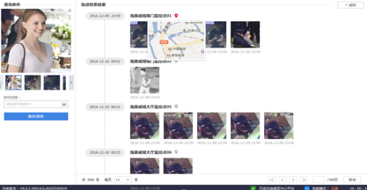
- 切换原始目标检索

疑似目标库
人员检索、重点目标检索的结果均支持加入到疑似目标库，具体介绍如下。
对于查询出来的比较吻合的结果可以加入疑似目标库，如下图红框所示，点击该图标即可。
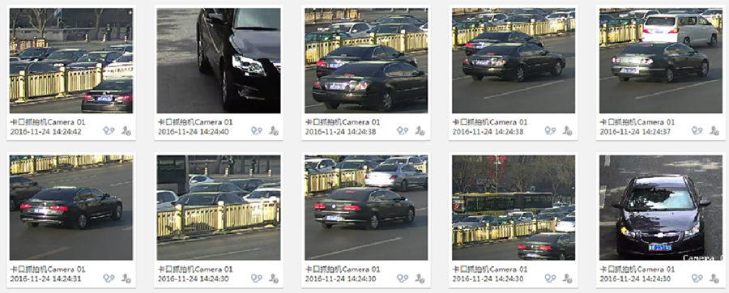
- 添加疑似目标
客户端右上角会显示当前疑似目标数量，点击该图标，查看目标库信息，如果确认可以点击微信图标选择下发微信企业号。点击搜索图标实现以图搜图功能，点击视频图标显示回放功能，点击删除图标删除该条记录。
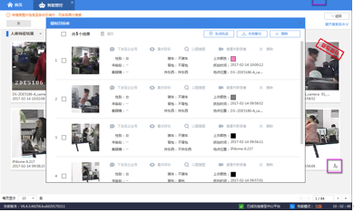
- 疑似目标库
疑似目标库内的多个目标可以按时间顺序生成轨迹，如下图；支持人车目标混合的轨迹用于回溯整个事件。
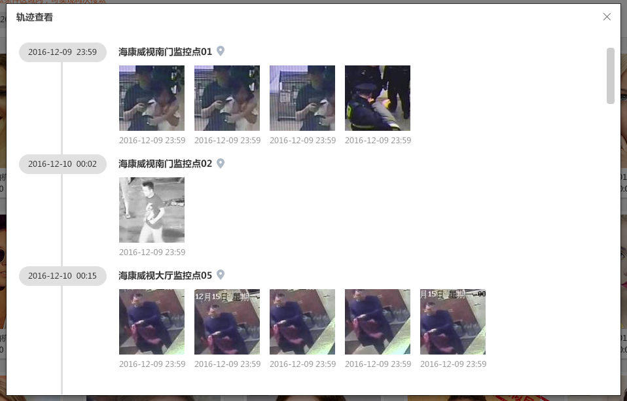
- 疑似目标轨迹
此外，疑似目标还支持本地备份，单个目标还支持以图搜图、微信发布、设为重点目标、查看关联录像等操作。

人员轨迹
人员检索、重点目标检索的结果均支持查看目标的历史轨迹，具体介绍如下。
目标轨迹：单击结果页的轨迹检索图标，弹出轨迹检索，参考如下图；如果目标出现的前端有GPS信息，则展示地图位置，否则不展示地图。
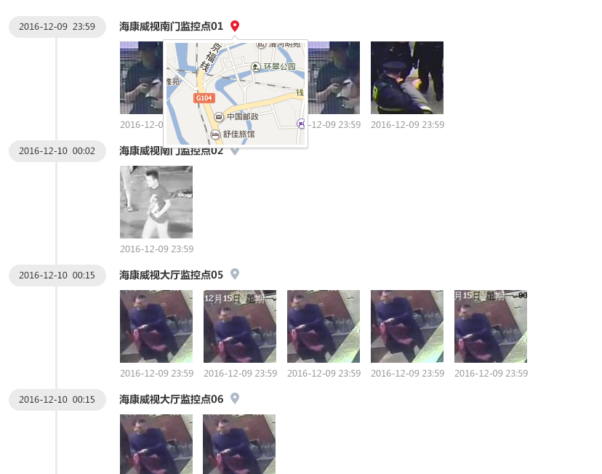
- 人员轨迹

目标追踪
重点目标检索的结果支持目标追踪，具体介绍如下。
目标追踪：单击结果页某个检索结果的追踪按钮，弹出目标追踪窗口并列出目标历史出现的片段，参考如下图；如果目标出现的前端有GPS信息，则展示地图位置，否则不展示地图。
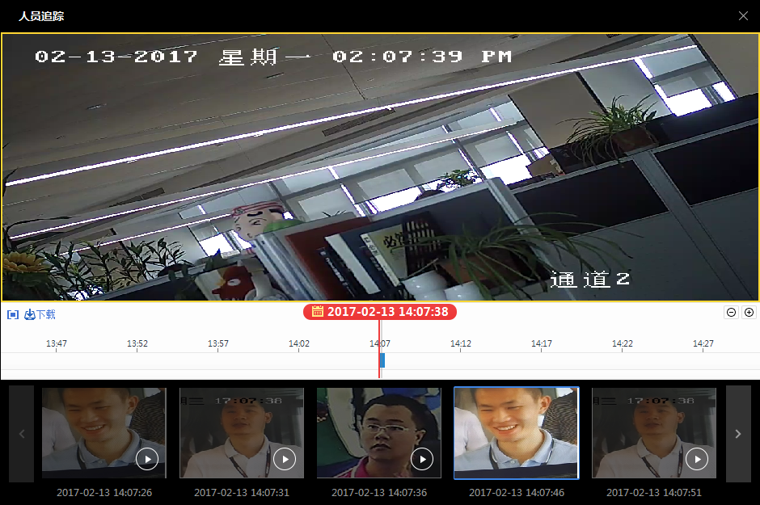
- 目标追踪

重点目标告警
被布控的重点目标如果被系统识别（满足相似度要求），则在告警列表展示，如下图，可单击操作列的图标查看详情。
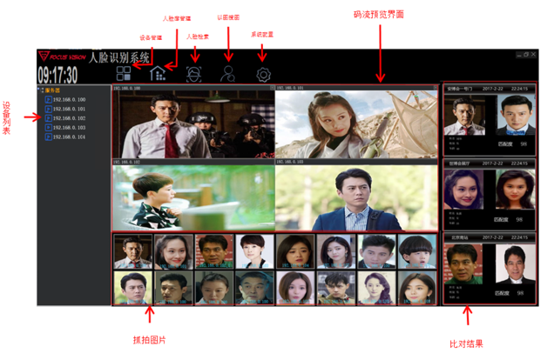
- 重点目标告警

重点目标查询
用于查询系统中设置的重点目标。
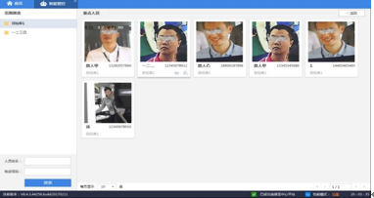
- 重点目标查询

推荐设备
安保管理系统中心主要推荐具有深度学习能力的服务器。

- 自带IE界面，支持抓拍预览、黑名单报警、1V1比对、以图搜图、报警记录查询；
- 支持2路人脸抓拍机接入,人脸抓拍机分辨率支持800W像素；
- 支持识别和分析瞳距大于等于40像素的人脸图片;
- 支持设置16个黑名单库，黑名单总库容30万；
- 支持100万张抓拍人脸图片存储（不含黑名单图片）；
- 支持性别、年龄段、是否戴眼镜识别;
- 实时预览、报警。
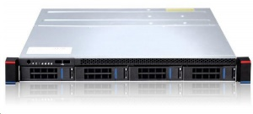

智能车辆管理系统设计

系统概述
由于高校周边的环境越来越复杂，而安全管理规范不健全，安全防范意识差，人员和车辆流动性增大，校园车辆安全事故容易发生，安全管理人员少，巡检范围大等因素导致原有的人防，物防措施，以及少数重点部位采取的技防措施已远远不能适应高校安全发展的需要。因此，加强校园的车辆安全管理，采取切实有效的措施保护学生的安全和权益，确保其身心健康和全面发展，具有十分重要的意义。
为了满足校园车辆正常出入，特别是高峰期解决拥堵问题，来访车辆正常停车及方便的寻车，校内车辆违停及超速管理，需要建设一套车辆管理系统，实现车辆的快速进出，快速停车，校内车辆管控。
集光安防车辆管理系统根据智慧校园建设理念，结合高校车辆管理的业务实际，运用针对性的技防手段，对车辆出入口管控、超速管理、违停管理、社会车辆管理、停车付费、违章处理起到“即时快速”的管理效果，主要业务流程如下：
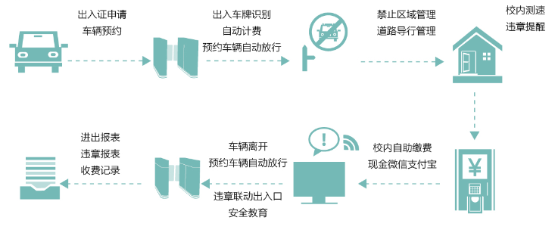
- 业务流程图

系统架构

逻辑架构
车辆管理方案从逻辑上可分为图像分析和物联网技术、传输网络、出入口控制系统、校园卡口系统、校园违停系统、升降柱系统、车辆管理平台等几个部分，如下图所示。
- 车辆管理逻辑结构图
图像分析和物联网：前端设备支持车牌识别等图像智能分析技术，并支持对车牌进行抓拍操作，可以进行无接触主动放行，利用车牌分析技术，进行校园车辆的有效管理。
传输网络：传输网络负责将前端的视频数据、车辆数据传输到后端系统。
出入口控制系统：对所有进出校园的车辆进行车牌识别和有效管理。
校园卡口系统：完成主干道上所有经过的车辆车牌识别和抓拍保存，为以后的车辆查询提供基础。
校园违停系统：完成校内违停区域违章停车车辆的车牌识别和违停报警。
车辆特征检索：可按照车牌，车辆车牌号码、车牌类型、车辆颜色、车辆类型、车辆品牌进行车辆查找。
升降柱系统：对校门口及校内禁止车辆进入路段安装升降柱，防止车辆进入，紧急情况可快速降落。
车辆管理平台：负责对车辆资源、用户资源、设备资源等进行统一管理和配置，用户可通过应用平台进行车辆查询、管理。

物理架构
车辆管理方案物理拓扑如下图所示：
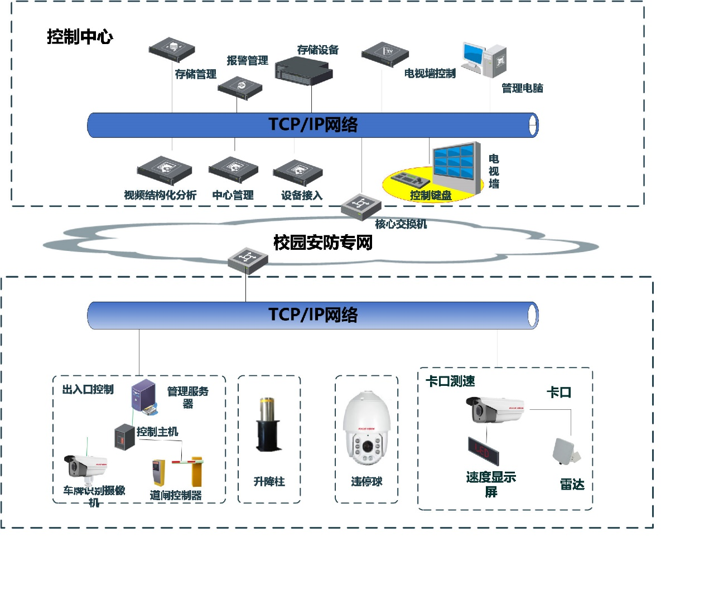
- 车辆管理物理架构图
控制中心：负责对整个校园车辆的统一管理，主要部署核心交换机、大屏显示设备（复用视频监控大屏设备）、中心管理服务器及平台软件等。
出入口：负责对所有进出校园车辆的有效管理，主要部署出入口道闸、车牌识别单元、出入口控制单元等设备。
卡口测速：主要负责对经过主干道的车辆进行车牌抓拍，主要在校园主干道部署微卡口抓拍单元。
违停：主要负责对违停区域的车辆违停报警。
车辆特征检索：按照车辆车牌，车辆特征等进行车辆查找。

出入口管理子系统

概述
出入口管理子系统是利用自动挡车器、车牌识别等出入口设备做联动整合，除可管制车辆的进出外，亦可进一步管制车位数量之管控，对于每辆车停车时间亦可计算或限制，更加强防盗/防弊功能，使对通过出入口的车辆能更有效的辩识和管理。

系统结构
出入口控制系统由前端子系统、传输子系统、后端子系统组成，实现对车辆的24小时全天候监控覆盖，记录所有通行车辆，自动抓拍、记录、传输和处理，同时系统还能完成车牌、车主信息管理、收费、对账等功能。
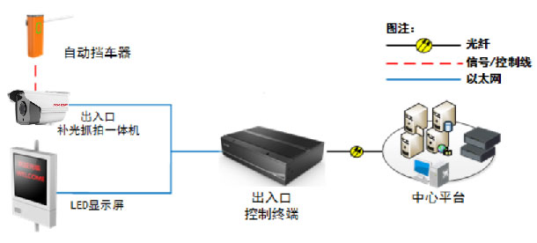
- 车牌识别系统拓扑

前端感知设计
负责完成前端数据的采集、分析、处理、存储与上传，负责车辆进出控制，主要电动挡车器模块、车牌识别模块等相关模块组件构成。主要设备如下：
电动挡车器模块主要设备：
- 电动挡车器
- 手动按钮能作 “升闸”、“降闸”及“停止” 操作
- 支持软件控制“升闸”、“降闸”及“停止” 操作
- 停电自动解锁、停电后可用摇把手动抬杆
- 具有便于维护与调试的“自栓模式”
- 配备车辆检测器，使具有“车过自动落闸”“防砸车”功能。
- 可选配路闸及通道两对红绿灯
- 备丰富的底层控制及状态返回指令，使电脑可对电动挡车器作最完备的控制
- 可根据需要增加其它特殊功能
- 遥控发射接收器
接收无线遥控信号，并转换开关信号。
- 遥控发射器
发送无线信号。
- 防砸雷达
用于检测车辆，防止落杆砸车、砸人。
车牌识别模块主要设备：
- 出入口补光抓拍单元
出入口视频一体机是由摄像机及护罩组成，自带3颗LED补光灯，具有清晰度高、照度低、帧率高、色彩还 原度好等特点。
- 车辆检测器
系统采用线圈触发方式，由前端车辆检测器来检测进出通行车辆，可与防砸线圈车检器共用。
- 出入口控制终端
出入口控制终端负责进行前端数据采集、处理、上传后端平台，可实现实时视频、抓拍图片显示、进出抓拍图片关联、实时报警信息显示、系统日志显示、软件开/关闸、高峰期锁闸、设备连接状态显示、报警联动等功能。
- LED显示屏
室外LED显示屏用于显示“中心发布信息”，实时显示“车牌号码”、“余位数”、“收费金额”等信息。

传输网络设计
负责完成数据、图片、视频的传输与交换。其中前端主要由交换机、光纤收发器等组成；中心网络主要由接入层交换机以及核心交换机组成。
前端IP设备通过交换机汇聚，通过局域网或光纤连接中心机房。
前端摄像机主要有140万像素或200万像素，传输码流为4Mbps或8Mbps，因此前端点位网络带宽建议不低于百兆。
前端监控点通过局域网或光纤接入中心机房，中心用于连接前端局域网的带宽不小于100M，用于中心网络交换的带宽不小于1000M。

后端管理设计
平台完成数据信息的接入、比对、记录、分析与共享。由以下软件模块组成，包括：数据库服务器、数据处理服务器、Web服务器。其中数据库服务器安装数据库软件保存系统各类数据信息；数据处理服务器安装应用处理模块负责数据的解析、存储、转发以及上下级通讯等；Web服务器安装Web Server负责向B/S用户提供访问服务。

系统存储设计
本系统岗亭、中心的服务器自带硬盘可存储图片数据，如果规模较大，中心可采用CVR方式存储图片数据。如需存储录像，采用CVR存储方式。

图片存储容量计算
出入口控制系统车辆抓拍图片所需的存储空间如下表：
- 图片存储容量计算
图片类型 | 数据源类型 | 图片大小
车辆抓拍图片 | 140万像素 | 150KB
车辆抓拍图片 | 200万像素 | 200KB
车辆图片大小P1KB，按照单车道2000辆车流量估算，车道数共N条，数据存储要求保存M天，则车辆图片存储容量计算公式如下：
车辆图片存储容量C(GB)=2000 辆×PKB×N车道×M天/1024/1024

数据存储容量计算
每辆车辆记录等动态数据信息为0.9KB/条，按单车道日均2000 辆流量估算，车道数共N条，数据存储要求保存M天，则数据信息存储容量计算公式如下：
数据存储容量C(GB)=2000条×0.9KB/条×N车道×M天/1024/1024

视频存储容量设计
出入口控制系统可以完全接入和管理视频监控系统，每路视频按照不同的分辨率和帧率每天所需的存储空间如下表：
- 视频存储容量计算
数据源类型 | 码率Mbps | 日数据量GB
140万像素 | 4（25fps） | 42.2
200万像素 | 8（25fps） | 84.4
高清摄像机输出高清视频流，以200万像素高清摄像机、8M码流、25fps为例，N路摄像机保存M天的存储容量计算公式如下：
视频存储容量C(TB)=8MB×N路×3600秒×24小时×M天/8/1024/1024

标准出入口容量计算
按照车辆通道一进一出，车辆采用200万像素抓拍单元，图片存储90天，数据信息存储1年计算如下：
车辆图片存储容量C1(GB)=2000辆×200KB×2车道×90天/1024/1024=68.665GB
数据存储容量C2(GB)=2000条×0.9KB/条×2车道×365天/1024/1024=1.253GB
总容量=C1+C2 ==68.665GB+1.253GB=69.918GB

系统流程
- 车辆入场
所有入场车辆触发抓拍之后系统自动识别车辆类型（固定车，临时车，布控车）后将数据上传至中心平台，同时联动道闸开启放行；
- 缴费流程
- 缴费流程图
- 车辆出场
  - 包月车辆、VIP车辆、临时车辆在免费时间内识别车牌自动放行；
  - 临时车辆出场时系统自动抓拍并识别车牌号码，识别正确的车辆系统自动计算停车时间及停车费金额，由收费员确认收费后系统自动放行。
  - 对于识别错误无法自动匹配的车辆，由收费员采用模糊匹配的方式人工匹配到入场车辆信息，确认后系统自动计算停车时间以及停车费金额，由收费员确认收费后系统自动放行；
  - 对于无牌车辆出场时，由收费员采用模糊匹配的方式人工和入场的无牌车辆进行匹配并确认入场车辆，确认后系统自动计算停车时间以及停车费金额，由收费员确认收费后系统自动放行。

系统性能
- s
类目 | 项目 | 指标
车牌识别收费系统 | 脱机存储容量 | 30000条(标配)
车牌识别收费系统 | 数据传输速度 | 4800bps/100M
车牌识别收费系统 | 车辆图像存储时间 | 90天以上
车牌识别收费系统 | 车辆过车信息存储时间 | 1年以上
车牌识别收费系统 | 车辆捕获率 | ≥99%
车牌识别收费系统 | 抓拍图像及号牌识别时间 | ≤200ms
车牌识别收费系统 | 车牌识别准确率 | ≥95%
通用系统性能指标 | 系统数据查询时间小于 | ≤2s
通用系统性能指标 | 系统的接收告警信息响应时间 | ≤3s
通用系统性能指标 | 平均无故障连续运行时间 | MTBF≥20000h
通用系统性能指标 | 工作温度 | -10℃~ +60℃
通用系统性能指标 | 工作湿度 | ≤95%无凝露
通用系统性能指标 | 供电电源 | 100VAC~240VAC，50Hz±2Hz

系统功能
- 车辆管控
自动抓拍并区分“固定车”，“临时车”，“布控车”三种车辆类型，实现车辆区分管理。
- 电动挡车器软件控制
客户端或中心管理平台能够远程控制电动挡车器启闭，方便操作人员管理和特殊需要。
- 图片/视频预览
过车图片和信息实时显示，视频实时预览，进出车辆自动匹配，图片预览按车道轮询。
- LED屏显示
控制主机包含语音提示系统、信息显示屏，车辆驶入、驶出可以根据客户需要提示语音，车牌号码，收费金额显示等。
- 号牌自动识别功能
在实时记录通行车辆图像的同时，系统具备对符合“GA36-2014”标准的民用车牌、警用车牌、使领馆车牌、新能源车牌的号牌自动识别能力，所能识别的字符包括：
阿拉伯数字 | “0～9”十个
英文字母 | “A～Z”二十六个
省、自治区、直辖市简称用汉字 | 京、津、晋、冀、蒙、辽、吉、黑、沪、苏、浙、皖、闽、赣、鲁、豫、鄂、湘、粤、桂、琼、川、贵、云、藏、陕、甘、青、宁、新、渝
专用号牌简称用汉字 | 领、使、警、学、挂、港、澳、试、超
系统能识别黑、白、蓝、黄、绿五种车牌颜色。
- 多种收费模式
车牌识别记录车辆进出时间并匹配对应收费规则，实现车辆出口人工收费、中央人工缴费、自助缴费等功能，其中自助缴费支持通过现金缴费、银行卡缴费、支付宝缴费、微信缴费。
- 车辆信息记录
车辆信息包括车辆通行信息和车辆图像信息两类。
在车辆通过出入口时，系统能准确记录车辆通行信息，如时间、地点、方向等。
在车辆通过出入口时，牌照识别系统能准确拍摄包含车辆前端、车牌的图像，并将图像和车辆通行信息传输给出入口控制终端，并可选择在图像中叠加车辆通行信息（如时间、地点等）。
可提供车头图像（可包含车辆全貌），在双立柱方案下，闪光灯与摄像机分离双柱安装时拍摄的图像可全天候清晰辨别驾驶室内司乘人员面部特征。单立柱方案时抓拍摄像机与闪光灯安装在同一根杆子上。
系统采用的抓拍摄像机，具备智能成像、强光抑制和控制补光等功能，能够在各种复杂环境（如雨雾、强逆光、弱光照、强光照等）下和夜间拍摄出清晰的图片。
- 数据管理
过车数据自动上传中心，由中心集中存储和管理，支持前端数据缓存以及断点续传。
- 数据查询、统计
可查询通行信息、报警信息、场内车辆、操作日志、设备状态、收费金额等信息并输出完整的数据报表。
- 报警功能
当系统识别出来的车辆车牌不符合条件时，或者车牌在黑名单库时，系统自动报警，提示工作人员进行检查，用户可根据实际需求选择不同的报警联动方式，如预览通道切换、报警输出、软件提示、LED显示、声光报警等。
- 参数配置功能
设备参数配置可以实现本地配置，也可以进行远程配置。
- 权限管理
用户可配置不同的角色和权限，管理不同的出入口以及功能模块。
- 统计分析
支持车位利用率、车流量的统计分析，支持列表和图形显示。
- 设备运维
支持安装信息、设备维护信息的管理。
- 状态监测
设备运行状态监测，提示设备运行异常信息，系统自动校时。

系统布局设计
根据不同的现场环境，归纳以下几种布局模式。

安全岛模式
适用于单路比较宽阔的场景，中间建设安全岛。
- 安全岛示意图

无安全岛模式
- 无安全岛示意图

出入混行模式
- 出入混行

多角度抓拍模式
以下模式适用于出入口离马路较近，成像距离较近并且有多个方向的车辆进出。系统采用双相机分别对2个方向的来车进行抓拍识别，由出入口控制终端进行过滤，选择识别效果最好的进行输出，作为进出判断依据，从而提高系统识别准确率。
- 多角度抓拍

系统效果图
- 200万像素高清效果（白天）
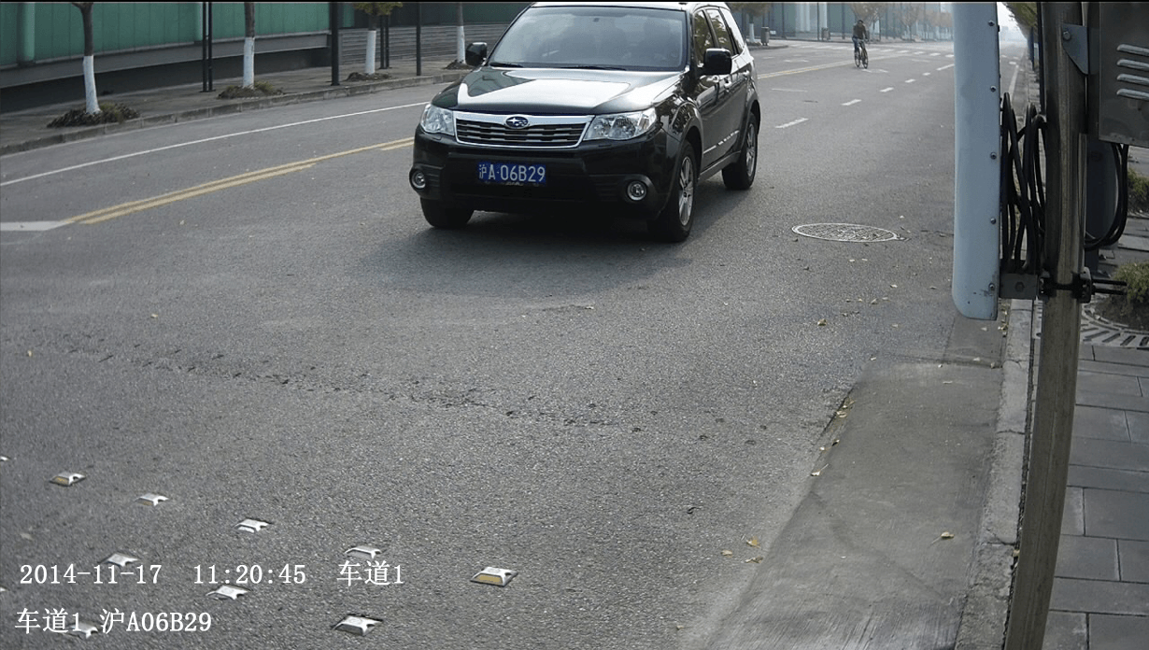
- 200万像素高清效果图
- 200万像素高清效果（夜间）
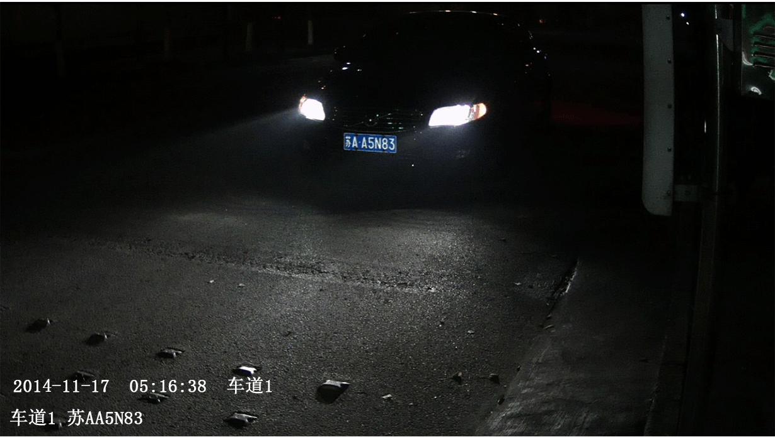
- 200万像素高清效果图

校园测速卡口子系统

概述
校园测速卡口系统借助高清卡口抓拍摄像机、测速雷达和道路信息发布屏，完成校园主干道进出车辆的车牌、车标、车身颜色等结构化数据的抓拍，雷达测速，速度信息显示等功能。安装简单，使用方便，同时为传统的视频监控应用提供更加具体、规范的结构化数据，快速查找到相关的视频、图像数据，破解工作人员面对海量视频查找缓慢的难题。
可利用校园卡口和雷达，结合架设的双基色LED显示屏，将车辆过车信息显示出来，如果车辆超速，可显示过车信息，同时将报警信息传送到监控中心，并进行弹图和声音提示，并自动记录在案。可根据规则设置超速次数，超过限定次数自动设置为黑名单。当车辆为黑名单时，车辆通过出入口将不会自动抬杆，出入口岗亭会提示该车辆为黑名单车辆，需根据学校管理要求，进行批评教育或其他措施后放行。

系统架构
校园卡口系统由前端子系统、网络传输子系统和后端管理子系统组成。实现对监控点道路全断面的视频监视、速度测量、速度显示、图像传输、图像预览、录像存储、录像检索回放及管理，同时实现对机动车进行图片抓拍、识别、传输、处理、分析与集中管理。
- 卡口系统结构图

前端感知设计
前端子系统负责完成校园主干道断面的高清视频图像采集、编码、压缩及图像上传，同时负责完成对机动车的信息采集和分类。包括车辆特征照片、车牌号码与车牌颜色等，并完成图片信息识别、数据缓存以及压缩上传等功能，主要由卡口单元、光纤收发器组成。
前端子系统同时可支持通过线圈测速、雷达测速等方式，对校园主干道断面的过车速度进行测量，并将获取的速度值上传到平台中，平台将获取的速度值再下发到现场架设的LED显示屏上，如有速度值超过设定值，则以红色醒目字体显示，以提醒超速驾驶员。该部分主要由控制卡、LED屏组成。

传输网络设计
传输子系统负责系统组网，完成数据、图片的传输与交换。一般借用已有的校园网或视频监控专网进行传输。

后端管理设计
后端子系统负责实现对辖区内相关数据的汇聚、处理、存储、应用、管理与共享，主要由中心管理平台和存储系统组成。中心管理平台由搭载平台软件模块的服务器组成，包括：管理服务器、应用服务器、Web服务器、图片服务器和数据库服务器等。

系统部署
系统布局图如下：
- 卡口系统布局图
为了保证测速效果，测速卡口要安装在笔直的道路上，触发位置距离卡口正前方约20m，车速显示屏距离卡口前方约40m。

系统功能
- 实时监控
实时监控功能，即通过综合管控平台实现前端高清视频监控码流的接入，并在监控界面上实时显示，包括监控点位输出的实时视频、抓拍的图片等等。系统根据监控前端点位的名称、车道编号对点位进行分类，并显示用户选择的监控通道画面以及与点位关联的车辆通行信息。
- 车辆查询
用户可以通过车辆查询功能，对系统所涉及地域，在可记录的时间范围内，查询经过各个点位的车辆信息。能够查询到的车辆信息包括：车型、车身颜色等。
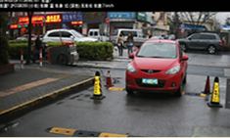
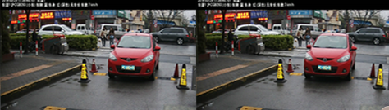
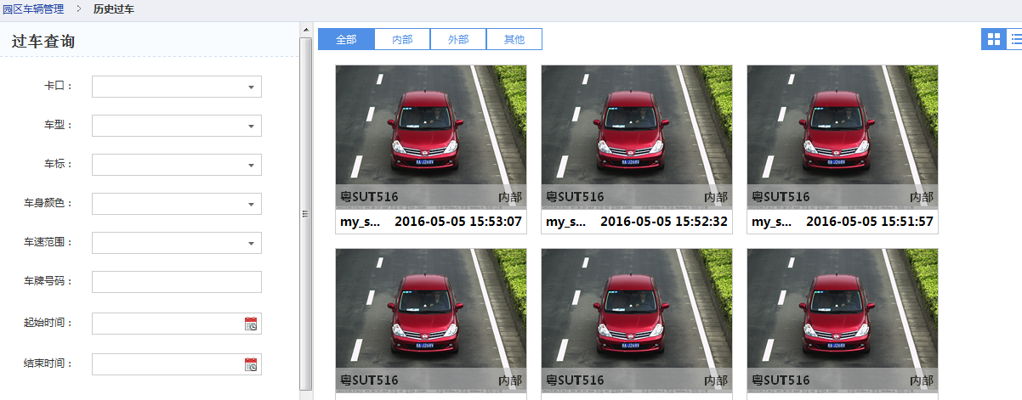
- 车辆查询
- 超速及黑名单报警
当车辆超速时，监控中心将接到报警信息并进行声音提示；可设置黑名单车辆，当校园卡口设备识别黑名单车辆时，监控中心也会接受到报警信息并进行声音提示。
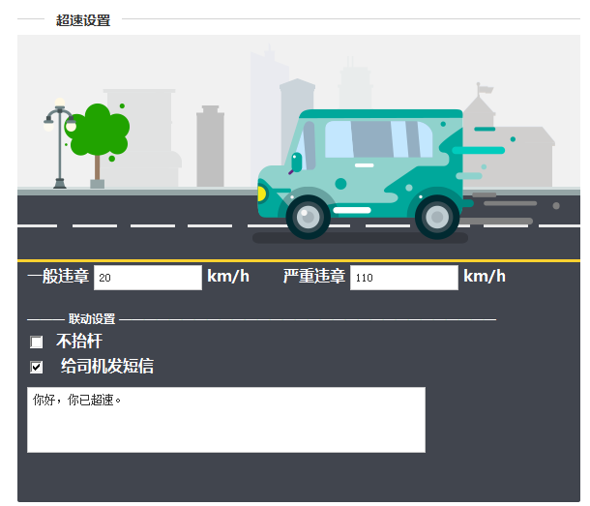
- 超速报警
- 速度信息显示
当车辆通过时，卡口测速（雷达测速）系统会将车辆的速度信息记录下来，并传输到LED显示屏上显示出来。当车辆超过限定速度时，LED显示屏上的速度会醒目显示，告知驾驶员超速。
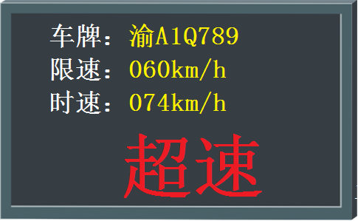
- 超速显示
- 超速短信提示
当车辆超速后，系统可通过发短信的方式告知车主，并在短信中提示其在指定时间内，超速超过一定次数将会被列为黑名单，或者其他需要告知车主的内容。
- 自动黑名单
当车辆超速次数超过设定次数，车辆将自动被设置成黑名单车辆。黑名单车辆信息将记录到系统中，当车辆通过出入口时，可根据需求阻止其进入，或进行适当教育和处罚。
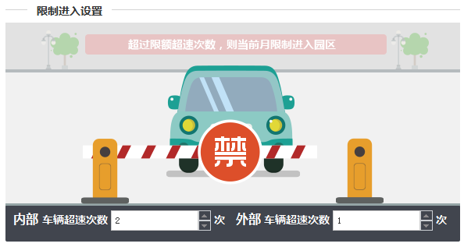
- 限行车辆设置

校园禁停子系统

概述
校园禁停子系统利用内置智能分析算法的自动跟踪球机实现违法停车自动检测抓拍。

系统功能
- 违法停车自动取证
系统能对道路两旁禁停区域违停车辆进行检测和取证。可以根据用户的实际需求调整最大停车时限，当车辆在禁止停车区域停车在限定时间以上的，进行违章抓拍取证。一组取证信息包括不同时间段的三张全景图片、一张能够看清车牌的特写图片以及一段违章过程录像，图片中叠加时间、地点、车牌号码等信息。
- 车牌自动识别
系统能够自动对违停车辆进行跟踪放大，自动识别车牌号码，减少人工识别输入车牌的工作，提高效率。车牌自动识别功能包括车牌号码和车牌颜色的识别。 系统具备对符合“GA36-2014”标准的民用车牌、警用车牌、使领馆车牌、新能源车牌的号牌自动识别能力，所能识别的字符包括：
阿拉伯数字 | “0～9”十个
英文字母 | “A～Z”二十六个
省、自治区、直辖市简称用汉字 | 京、津、晋、冀、蒙、辽、吉、黑、沪、苏、浙、皖、闽、赣、鲁、豫、鄂、湘、粤、桂、琼、川、贵、云、藏、陕、甘、青、宁、新、渝
专用号牌简称用汉字 | 领、使、警、学、挂、港、澳、试、超
系统能识别黑、白、蓝、黄、绿五种车牌颜色。
- 网络远程维护
中心管理软件可以实时查看前端设备的运行状态，支持通过网络实现远程维护、远程设置和远程升级等功能。
- 扩展前端声光报警提示及音柱播放语音功能
本系统的基础上，可以在前端球机接入音柱和声光报警器实现以下扩展功能：
- 在检测到的违法停车事件后，能够在监控中心管理软件上实现声音、语音、弹图片等提示报警。
- 可以触发前端的音柱播放语音功能，进行自动语音和声光报警提示，提示声音可以自定义播放内容。

车辆特征检索子系统

概述
视频监控产生海量视频数据，信息冗余度大，单条数据几乎毫无价值，所需存储空间巨大。案发视频查找关键信息耗费大量人力物力，且有遗漏关键信息可能。
集光安防“”产品，采用视频智能分析、分布式集群等多项前沿技术，能够准确提取监控视频中车辆车牌号码、号牌颜色、车辆颜色、车辆类型、车辆品牌、车辆子品牌等关键信息，形成信息检索库，适用于校园人员治安视频结构化处理，挺高业务效率。系统集视频结构化分析、数据存储、检索等功能于一体，为用户提供完整的一体化解决方案，助力传统视频由初级智能转向高级智能。
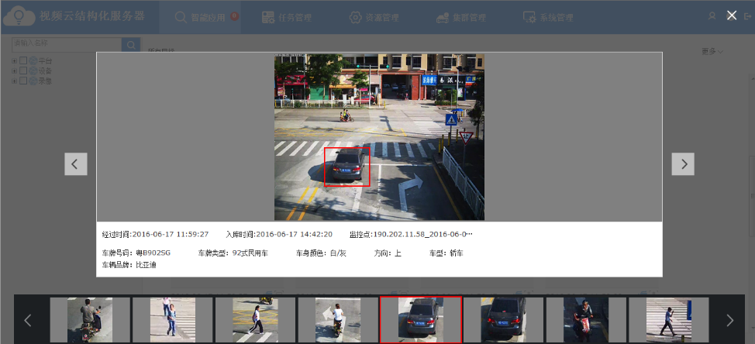
- 车辆智能检索
针对用户在实际工作过程中对于抓现行、案件回溯难、统一指挥复杂错乱等问题，提供案件从事后查询到事前预警、结构化检索、挂图统一指挥的思路，解决用户关心的实际问题。

系统功能
- 智能识别
- 智能识别
功能项 | 功能说明
车辆特征识别 | 支持209种机动车车辆品牌的识别
车辆特征识别 | 支持2113种车辆子品牌识别
车辆特征识别 | 支持红、黄、绿、橙、蓝、紫、粉、棕、白、灰和黑11种车身颜色的识别
车辆特征识别 | 支持客车、货车、轿车、面包车、小货车、SUV、中型客车7种车型的识别
车辆特征识别 | 支持车辆背向品牌、子品牌、颜色识别
- 智能检索
- 智能检索
功能项 | 功能说明
目标类型检索 | 支持以人、车为条件进行智能检索；
按时间段检索 | 支持按时间段检索车辆、活动目标的分析结果，可设置检索的起始和结束时间
车辆信息检索 | 支持以通道、过车时间、车牌号、车牌颜色、车辆颜色、车辆类型、车辆品牌为条件对车辆进行检索
车辆信息检索 | 支持车牌号码模糊检索功能
检索结果 | 车辆检索结果应包括过车的时间、车牌号、车辆颜色、车辆类型、车辆品牌，车辆子品牌、车辆方向，遮阳板，安全带，打手机，危险品车，黄标车以及对应的过车图片等信息
数据导出 | 支持将检索到的结构化数据和图片结果以Excel表格形式导出
- 数据统计
- 数据统计
功能项 | 功能说明
数据统计功能 | 支持按车辆类型、车辆方向、车流量、人员性别、人流量、人员年龄段统计
数据统计功能 | 支持按年报表、月报表、周报表、日报表方式统计
数据统计功能 | 支持统计结果以饼状图显示
- 布控报警
- 布控报警
功能项 | 功能说明
布控报警功能 | 支持布控报警信息按车牌号、开始时间、结束时间检索
布控报警功能 | 支持布控报警信息确认
- 任务管理
- 任务管理
功能项 | 功能说明
智能分析功能 | 支持对视频中的车辆信息做结构化识别和提取
智能分析功能 | 支持对视频中的行人信息做结构化识别和提取
智能分析功能 | 支持对视频中的活动目标特征信息做结构化识别和提取
任务类型 | 支持对实时视频做智能结构化分析
任务类型 | 支持对历史录像视频做智能结构化分析
任务类型 | 支持对本地录像文件做智能结构化分析
任务类型 | 支持新建多个智能分析任务
任务类型 | 支持统一配置任务列表中的所有智能分析任务
任务类型 | 支持配置检测区域、屏蔽区域规则
任务类型 | 支持删除任务、暂停任务、启动任务功能
优先级设定 | 支持任务优先级设定功能，分析任务的优先级分高、中、低三个级别，可根据需求设置
优先级设定 | 实时视频结构化任务无优先级选项，优先级别默认为高
任务检索 | 支持智能分析任务状态的查看，可通过智能分析类型、优先级、视频源类型、任务运行状态等条件进行检索
任务检索 | 支持任务分析结果的实时动态展示；
- 系统管理
- 系统管理
功能项 | 功能说明
系统校时 | 支持NTP校时以及手动校时功能
用户配置 | 支持用户创建、修改和删除
显示配置 | 支持车辆、人、活动目标结构化后信息的显示配置，可根据需求显示想要的信息
布控管理 | 支持通过车牌号、时间进行布控；
布控管理 | 支持按照模板批量导入导出布控信息
布控管理 | 支持历史布控记录检索
日志检索 | 支持按运行日志、报警日志、操作日志等类型进行日志检索
日志导出 | 支持将检索到的日志导出为txt文件，保存到用户指定位置

升降柱系统

概述
液压一体升降柱（本文简称升降柱），采用液压动力源和液压动作杆集成，双向一体液压机芯。系统是采用微型电机通过一个集成阀件的连接块与齿轮泵和油箱连接，然后与一体化液压缸装配而构成一个完整的微型液压系统，通过结构件将该系统安装于路障主体的内部，完成了电能->机械能->液压能的完整转化过程，真正实现了微型机、电、液一体化。升降柱升降时间不大于5秒，并具有良好的温度适应性能，系统配以紧急释放系统，遇停电等紧急情况时，可人为降下柱体，以开放通道，放行车辆。
控制方式灵活机动，除常规线控（即手动按键盒）外，可采用近/远程遥控，适用于高频度、高安全车辆进出场所。升降柱具有如下特点：
- 无需铺设地下液压管道，安装简单，施工成本低；
- 地上不设液压驱动系统室外房，整体更美观；
- 应急释放，防止断电情况下柱体不能下降；
- 柱体单元和控制系统之间距离无要求；
- 多台柱体可同步升降；
- 单台故障不影响其他柱体使用。

系统架构
升降柱系统是保证路障系统按需求起降，其控制方式灵活机动，适用于高安全车辆进出场所。广泛应用于学校、机关单位、小区等。系统架构图如下所示，为了安全性考虑，系统采取独立运行的方式，暂不支持平台联动。
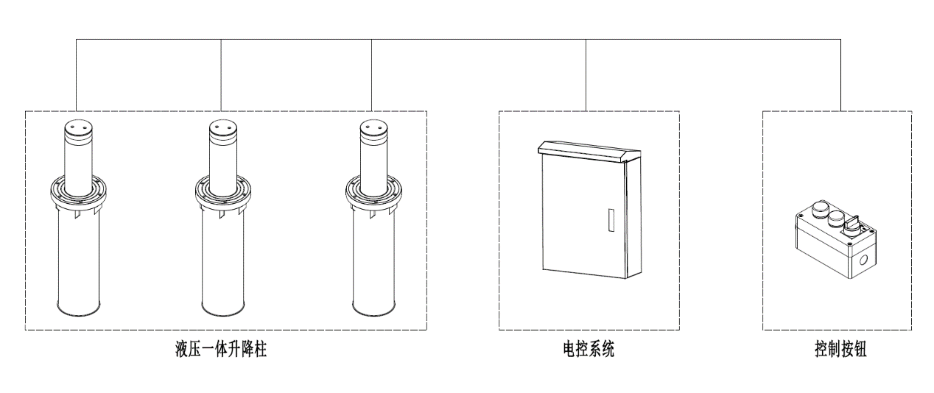
- 升降柱系统架构图

系统组成
升降柱——由升降柱机械结构及液压一体驱动装置组成，安装在道路中，可为1根或者多根。
控制系统——由PLC及电气元件组成，可以接受控制信号并控制升降柱上升/.下降。
按钮盒——手动操作升降柱上升/下降，当停电或者故障可通过同时操作停止和下降键进行泄压，升降柱下降。
遥控器——可无线控制升降柱上升/下降，最远距离100米

系统应用场景
通过在校大门或禁止行车路段安装升降柱，可有效对车辆和人群隔离，防范校门口恶意或意外交通事故造成群体人身伤害事件，当有紧急情况发生需要车辆通行时（如消防车、急救车），升降柱可通过保安人员快速降落，有效的解决了现在普遍使用的石墩/石柱移动费时、费力的缺点。

系统特色功能
- 出入口车辆快速通行
系统采用具有极高的车牌识别率的高清车牌识别技术，可确保固定车辆准确识别、快速通行，提高出入口控制系统工作效率和提高固定用户体验感。
- 高清图像
系统采用高分辨率抓拍摄像机，解决传统模拟车牌识别摄像机图像清晰度不高、监控视场太小的问题。
- 查找车辆记录更快捷
系统可快通过车辆信息（车牌号码、车辆类型等）快速查找进出车辆信息，所有记录可导出记录完整的报表。
- 提升“收费监管”力度
所有抓拍车辆数据上传平台，管理人员可查询定位“异常放行”车辆。
- 收费方便快捷
车主可选择包期缴费、中央缴费、“储值卡”缴费、临时车缴费等多种缴费方式，系统将自动匹配计算金额、不再需要刷卡计算金额。
- 防止套牌
车辆出场时，系统自动比较该车的进出场车牌号码是否一致，若不一致，出口电动挡车器不动作，并发出报警提示，以提醒值班人员注意。
- 系统结构简单稳定
系统前端主要设备全部采用标准化的IP接口，使用网线便能完成通讯，同时也容易与其它设备连接。后端平台可对前端设备状态、使用情况，提供统一的管理，有利于整个系统维护保养。
- 多业务融合
系统已经集成了车辆管控系统、视频监控系统，并实现了统一化管理，可对系统产生的报警进行响应联动处理，具有友好的用户体验。
- 集成度高、利旧性好
系统可将电动挡车器、出入口控制机、出入口补光抓拍单元、视频监控单元等有机紧密地集成在一起，利旧性好。同时预留了收费系统、一卡通系统、门禁系统、巡更等系统的对接接口。

智能报警管理系统设计

系统概述
整个报警系统分为两大部分，即入侵报警系统和紧急报警系统。
入侵报警系统指由传感器技术和电子信息技术探测并指示进入或试图进入防护范围的报警系统。入侵报警系统由前端探测器、报警主机、传输网络和中心管理平台组成；
紧急报警系统指由用户主动触发紧急报警装置的报警系统。紧急报警系统由前端紧急报警设备、传输网络和中心管理平台组成。
同时系统中包含视频监控模块，用于辅助报警防区的监控、警情的复核以及报警过程的记录，事后的分析取证等。

系统整体框架
报警系统由前端设备、传输网络和中心管理平台组成。整体的系统架构示意图如下：
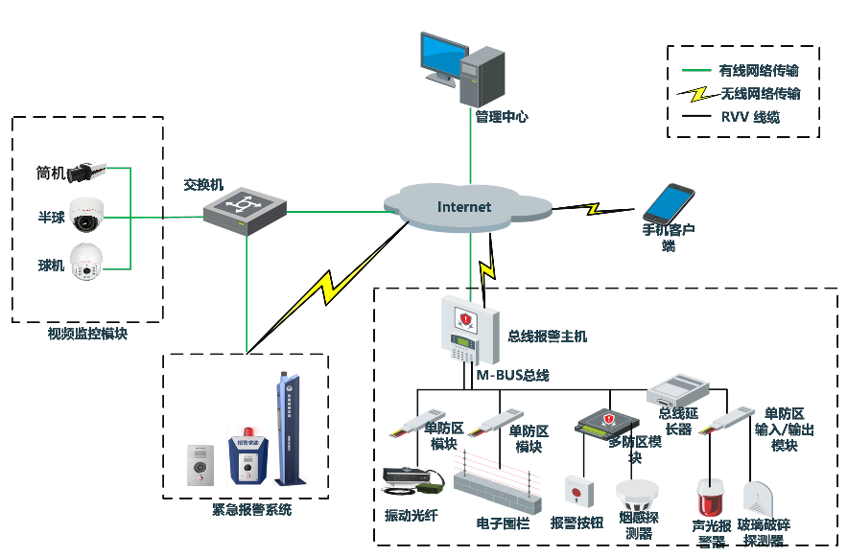
- 报警管理系统架构图

入侵报警子系统

系统架构
入侵报警管理系统主要由报警主机、报警控制键盘、报警输入模块（地址模块）、前端报警探测器等部分组成，配合使用智能图像识别报警系统完成报警管理功能。报警管理系统是安全防范系统中的一个重要组成部分，统一由集光安防综合安防管理平台实现综合管控。系统架构拓扑如下图所示：
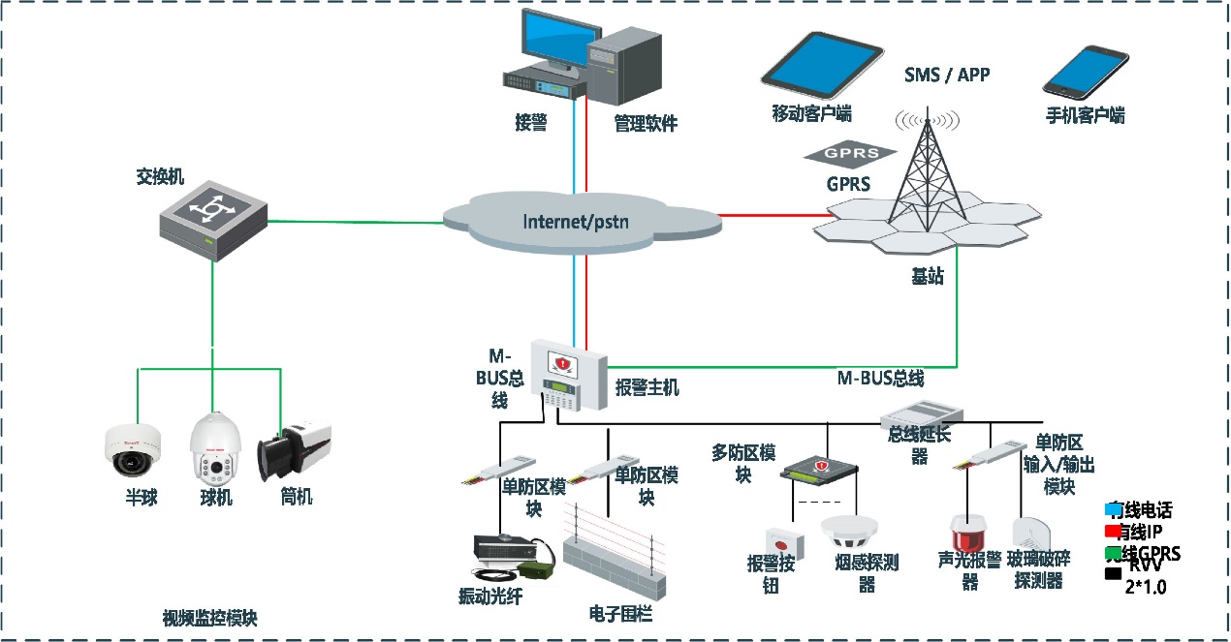
- 入侵报警架构图

前端感知设计

设备布置要求
在探测器设置中，可结合方案设计要求及平面图，系统主要在重点办公室、重点机房、室外周界等场所设置红外报警探测器，并在设置一定数量的紧急按钮等报警设备。同时，系统还在室外布置主动红外探测器，用于室外周界报警系统的建立。在周界入侵报警系统中，结合和摄像机的智能分析探测，通过对图像的分析，判断是否有人员入侵进入。

设备选用
报警探头作为系统的前端设备，报警探测器作为整个系统的原始信号源，是整个系统的报警信号采集器，其应用将影响整个系统的可靠性。
探测器的选型应根据所需监视场所的区域情况，选择不同范围的、不同种类的报警探测器进行监视。根据大楼的实际应用需要，我们在选择报警探测器时须按照以下原则：
- 全方位的报警探头；
- 误报率低；
- 良好的性能价格比。

设备分类
根据不同的应用场景，将前端探测器布建设计分成周界防范类和入侵防盗类分别进行说明。
- 周界防范类：
周界防范产品主要部署在室外周界，整个报警系统给的最外层防护圈，当有人员从外部闯入时，周界防范探测器将报警信号通过报警主机上传到监控中心，便于中心管理人员迅速处警。目前，周界产品主要类型脉冲电子围栏、振动光纤。
- 脉冲电子围栏
脉冲电子围栏是传统的普通围墙与报警系统的完美结合，在具有普通围墙的阻挡作用的基础上，增加报警功能，同时脉冲主机发出的脉冲高压信号又具有威慑入侵者的作用。脉冲电子围栏具有物理屏障、主动反击、延迟入侵、准确报警、安全防护等特性，其缺点在于外观不隐蔽，美观性也相对较差。
- 振动光纤
振动光纤是一种新型的智能型周界报警防范产品。主要原理是通过震动、压力导致光纤形态被干扰而产生光信号的相位改变来达到报警的目的，为周界入侵提供了早期预警而设计，可以有效的探知周界围栏防护网被剪切以及围栏被攀爬的入侵企图，是一种高效的探知周界入侵的方法。
- 入侵防盗类
入侵防盗类探测器主要部署在建筑物内部和门窗等位置，对人员入侵防护区域内部起到报警检测的作用。入侵防盗类报警探测器通过RVV线缆接入报警主机，当发生意外状况导致探测器被触发时，将报警IO信号通过报警主机上传至监控中心。本方案中入侵防盗类报警探测器包含烟感探测器和玻璃破碎探测器。
- 烟感探测器
烟感探测器是用于对于意外情况如火灾的防范，可在部署烟感探测器进行预防。一旦有烟雾导致探测器被触发，监控中心迅速接受到报警事件，并通过视频的联动查看现场状况，及时出警。
- 玻璃破碎探测器
玻璃破碎探测器适用于区域防护，通过对玻璃破碎次声波、高频声音探测产生告警，并可联动声光报警器，及时通知保安人员处置。

传输网络设计
报警输入模块信号传输及供电原则上采用总线型结构，各终端探测器通过挂接在总线上的报警输入模块接入系统，上述结构易于扩展、布线简捷。
主机信号总线我们采用RVV4*1.0型护套线；由于探测器报警信号传输速率低，电源电流小，报警输入模块至探测器信号线采用RVV4*0.75型护套线，同时传输报警信号及12V探测器电源，报警输入模块至报警按钮信号线采用RVV2*1.0型护套线。
网络报警主机、报警箱（柱）、智能分析摄像机的传输则采用网络信号线就近接入安防专网实现信号的传输。

后端控制设计
按照探测器、紧急报警设备和报警主机之间的组网方式可以将报警主机分为总线制和分线制报警主机。
- 总线制
探测器、紧急报警设备通过其相应的编址模块与报警控制主机之间采用报警总线（专线）相连，例如总线报警主机，当防区较多，探测器距离报警主机之间的距离较远时，应选择该类报警主机。目前报警应用的大部分场景都推荐选用总线制报警主机。
- 分线制
探测器、紧急报警设备通过多芯电缆与报警控制主机之间采用一对一专线相连，例如网络报警主机。当防区较少（8-16个），探测器距离报警主机之间的距离较近时，可选择该类报警主机。
报警控制系统主机是一种大型的防盗报警系统设备，通过总线可扩充至256个防区，系统防区扩充时采用两芯总线方式。它可分为多个子系统独立操作，还可通过电话遥控远程编程或报警，包括设定通过公用电话网实现与110的报警联动。
本设计中系统扩充设备配备如下：
- 液晶键盘
报警主机设置系统键盘1只，用于系统设置及应用操作。主机提供1路设备总线，总共可连接多个控制键盘，设备总线上还可挂接继电器报警输出设备。
- 报警扩展模块
系统配置若干报警扩展模块，模块挂接在总上，实现防区扩充，探测器连接到模块上，实现报警扩展。
针对建筑的结构特征，系统设置总线联接所有的报警扩展模块。后端通过增强型总线延伸模块实现总线的扩展，通过输出的总线每路最远均可达2400米。
- 继电器输出模块
继电器输出，实现与其它设备的连动关系，如警号、警灯，通过编程设置可实现一对一的防区报警与输出的联动关系。

系统业务流程
入侵报警系统通过对监控区域部署探测器，形成防区，以被动响应的形式实现警情的上报。整个系统以网络报警主机为核心。报警主机对前端探测器进行管控，当探测器进入布防状态时，一旦被触发，就会通过RVV线缆将IO信号上传给报警主机。报警主机接收到该信号，形成防区报警事件，并将报警事件上传至监控中心，中心管理人员接收到警情即可迅速做出反应及时处警。报警流程入下图所示：
- 入侵报警业务流程图

一键报警子系统

系统架构
紧急报警设备自带双网口，可同时接入多个监控中心，例如在接入本地监控中心的情况下还可以进行公安110联网，实现警情迅速传递，及时出警，全面监控。其组网架构如下图所示：
- 紧急报警架构图

前端感知设计
在各个前端报警点部署紧急报警设备，紧急情况下一键报警求助，监控中心及时处理警情。紧急报警设备分为3种类型，报警柱、报警箱和报警盒。
紧急报警设备可以应用在学校广场、体育场、生活区等场景，从室内到室外，覆盖任何有紧急报警需求的区域。根据产品的功能和外观特性，一般情况下在室外露天区域（如广场、主干道路、操场等）安装报警柱；在建筑物内外部（门口、楼道、室内）安装报警盒或报警箱，报警箱有相对更高的防暴和防尘防水等级，可根据实际场景和安防等级要求来选择。紧急报警设备的功能特性如下：
- 接警能力
紧急报警设备满足了应急接警的需求，在安保力量不变的情况下为在校师生提供更快捷、更有效的服务，并有效的震慑不法份子、安定人心，为校园环境的稳定起到积极的作用。
- 监控能力
设备集成130W高清彩色摄像头，采用了H.264的视频压缩标准，摄像头支持低照度，提供紧急报警的同时支持日夜监控。
- 语音能力
设备内置30W全频段优质扬声器和拾音器，采用了防破音技术，提供了优质的对讲、广播和监听功能。
- 混音录像功能
系统支持双向语音对讲，支持对讲过程中，中心实时获取前端实景，画面清晰，双向对讲混音音视频文件可本地或中心存储。
- 防暴、防尘、防水能力
紧急报警设备一般情况下安装在室外或容易受侵犯破坏的区域，报警箱和报警柱具有IK10防暴等级及IP65防尘防水等级，能很好地应对恶劣环境。
- 双网口
设备具有双网口设计，可同时接入多个监控中心，例如在接入本地监控中心的情况下还可以进行公安110联网，实现警情迅速传递，及时出警，全面监控。设备多中心接入的组网图如下图所示：
- 紧急报警设备多中心接入组网图
- 空间冗余设计
报警柱设备空间做了冗余设计，可以在柱体里面放置、警棍、医疗箱、手电筒等设备，满足突发事件应急的需求。

传输网络设计
紧急报警设备通过有线网络或者3G/4G等通讯方式，将警情传输到本地监控中心和外部接警中心。
对于有条件部署专线网络的区域，可通过专线网路将一键式报警设备直接接入监控中心；对于部分无法部署专线的区域，可通过无线网络将一键式报警设备通过集光安防Ehome协议接入监控中心。

系统业务流程
紧急报警系统是一种主动防御式的报警系统。采用的紧急报警设备，在紧急情况下实现第一时间报警求助，并联动案发现场周边监控点录像。人为触发紧急报警按钮后，报警信号上传至中心管理平台，管理人员通过设备上集成的语音对讲与前方报警人员进行语音对话，通过高清摄像头进行视频复核，即时了解警情并采取相应措施，其报警流程如下图所示：
- 紧急报警业务流程图

系统特色功能
系统主要实现的功能有报警处理、报警联动等。采用的是集光安防综合安防管理平台来实现报警联动的配置、管理和控制。

接处警管理
系统提供了方便、快捷的报警管理界面，既能显示当前的报警信息，用户操作记录、又能显示最近一段时间内既往报警条目，并对报警受理状态加以明显标识分为未处理、已处理，值班人员根据标识不同进行管理，提高处警效率。在BS界面上，还可以方便地进行报警信息查询、统计、编辑、修改等操作。

远程控制
当报警主机连接到系统后，系统可对其进行远程控制，对报警主机的子系统和防区的状态进行集中的回控操作，包括子系统的布撤防，报警防区的旁路、旁路恢复、消警等。强大的远程控制功能可以方便地根据用户实际需要来设定报警系统的工作状态。
对于紧急报警柱，系统能够实现远程开箱功能。当前端发生警情，紧急报警按钮被启动后，中心管理人员通过音视频与前端人员确认情况，在必要情况下可远程操控，打开报警柱上的储物箱，将内部存放的防护工具或医疗用品等提供给求助人员。

视频应用
系统具有强大的视频功能，可对监控点及布放区域进行全面的视频监控。在常规监控时间，通过云台的控制可在重点监控区域设置预置点，配置巡航动能，进行定点定时的视频巡查，监控异常事件的发生。
系统支持设备存储回放和中心存储回放；支持单通道计划录像检索、移动录像检索、手动录像检索和报警录像检索；支持精确时间到秒定位录像数据；支持回放录像抓图；支持事件回放录像。

报警联动
系统可对诸多事件进行响应预案联动配置，当事件发生时，可进行预案联动，使每一种事件都能得到合适的处理，让系统具有更强自动化性能，并对报警事件快速做出反应，将损失减小到最低程度。
- 联动流程图
报警联动有客户端联动、录像联动、云台联动、报警输出联动、报警上墙联动、语音对讲、短信联动和邮件联动等。系统在配置报警联动时，可选择配置需要的联动，也可以不配置任何联动。当报警发生时，执行相应的报警预案联动。

电子地图
系统的电子地图主要用于配置与控制各子系统资源，展示这些资源的地理位置。可将报警防区和紧急报警设备添加到电子地图中，当发生报警时，地图上自动定位该报警点位，并以图标闪烁的形式显示报警状态。同时，平台支持在电子地图中显示防区的实时状态，防区关联的历史报警事件以及对防区进行旁路和旁路恢复等反控操作。
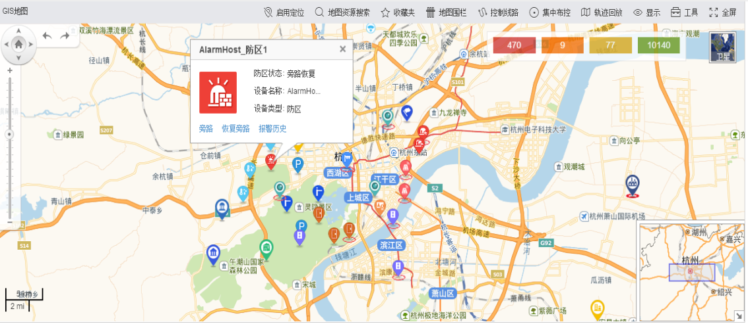
- 报警防区的地图应用

传输网络设计

概述
综合安防管理平台包含了视频、图片、数据等数据类型，并同时运行实时视音频查看/编码/传输、视音频存储、历史视频回放等业务，在提供客户更直观的体验及监控手段的同时，也给承载网络带来了巨大压力。

设计思路
监控系统网络的建网思路需要做一个整体规划，应考虑如下几个方面：
采用新一代、主流网络技术来设计监控网络，新一代网络技术往往能提供更高的性能，而且有更长的产品生命周期，便于维护。
传统的设计方法是按核心层、汇聚层、接入层分级设计，但是随着网络管理技术的进步和发展，网络设计向扁平型方向发展，采用核心、接入层设计。
监控网络需要按照模块化、结构化的原则设计，便于今后扩容和升级。
针对网络的安全隐患，系统应通过多种安全措施保障系统的安全。

需求分析

基本要求
- 网络传输协议要求
联网系统网络层应支持 IP 协议，传输层应支持TCP 和UDP 协议。
- 媒体传输协议要求
视音频流在基于IP的网络上传输时应支持RTP/RTCP协议； 视音频流的数据封装格式应符合GB/T 28181-2011标准要求。
- 信息传输延迟时间
- 当信息（包括视音频信息、控制信息及报警信息等）经由 IP 网络传输时，端到端的信息延迟时间（包括发送端信息采集、编码、网络传输、信息接收端解码、显示等过程所经历的时间）应满足下列要求：
- 前端设备与信号直接接入的监控中心相应设备间端到端的信息延迟时间应不大于 2s；
- 前端设备与用户终端设备间端到端的信息延迟时间应不大于 4s。

网络带宽需求
联网系统网络带宽设计应能满足前端设备接入监控中心、监控中心互联、用户终端接入监控中心的带宽要求，并留有余量。
视频监控前端接入线路满足视频监控前端数据传输需求，同时考虑到网络传输过程中的开销，建议130万像素高清网络摄像机，应提供5Mbps以上的接入带宽，200万像素高清网络摄像机，至少提供10Mbps以上的接入带宽。
中心网络设备满足服务器、存储设备接入带宽需求，传输带宽至少达到千兆以上。

网络质量需求
联网系统 IP 网络的传输质量（如传输时延、包丢失率、包误差率、虚假包率等）应符合如下要求：
- 网络时延上限值为 400ms；
- 时延抖动上限值为 50ms；
- 丢包率上限值为1×10-3；
- 包误差率上限值为1×10-4。

传输网络结构设计
监控传输网络系统主要作用是接入各类监控资源，为中心管理平台的各项应用提供基础保障，能够更好的服务于各类用户。网络结构如下图所示：
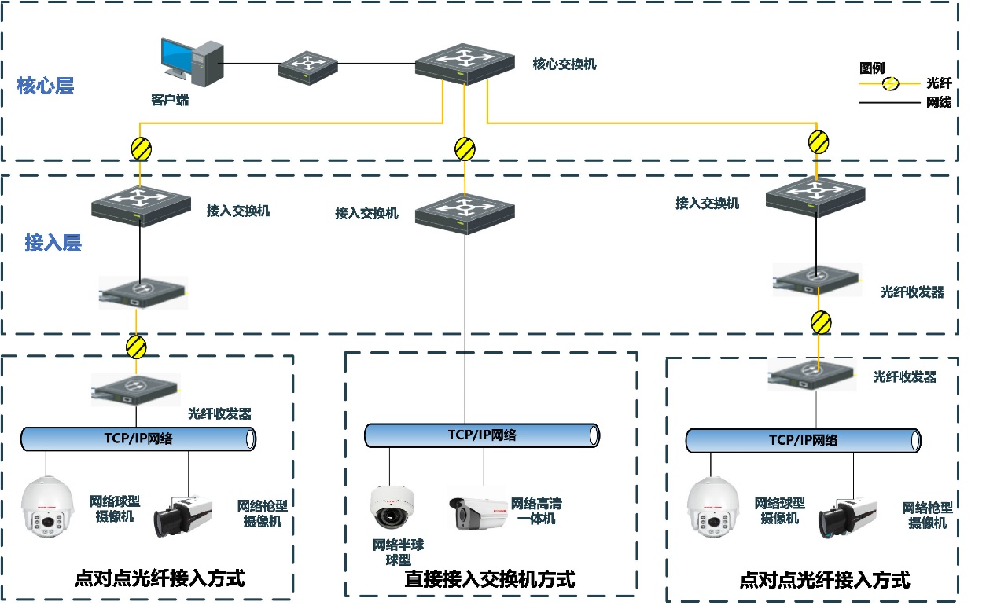
- 传输网络拓扑示意图
- 核心层
核心层主要设备是核心交换机，作为整个网络的大脑，核心交换机的配置性能较高。目前核心交换机一般都具备双电源、双引擎，故核心交换机一般不采用双核心交换机部署方式，但是对于核心交换机的背板带宽及处理能力要求较高。
- 接入层
- 前端视频资源接入
前端网络采用独立的IP地址网段，完成对前端多种监控设备的互联。前端视频资源通过IP传输网络接入监控中心或者数据机房进行汇聚。前端网络接入目前通常采用以下几种方式：对于远距离传输，通常为点对点光纤接入的方式；对于近距离接入，可采用直接接入交换机的方式。
- 用户接入
对于用户端接入交换机部分，需要增加相应的用户接入交换机，提供用户接入服务。

网络系统详细设计

VLAN规划
VLAN就是虚拟局域网，随着视频专网中用户和终端设备大规模接入，网络广播的流量呈几何级数量增多，通过VLAN技术，把一定规模的用户和终端归纳到一个广播域当中，从而限制视频专网的广播流量，提高带宽利用率。
每一个VLAN在数据转发时，可以二层和三层方式实现数据转发 ，二层VLAN 技术能将一组用户归纳到一个广播域当中，从而限制广播流量，提高带宽利用率。三层VLAN 是基于IP协议，一组用户归纳到一个网段内，通过网关与别的组进行交换。
在网络用户VLAN规划方面，一般可根据视频用户、前端设备、后台设备等所属的部门，以及具体的网络应用权限来划分。在具体VLAN规划中，应合理规划每一个VLAN中实际用户数量。
一般规划VLAN资源参考如下几个做法：
VLAN1在所有设备上不启用三层接口地址，不使用VLAN1承载实际业务或者作为网管VLAN。
全网每台设备的网管VLAN可以使用同一个，方便设备预配置与日常管理。
我们一般建议按照每个区域进行VLAN资源的划分，所有IPC使用的VLAN均遵从所在区域的VLAN规划。
尽管在不同的汇聚设备上使用相同的VLAN并不冲突，但是不允许这样的做法，会对后期的维护和故障的排除造成很大的困难。
如果建设网络所使用的设备不能直接在端口上配置互联用的IP地址，需要绑定相应的VLAN的话，还需要单独划分出来一大段VLAN资源用于设备互联，强烈建议全网设备互联用VLAN按照链路去划分，每条链路使用一个互联VLAN。
注：交换机中标记vlan的数据长度是12位，所以vlan取值范围是0~4095，通常0和4095是系统保留，1通常是交换机的默认vlan号。

网络IP地址规划
IP地址的合理分配是保证网络顺利运行和网络资源有效利用的关键，要充分考虑到地址空间的合理使用，保证实现最佳的网络地址分配及业务流量的均匀分布。
IP地址空间的分配与合理使用与网络拓扑结构、网络组织及路由有非常密切的关系，将对网络的可用性、可靠性与有效性产生显著影响。因此在对网络IP地址进行规划建设的同时，应充分考虑本地网对IP地址的需求，以满足未来业务发展对IP地址的需求。

IP规划原则
- 唯一性：一个IP网络中不能有两个主机采用相同的IP地址；这就需要选择一个足够大的IP地址范围，不但能够满足现有的需要，同时能够满足未来网络的扩展。两个不同网络互联时应避免使用同一网段IP地址，以免造成IP地址冲突。
- 简单性：地址分配应简单易于管理，降低网络扩展的复杂性，简化路由表项。
- 连续性：连续地址在层次结构网络中易于进行路径叠合，大大缩减路由表，提高路由算法的效率；IP地址分配既要考虑到扩充，又要能做到连续。
- 可扩展性：地址分配在每一层次上都要留有余量，在网络规模扩展时能保证地址叠合所需的连续性。
- 灵活性：地址分配应具有灵活性，以满足多种路由策略的优化，充分利用地址空间。

路由总体规划
路由分为静态路由和动态路由，根据项目实际情况进行选择。
静态路由是在路由器中设置的固定的路由表。除非网络管理员干预，否则静态路由不会发生变化。由于静态路由不能对网络的改变作出反映，一般用于网络规模不大、拓扑结构固定的网络中。静态路由的优点是简单、高效、可靠。在所有的路由中，静态路由优先级最高。当动态路由与静态路由发生冲突时，以静态路由为准。
动态路由是网络中的路由器之间相互通信，传递路由信息，利用收到的路由信息更新路由器表的过程。它能实时地适应网络结构的变化。动态路由适用于网络规模大、网络拓扑复杂的网络。其中最常用的动态路由是OSPF (Open Shortest Path First开放式最短路径优先）协议。

网络传输带宽规划
考虑到网络传输过程及其它应用的开销，链路的可用带宽理论值为链路带宽的80%左右，为保障视频图像的高质量传输，带宽使用时建议采用轻载设计，轻载带宽上限控制在链路带宽的50%以内。
核心层交换机到接入交换机的网络采用光模块来传输，带宽需达到千兆以上，原有带宽未达到要求的，增加带宽；
传输设备如光纤收发器到接入交换机之间的带宽建议达到百兆；
传输设备如光纤收发器之间的传输带宽建议达到百兆；
结合项目实际需求，网络带宽规划可做相应调整。

网络可靠性设计
网络的可靠性是为了保证视频在传输过程中，重要环节在出现设备损坏或失败时，还能够保证正常传输。网络可靠性主要可从传输链路可靠性、网络设备可靠性两个方面进行设计。
- 传输链路可靠性
传输链路的可靠性一般通过链路聚合技术来进行保障。链路聚合设计增加了网络的复杂性，但是提高了网络的可靠性，使关键线路上实现了冗余功能。除此之外，链路聚合还可以实现负载均衡。
- 网络设备可靠性
网络设备的可靠性主要通过关键部件冗余备份、设备冗余备份、传输告警抑制和快速链路故障检测来进行保障。
关键部件冗余备份是指网络设备提供主控、电源等关键部件的1+1冗余备份；另外系统各单板及电源、风扇模块均具有热插拔功能。这些设计使得设备或网络出现严重异常时，系统能够快速地恢复和作出反应，从而提高系统的平均无故障运行时间，尽可能地降低不可靠因素对正常业务的影响。
设备冗余备份是指通过双机虚拟化或虚拟路由器冗余协议等方式实现网络设备的冗余备份。一旦出现设备不可用的情况，可提供动态的故障转移机制，允许网络系统继续正常工作。
传输告警抑制是指对告警进行过滤和抑制，避免网络频繁振荡，因为当接口启动快速检测功能后，告警信息上报速度加快，会引起接口的物理层状态频繁在Up和Down之间切换。
快速链路故障检测是一套全网统一的检测机制，用于快速检测、监控网络中链路或者IP路由的转发连通状况。
- 协议可靠性设计
网络可靠性不仅包括链路可靠性和设备可靠性，还体现在网络协议方面，协议可靠性主要从以下几个方面来进行保障。
- 生成树协议
STP（Spanning Tree Protocol）协议可应用于网络中建立树形拓扑，其基本原理是，通过在交换机之间传递一种特殊的协议报文，网桥协议数据单元（Bridge Protocol Data Unit，简称BPDU），来确定网络的拓扑结构。
生成树协议最主要的应用是为了避免局域网中的单点故障、网络回环，解决成环以太网网络的“广播风暴”问题，从某种意义上说是一种网络保护技术，可以消除由于失误或者意外带来的循环连接。STP也提供了为网络提供备份连接的可能，可与SDH保护配合构成以太环网的双重保护。新型以太单板支持符合IEEE 802.1d标准的生成树协议STP及IEEE 802.1w规定的快速生成树协议RSTP，收敛速度可达到1s。
- 环网协议
环网技术简单来说，就是将一些网络设备通过环的形状连接到一起，实现相互通信的一种技术。常用的环网协议主要有RRPP和RPR两种。
- RRPP
RRPP是一个专门应用于以太网环的链路层协议。它在以太网环完整时能够防止数据环路引起的广播风暴，而当以太网环上一条链路断开时能迅速启用备份链路以保证环网的最大连通性。
RRPP主要用于由多个节点构成的环网，其中一个为主节点，其他节点为传输节点，主节点在环上的两个端口分为主端口和从端口，主节点通常周期性从主端口发送环的HELLO报文，环完整的情况主节点就会在从端口上接收到自己发送的HELLO报文，这样主节点认为环网处于完整状态，则立刻阻断从端口保证没有环路；若在一定周期内主端口收不到自己发送的HELLO，则认为环网处于故障状态，主节点会打开从端口使其正常转发。
一旦故障发生时如链路down，故障相邻的节点或端口上会通过中断立刻检测到故障，并立刻向主节点发送Link_down报文，主节点接收到该报文则认为环处于故障状态，立刻打开从端口，同时发送报文通知其他传输节点更新转发表，传输节点更新转发表后数据流则切换到正常的链路上。
若故障恢复，故障节点或端口会UP起来，这时故障节点会临时阻塞该端口，但该端口还能透传RRPP协议报文，主节点发送的HELLO报文可以穿透临时阻塞端口，一旦主节点的从端口接收到自己发送的HELLO 报文，认为环恢复完整状态，立刻阻断从端口，并发送报文通知其他节点打开临时阻塞端口同时刷新转发表，业务流量切换到正常链路上来。
- RPR
RPR（Resilient Packet Ring）简称弹性分组环（802.17），它是一种双环结构，每个环上最大的带宽1.25Gbit/s，双环最大带宽2.5Gbit/s。外环携带内环数据包的管理字节，内环携带外环的管理字节。这样，双环互为保护和备份。
RPR的网络拓扑基于两个反方向传输的环，相邻节点通过一对光纤连接。节点间使用光纤连接并可采用WDM进行扩容。节点具有以太网接口，可直接与路由器相联。RPR的内环和外环都作为工作信道来传送简化的SDH，或者以太网帧格式和RPR协议封装的数据帧和控制帧。从网络结构可以看出，RPR支持多播传输和点到点的连接，因此更利于数据业务的传送。此外，当发现节点网元或光纤传输失效时，RPR执行快速自动保护倒换机制，数据会在50ms内转换到无故障通路，这样就提高了网络的健壮性。
- 等价路由
等价路由（ECMP）即为到达同一个目的 IP 或者目的网段存在多条 Cost 值相等的不同路由路径。当设备 支持等价路由时，发往该目的 IP 或者目的网段的三层转发流量就可以通过不同的路径分担，实现网络的负载均衡，并在其中某些路径出现故障时，由其它路径代替完成转发处理，实现路由冗余备份功能。

网络管理规划
网络管理主要是从网络监控管理、应急操作管理和日常维护管理三个方面对网络管理规划进行简要说明：
- 网络监控管理
网络系统监控主要是通过网管系统统一进行信息采集和事件呈现，配合网络系统进行实施。
- 应急操作管理
应急操作管理主要是通过固定的操作流程，通过对故障设备进行主备切换、脱网隔离和旁路等方式快速恢复网络系统的连通性。
- 日常维护管理
日常维护管理主要包括故障诊断、配置和设备操作等内容，指导网络运维人员的日常维护管理工作。

存储系统设计

系统概述
本节介绍两种常用的视频存储方案。一种是面向安防应用的虚拟化、集群化的视频云存储系统，具备高性能、高安全、高扩展等特性，针对不同的应用规模可以采用微视云和标准云部署方式；一种是性价比更优的CVR存储系统。

视频云存储系统——推荐

系统简介
面对海量的存储需求，传统的SAN或NAS在容量和性能的扩展上会存在瓶颈。而云存储可以突破这些性能瓶颈，而且可以实现性能与容量的线性扩展，这对于追求高性能、高可用性的企业用户来说是一个新选择。
云存储是在云计算（cloud computing）概念上延伸和发展出来的一个新的概念，是指通过集群应用、网格技术或分布式文件系统等功能，应用存储虚拟化技术将网络中大量各种不同类型的存储设备通过应用软件集合起来协同工作，共同对外提供数据存储和业务访问功能的一个系统。所以云存储可以认为是配置了大容量存储设备的一个云计算系统。

需求分析
云存储系统的设计需要满足以下功能性需求和非功能性需求。

功能性需求说明
- 视频功能
要求视频存储系统具备7×24小时大码流视频录像、快速检索、回放和管理的功能，同时，对于视频的回放，须有相应的优化，比如I帧序列回放等。
检索要求支持对录像按照多种方式检索，如按照类型、标签、时间段等方式。
回放要求按照类型、时间、I帧、正序、倒序、倍数等方式进行回放。
管理要求支持锁定、标注、循环覆盖（时间、空间）等方式进行管理。
- 图片功能
要求视频存储系统支持图片的高速写入、并发下载、图片压缩、锁定、删除等功能。
下载要求支持按时间段和URL的方式获取图片。
图片压缩要求能支持按照图片尺寸、大小进行压缩。
提供图片直存和非直存两种解决方案，丰富图片存储的多选性。
- 运维管理功能
要求支持对系统的运行状态、存储使用情况进行监控，以及对软硬件异常状态报警，便于用户处理。
- 系统管理功能
要求统一服务接口，系统提供的统一的服务接口便于与应用平台进行对接。
要求提供统一的管理界面，通过管理界面能进行存储设备和资源的配置。

非功能性需求说明
- 可靠性需求
采用云存储技术，将网络中各种不同类型的存储设备通过应用软件整合起来协同工作，共同对外提供视频数据存储和业务访问。保证单个节点失效时，系统能够通过自动负载将业务调整到其他设备上以满足用户业务的持续性；并且需要能够提供数据的迁移备份，在设备故障无法快速修复时依然能够支持数据的正常读取来满足业务应用的需要。
- 稳定性需求
随着容量和存储设备的增加，如何保证海量数据存储的安全性和可靠性是传统视频存储面临的巨大挑战，要求存储系统具备7×24小时的不间断写入的能力。在系统运行的过程中，系统运行压力持续加大时能够通过集群技术、虚拟化技术动态自动调整业务压力，将业务响应的压力进行分散来减少单点压力过大。
- 扩展性需求
云存储系统的建设在不同的阶段可能会有不同的容量要求。随着项目的不断扩大、应用的不断加强，容量将会不断扩大。那么云存储系统需要能够提供动态扩展功能，要求对在线系统增加、减少设备时业务不中断。设备一旦融入云存储系统后立即可用作为整体存储资源的一部分进行调用。
另外对于系统的扩展性，在动态调整具体监控区域的存储资源时要求能够做到良好的灵活性，即不但能够增加存储资源的配给，也能够减少存储资源的配给工作，充分体现出良好的扩展性。
- 可用性需求
云存储系统需要提高良好的可用性，将复杂的应用、繁琐的操作流程简单化。对用户而言只需要使用唯一的IP地址就能够访问和管理云存储系统。
用户在唯一的界面上就能够准确并安全地进行配置、部署、监控整套云存储系统，能够为用户对设备状态、资源、报警、升级、扩展，维护方面提供便捷。
- 性能需求
要求系统提供线性递增的性能属性，容量越大性能越强；同时提供并发响应机制，加快数据业务的处理能力。
- 成本需求
要求系统在提供云存储服务的同时降低系统部署的整体成本，节省服务器投注，将元数据服务器功能植入存储节点，通过仅由存储节点构建的方式节省硬件投资。

设计目标
集光安防云存储系统的核心目标，其一是实现对各类型数据存储以满足用户需求；其二是贴合用户实际场景提供灵活多样的部署模式，其三是为用户应用数据提供高效、稳定、快速的服务；其四是系统可以实现便捷、可靠的统一管理及运维。
- 视频流直写
采用标准的信息传输控制协议、传输控制流程和协议接口；通过监控前端视频流主动直写存储方式，简化存储流程，有效提高存储效率。
- 稳定可靠的数据存储能力
采用系统负载均衡策略，多台存储设备组建系统集群，在系统运行中能保证存储节点故障后，最大支持不超过（n-1）/2台存储设备故障业务不中断，存储服务的持续提供。
- 持续稳定的线性扩展能力
集光安防云存储系统通过集群智能化部署以实现性能与容量的线性扩展，满足用户对高性能、高可用性的需求。
- 应用服务
集光安防云存储系统是一套贴合用户需求而设计的视频云存储系统，其先天的基因中就融入了面向应用的特质，在不断发展的趋势下这种面向应用的特质会不断地为用户提供高效、灵活、可靠的专业级存储服务。
- 统一管理及运维
集光安防云存储系统具有高效灵活的空间管理能力，通过全系统分层集群的设计将系统的管理资源进行整合，并根据负载均衡算法提供全高效并发处理机制，提高了系统的整体性能。
视频云存储系统内的设备和资源的运行情况进行统一监控，以标准的SNMP协议与运维服务器进行数据交互，能够非常便捷的实现系统整体运维。

技术路线
集光安防微视云存储系统基于云架构进行开发，采用面向用户业务应用的设计思路，融合集群应用、负载均衡、虚拟化、云结构化、离散存储等技术，可将网络中大量各种类型的存储设备通过专业应用软件集合起来协同工作，共同对外提供高性能、高可靠、不间断的数据存储和业务访问服务。
在视频云存储系统的设计中，采用的核心技术如下：
- 采用存储全域虚拟化技术对具有海量存储需求的用户提供透明存储构架，可持续扩容避免瓶颈限制，可以更有效的进行资源管理，灵活增减空间，达到最大程度上合理利用空间的效果。
- 采用集群技术，解决单/多节点失效问题，并利用负载均衡技术充分利用各存储节点的性能，提升系统的可靠性和安全性。
- 采用离散存储技术，保障了用户高效的读写的同时保证了业务的持续性。
- 采用统一完善的接口，降低对接成本、平台维护成本和用户管理的复杂度。
- 采用视频、图片的全直存技术方案，保证项目整体的成本控制，优化存储系统流程。

逻辑架构
云存储系统采用分层结构设计，整个系统从逻辑上分为四层，分别为设备层、存储层、管理层、接口层。
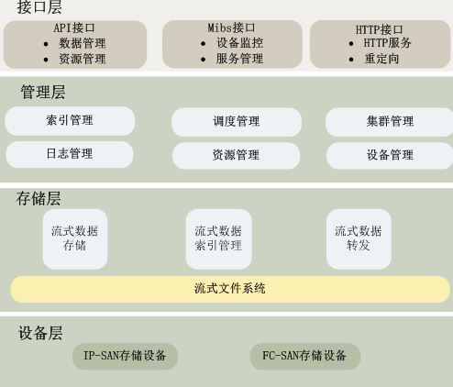
- 云存储逻辑架构
- 设备层
设备层是云存储最基础、最底层的部分，该层由标准的物理设备组成。
- 存储层
在存储层上部署云存储流式数据存储子系统，流式数据的索引由存储层自己管理，不再上报给管理层；存储层内置云数据转发模块，负责流式数据的提取。
- 管理层
管理层分为流式数据管理子系统融合了虚拟化管理、分散策略、资源管理、集群管理、等多种核心的管理功能。可以实现存储设备的逻辑虚拟化管理、多链路冗余管理，以及硬件设备的状态监控和故障维护等；实现整个存储系统的虚拟化的统一管理，实现上层服务（视频录像、回放、查询、智能分析数据请求；图片URL提取、附属下载）的响应。
- 接口层
应用接口层是云存储最灵活多变的部分，接口层面向用户应用提供完善以及统一的访问接口，可以根据实际业务类型，开发不同的应用服务接口，提供不同的应用服务。实现和行业专属平台、运维平台的对接；实现和智能分析处理系统之间的对接；实现视频数据的存储、检索、回放、浏览转发等操作；实现关键视频数据的远程容灾；实现设备以及服务的监控和运维等。
- 应用层
在集光安防云存储系统中，为了与视频监控系统的建设和应用更加紧密的结合，更加符合用户的业务需求，将应用层纳入了整个系统架构中，从根本上提高集集光安防云存储系统的针对性。可将行业平台通过相应的接口与云存储系统对接，实现与云存储系统之间的数据以及信令的交互。

系统特点
- 高效灵活的空间管理
- 对存储资源进行虚拟化整合，提高用户管理效率；
- 支持存储资源的在线扩展，实现容量与性能的线性增长；
- 虚拟空间可灵活调整，不但能扩大，同样能缩小；
- 海量数据的快速检索
- 采用一体化索引设计，大大提高了查找速度；
- 深化视频、图片的应用设计，支持I帧信息快速读取；
- 持续可靠的数据服务
- 提供7X24小时不间断高效可持续的数据服务，充分保护数据安全和可靠性；
- 采用全集群化设计，性能全面提升，设备压力负载均衡，单/多点故障，录像业务不中断；
- 数据存储采用离散存储算法，提供系统级高效、稳定存取服务；
- 高可扩展的应用支撑
- 系统的高性能设计，能够并发服务以满足视频数据的高速读取需求。
- 采用流式数据结构，面向视频、图片数据而设计，满足视频数据的持续写入；
- 深入开发视频录像的专业化应用设计，优化了应用的服务质量；
- 开放透明的兼容系统
- 统一开放的应用功能接口，由上层业务平台直接调用；
- 采用的是标准设备兼容模式，支持标准IP SAN、FC SAN存储设备的接入；

系统功能
视频云存储系统主要实现功能如下表所示：
功能项 |  | 功能说明
系统功能 | 集群化管理 | 负责CVMN集群的创建和维护工作。  负责集群内各节点的添加、删除、修改和运行状态监控工作。  负责业务响应、处理的集群内的负载均衡工作，动态调配集群处理资源，提高系统运行效率和响应速度。  维护集群运行高可靠性，单/多点故障时业务压力自动调整保证业务处理不中断。
系统功能 | 虚拟化管理 | 将系统内存储节点内数据块通过虚拟化统一整合成为资源池，实现用户对资源池的透明管理管理。  资源池灵活划分录像池，通过录像池负载视频/图片数据的存储工作。  录像池灵活调整，支持录像池创建后的扩大和缩小。
系统功能 | 离散存储管理 | 对某路或多路数据流进行切片后按照内置离散算法自动分散到不同存储设备的数据块中进行存储。  对某路或多路数据流进行切片后按照内置离散算法分散到指定的部分存储设备的数据块总进行存储。  提供数据读取并发响应功能，提高系统数据吞吐量和响应效率。
录像管理功能 | 录像计划执行 | 1、根据配置要求确定通道和存储地址，负责将视频流数据向录像池的写入操作。
存储应用功能 | 视频录像 | 按照用户制定的计划保存前端设备采集的录像数据，录像类型、录像头。  支持补录，即断网等条件下，前端设备能够将本地保存的数据补录到系统中。  支持动态修改录像类型，即采集视频数据过程中可以按报警类型修改录像的类型并即时保存到系统中。
存储应用功能 | 视频回放 | 支持根据编码器名称以及时间段、录像类型对录像数据进行回放。  支持根据编码器名称以及时间段对录像数据进行回放时间定位。  支持快放、慢放、倒序回放和手动停止回放。  支持I 帧回放
存储应用功能 | 视频标注 | 对录像、图片等数据信息所对应的标签进行打标、存储、备份等操作。  对录像、图片等数据信息的标签信息进行查询、检索、筛选工作。  对录像、图片等数据信息所对应的标签进行修改、删除等操作。
存储应用功能 | 图片存储 | 支持按照用户制定的计划保存前端设备采集的图片数据。
存储应用功能 | 图片下载 | 支持按时间段下载图片。  支持浏览器http 的URL方式下载图片。
存储应用功能 | 图片压缩 | 支持图片大小压缩和尺寸缩放。
运维功能 | 周期覆盖 | 按策略支持按周期、容量进行图片数据的周期覆盖式存储。

容量计算
容量计算公式：总容量(TB)=路数X码流(Mb/s) x 存储天数x每天录像时长(小时) x 3600s / 8 / 1024 / 1024
以一路视频图像在7天、15天、30天所需要的占用空间为例：
- 存储容量计算
存储天数  视频规格 | 7天 | 15天 | 30天
1920*1080(1080P),  4Mb码流 | 295.3 GB | 632.8GB | 1265.6GB
1280*720(720P) ,  2Mb码流 | 147.65GB | 316.4GB | 632.8GB

CVR存储系统
传统的监控存储应用中，都需要配置大量的视频存储服务器。数据流通过视频存储服务器写入存储设备，点播回放的数据流也是需要通过存储服务器读出。
这样造成的问题有：
- 服务器往往会成为存储系统的瓶颈；
- 服务器增加了整体系统的单点故障；
- 服务器也增加了成本开销。
集光安防在业内率先提出的中心流媒体直写存储方案，方案支持前端编码器、网络摄像机的录像数据以流媒体（国标或者rtsp的标准流媒体传输协议）直接写入存储系统，能够为客户提供更加优化，更高性能，更加可靠的监控存储服务，能够满足客户更多更高的需求。

方案架构
CVR存储方案如下所示，采用先进的视频流直存技术和CVR视频监控专用存储设备，通过集中式的存储方式部署在总控中心，用于存储管理所有前端监控摄像头的实时监控视频。
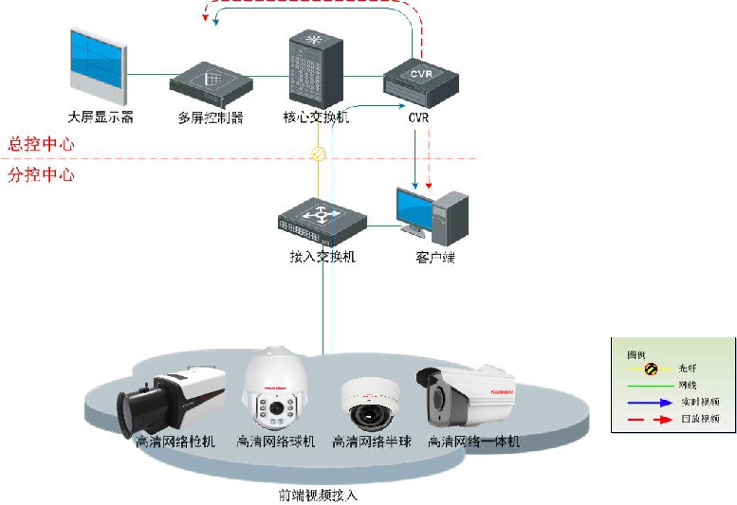
- 视频存储结构示意图
方案采用流直存技术的CVR存储设备。CVR集编码设备管理、录像管理、存储和转发功能为一体的视频专用存储设备。支持编码器数据流直接写入存储，或通过流媒体转发写入存储，节省大量存储服务器。平台和客户端可以直接从存储中点播、下载。流媒体直存技术可以提高系统性能和可靠性，同时降低客户使用成本，并具备高性能、高可靠、高密度、大容量、易扩展的特点。

存储特点
- 低成本
省硬件：CVR流媒体直存模式，支持前端视频流和图片直接写入，可节省大量存储服务器或图片服务器成本，项目越大，优势越明显；CVR存储可内嵌流媒体转发模块，可节省流媒体转发服务器成本。
省空间：在对录像质量要求不高的环境下，可通过子码流录像和抽帧存储的方式进行录像，存储容量空间最高可节省70%。
高密度机箱设计：提供高密度存储设备，以更少的结构空间提供更大的存储容量，可节省机房空间等其他资源，降低系统建设成本。
绿色节能：支持磁盘休眠，CVR设备无业务访问时磁盘可休眠，大大节省电能消耗成本。
CVR存储支持低成本的监控级硬盘组建RAID，既保留了RAID数据保护的特性，又降低了系统建设成本。
- 高性能
视频流无需打包成文件，可即时回放查看、快速定位，检索效率高。
采用专用数据管理结构，无文件系统，规避长期循环覆盖写产生的文件碎片而引起的系统性能下降的问题。
提供高性能并发点播下载能力，满足智能后分析高速提取、突发事件高并发点播和下载的应用需求。
- 高可靠
- 多盘容错VRAID
集光安防Video RAID（VRAID）技术突破传统RAID，确保RAID组内坏多块硬盘时，录像、回放业务均不中断。智能跳过坏盘数据，回放流畅，且录像数据可持续写入。
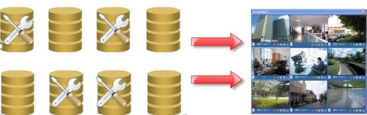
- VRAID示意图
- 数据备份
CVR可取前端一路流实现多重数据备份，无需平台参与，节省网络带宽和流媒体负载，备份数据可保存于本机和其它存储设备，加强视频数据的安全性。
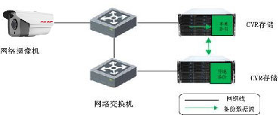
- 数据备份示意图
- 智能补录（ANR）
前端与数据中心网络异常时，前端设备启动录像并保存在本地存储设备上（SD卡，硬盘等）；网络恢复后，录像自动回传到中心CVR存储，保证数据的完整性。同时，CVR设备支持回传策略设定，可选择在业务空闲时（例如下班时间）进行回传，解决业务繁忙时录像数据与业务数据的带宽竞争问题。
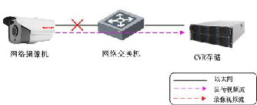
- ANR示意图
- 录像丢失检测报警
针对恶劣的网络环境，经常出现网络中断导致视频数据丢帧或整段录像丢失的问题，为提升系统的可靠性和安全性，方便客户即时发现数据的不完整性，集光安防提出录像丢失检测及报警技术，该技术支持实时流检测机制和历史数据定时检测两种机制。实时流即时检测，当录像取流失败持续15秒以上则触发报警机制；历史数据固定每小时检测一次，当发现在策略调度时间段内或者手动录像时间段内存在录像丢失，则报警，同时恢复策略录像。

兼容开放
- 支持H.264/MPEG4/SVAC等编码方式的前端接入。
- 支持Smart IPC接入，实现智能录像、智能检索、智能回放。
- 支持RTSP/RTP/ONVIF/PSIA/GB28181等标准协议取流存储。
- 支持第三方管理平台。

存储容量计算
容量计算公式：总容量(TB)=路数X码流(Mb/s) x 存储天数x每天录像时长(小时) x 3600s / 8 / 1024 / 1024
以一路视频图像在7天、15天、30天所需要的占用空间为例：
存储天数  视频规格 | 7天 | 15天 | 30天
1920*1080(1080P),  4Mb码流 | 295.3 GB | 632.8GB | 1265.6GB
1280*720(720P) ,  2Mb码流 | 147.65GB | 316.4GB | 632.8GB

后端运维管理系统设计

系统概述
综合监控与运维管理系统主要围绕状态监控、状态管理、状态统计几个维度，对视频网内设备的状态数据、图像质量数据、录像数据、告警数据进行汇总、分析、整理，并不定期生成在线率、视频完好率、录像完好率、告警修复率等图形化统计报表。

系统架构

系统逻辑架构图
整个综合监控与运维管理系统基于MVC框架进行设计，具体架构设计如下图所示，由资源监控层(集中监控与数据采集)、数据处理层(集中监控数据处理)、业务服务层(运行展现与监控管理)和用户层(用户和终端)四部分组成。
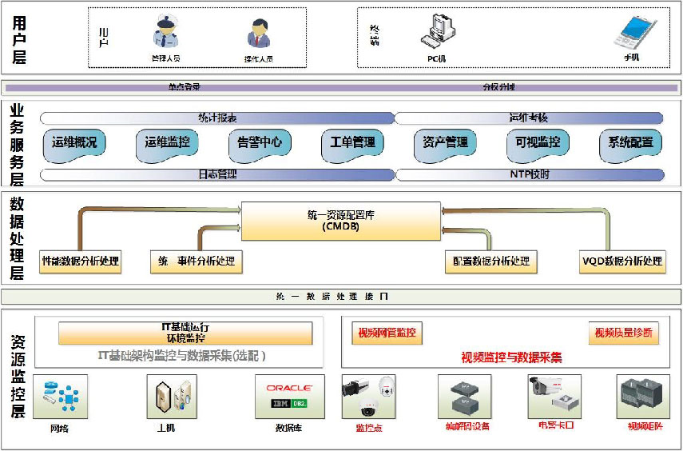
- 逻辑架构
- 资源监控层
资源监控层(集中监控与数据采集)主要实现监控资源的数据采集，包括：前端摄像机、DVR、NVR、视频综合矩阵、视频服务、卡口设备等视频系统相关设备。其中对于卡口设备运行状态的监控为非标配功能模块；
平台提供的监控功能包括视频网管监控、视频质量诊断监控、NTP校时，实现对前端摄像机、卡口设备、后端视频设备的监控及视频图像质量诊断与分析以及设备系统时间准确性的监控。
平台提供对网络交换机、服务器、数据库、存储设备等IT基础运行环境开展状态监控功能。
- 数据处理层
数据处理层实现对监控对象数据、告警信息的统一汇聚和集中处理，主要包括配置数据分析处理、性能数据分析处理、统一告警分析处理、视频质量诊断数据分析处理，各种数据的传输统一通过信息总线。
- 业务服务层
业务服务管理主要功能是通过管理来提高服务和内控水平，通过科学管理来提升运维效益。运维服务平台遵循综合ITIL的规范，实现了从救火式变迁到主动式的管理的手段。
业务服务层为用户提供了统一的运维管理服务，集中汇聚监测视频网中视频设备的主要故障告警信息，实现运维监控、告警监控、工单管理、NTP手动/批量校时的统一管理，并形成运维相关数据报表。
- 用户层
用户主要指管理人员和操作人员，应用终端包括PC机、手机终端。针对不同的角色授予不同的管理权限，通过应用终端单点登录实现平台资源的访问和平台服务的应用。用户可通过终端便捷的进行异常上报、工单管理、告警信息的查询、统计报表等技术支持服务等。

物理部署架构

集中式部署
综合监控与运维管理系统集中部署方式主要在视频运维中心集中部署数据采集服务器、视频质量诊断服务器、数据库服务器、中心管理服务器；
通过综合监控与运维管理系统的集中部署进行状态数据统一采集、清洗汇总，并保存到数据库服务器，供中心管理服务器进行查询调用，实现对本级视频资源的集中式管理。
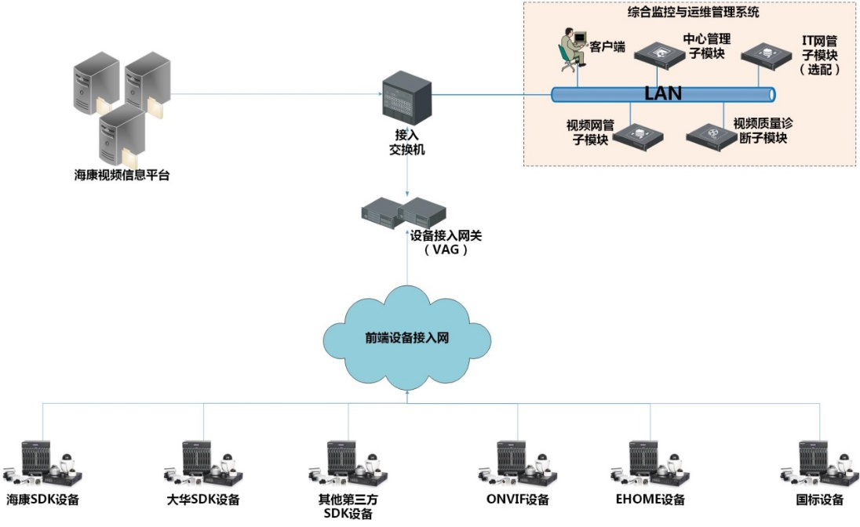
- 集中式部署架构

分布式部署
综合监控与运维管理系统支持分布式部署功能，通过两级综合监控与运维管理系统部署运维平台级联模块，实现下级平台日常运维数据上传至上级运维平台，开展统一考核应用。
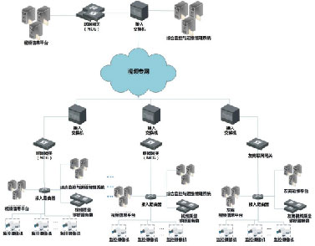
- 分布式部署架构

系统组成
- 功能概览
以上为集光安防综合监控与运维管理系统对外提供的应用主要通过中心管理子系统、综合网管子系统、工单管理子系统。

中心网管子系统
中心管理系统作为运维平台的重要组成部分，支持组织机构定义及其管理、权限管理、巡检计划管理、统计考核等等。它也是实现运维管理平台的核心，主要包括运维监控、资源管理、报警管理等。

终端服务

运维概况
- 视频概况
综合监控与运维管理系统为用户建立了统一访问门户，以图形化的形式向用户展现了资源统计概览、资源运行情况、主题资源运行情况、故障总览、离线时长、图像异常统计、频繁维修点位等信息，帮助各类用户快速了解视频网内资源整体运行情况。
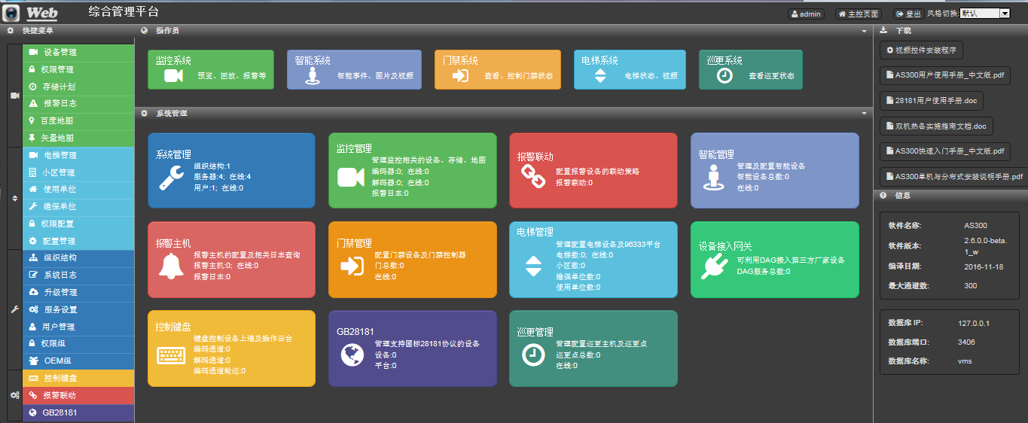
- 视频概况

信息推送
工单、告警作为运维工作中运维人员最为关注的事宜，如果不能第一时间获取这些信息，将降低运维响应效率，延长设备故障时间，进而降低视频监控系统的价值。
运维平台支持通过短信、邮件两种方式将工单、告警信息第一时间主动发送给相关运维人员，以便相关运维人员能够在不登录平台的情况下，及时了解系统内设备信息，并第一时间处理相应的故障，降低设备离网时长。

运维监控
通过对IT基础运行环境监控模块、视频网管模块、视频质量诊断模块数据的汇总、分析，并以WEB页面的形式对外进行统一展现。

视频设备监控
平台通过视频网管模块对受控资源运行情况进行监控。可提供对视频网中的视频摄像机、平台服务器、编解码器(DVR、NVR)、视频综合矩阵等视频系统相关设备的运行情况进行自动巡检及管理功能。
视频网管功能主要如下：
- 对系统内的监控点、编码设备、解码资源、视频服务、视频矩阵等执行自动巡检，实时展示异常设备相关信息状况，如：资源名称、资源当前状态、所属区域等。
- 对视频设备具备状态巡检功能，显示异常设备信息并进行状态标识(如：设备掉线)，生成异常信息报表，并具有报表导出功能。
- 提供视频质量诊断功能，能够对视频丢失、图像模糊、视频剧变等14项常见的视频图像质量情况进行诊断；支持诊断故障图片查看；支持实时视频流调用；支持点位重巡；
- 平台支持对设备存储(DVR+NVR)、cvr等存储设备的工作状态、总容量、剩余容量等状态进行监控；
- 建立风险、弱、中、强四级密码监测机制，当系统监测到长期不更新密码或密码存在风险时，能够自动进行提醒。
- 提供NTP校时功能，能够对编码设备、监控点的设备时间开展校时操作。
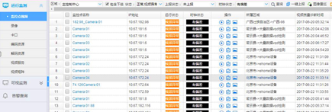
- 巡检中心

录像监控
系统能够通过与视频监控平台进行对接获取平台录像计划，与前端设备的录像记录进行匹配，及时发现录像丢失情况。
系统能够以小时为单位，对前端设备录像计划执行情况进行监控，监控项包括监控点名称、录像结果（正常、异常、未配置）、全天监控结果、断频统计、未录像时长、录像存储类型、设备名称等。
系统能够以巡检时间、所属区域、设备名称、录像情况、监控点名称开展查询操作；提供监控结果导出、异常上报功能；能够历史录像巡检结果的分析形成录像完整率统计报表；能够根据自定义配置单次异常时长（单位：秒）、累计异常时长（单位：次数）形成录像异常事件。
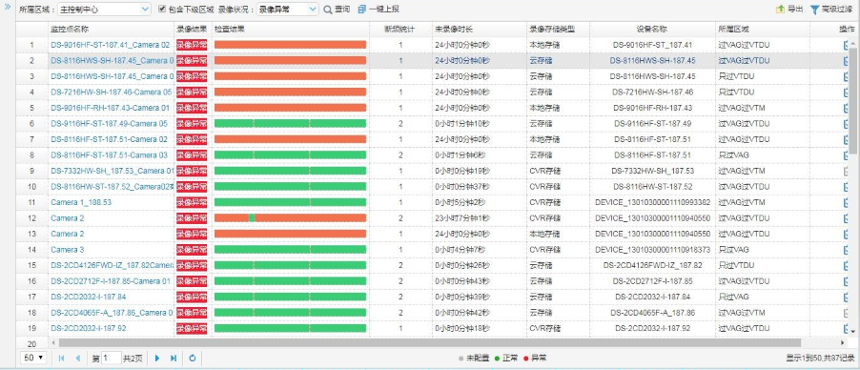
- 录像监控

卡口设备监控（选配）
系统能够对集光、高德威的抓拍机及终端设备的在线状态进行展现，并能够以在线状态、设备名称、设备IP开展查询操作，支持设备列表导出。
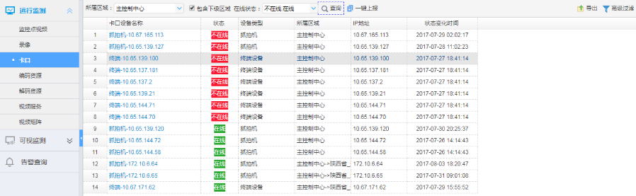
- 卡口设备监控

NTP校时功能
在存在时间源服务器的情况下，系统提供对集光、大华的编码设备开展校时功能。
支持可允许设备时差范围自定义设置；支持指定时间内开展自动校时操作。
能够检测设备已有时间源且与运维平台配置的时间源时间存在冲突的事件。

可视监控
系统提供业务拓扑功能，当前用户可根据实际的需要，手工绘制业务拓扑图，以图形化的形式展现流媒体服务器、存储管理服务器间的关联。
通过平台内置的控件，实现拖动与缩放视图、浮动框显示等操作，可视化手工绘制业务拓扑图，当视频设备发生故障时，通过视图能快速分析定位受影响的业务。
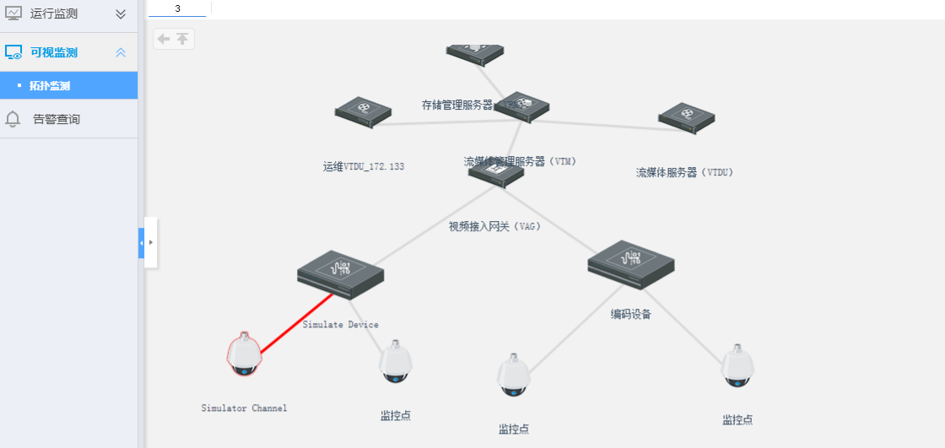
- 业务拓扑监控

告警中心
系统能够以视频网管、视频质量诊断采集的运维数据为基础数据，围绕告警触发、告警分级、告警展现、告警处理、告警恢复五大主线建立了告警监控机制，做到将告警事件第一时间通知给系统管理人员。支持以EXCEL方式导出告警列表，应支持对告警开展实时刷新操作。
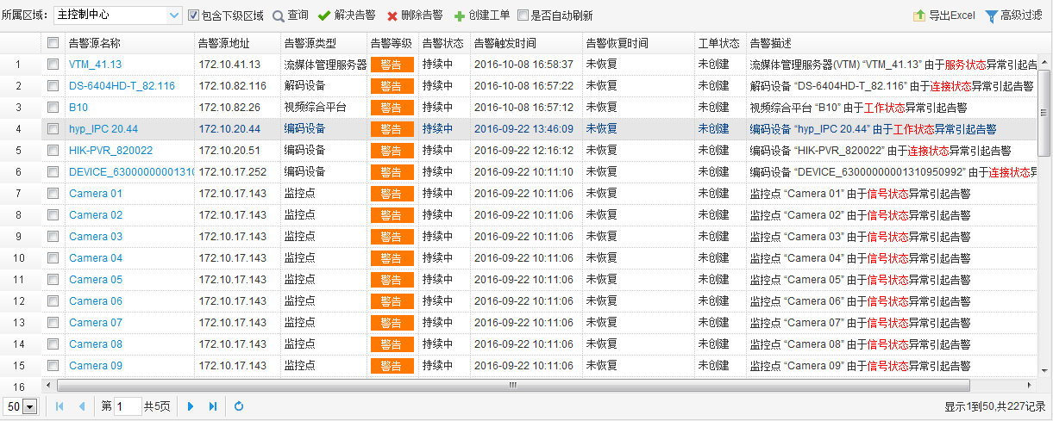
- 告警监控
- 告警阀值配置
系统能够适应对不同类型设备的告警需求，提供告警阈值设置功能，针对状态、性能指标提供自定义告警阀值功能，为用户提供了个性化的告警执行策略，当平台巡检模块巡检到的指标满足策略触发条件时，平台将进行告警。
- 告警执行策略
系统能够以采集视频网管监控、视频质量诊断的告警事件作为原始事件，按照预定义的事件规则，经过采集、分类、转换等处理环节，形成有效的预警或故障告警信息，并及时运维管理人员进行处理，处理手段包括自动和手动两种方式。
- 告警分级
系统支持针对所有告警信息应能够根据故障严重程度、优先级别、对业务影响范围以及客户具体需求进行分级管理，实现高效的分层告警管理，并以不同的图标加以区分。平台应能够支持告警详情查看。
- 告警处理
系统内的告警分为历史和实时告警，分为历史告警和实时告警两类：
- 实时告警
如果已经配置了报警预案，则系统会在报警预案的时间内，产生报警信息。系统支持实时显示报警信息。用户方可以对实时报警进行处理；
若已开启实时报警开关，则实时显示报警信息；
根据报警信息，可以查询需要处理的报警，点击处理按钮，对实时报警进行处理；
查询当前报警设备的情况，并进行详细的处理；如果设备报警情况正确，用户可以进行报修，将该信息上报进入报修流程；填写处理信息，并点击处理按钮，完成该报警处理的操作。
- 历史报警查询
能显示完整的历史报警记录，支持条件查询、翻页、跳页、刷新，可以对报警进行查看、处理。支持导出历史报警记录到xls文件；
通过条件查询不同类型下的报警；
对报警等级进行分类（严重、重要、次要、警告、提示）；
提供不同的报警处理状态（分已处理、未处理）；
通过关键字查询筛选出历史报警内容里匹配该关键字的报警；
对所有记录提供完整全部导出，保存为xls文件。
- 告警恢复
运维管理系统应能够支持手工和自动两种方式来恢复告警。
手工恢复是指通过系统提供的解决告警功能，对相关告警事件进行手工关闭，这种事件存在于设备故障因现实原因无法维修（如路面开挖）。
系统自动恢复是指平台巡检模块在巡检过程中设备故障事件已恢复，原有设备故障事件将被消除。
- 告警通知
系统支持短信、邮件两种告警方式，满足用户实时了解告警信息的需求。
- 告警统一展现
告警中心能够将分散在各个运维模块的数据进行有效整合，并以WEB页面的方式对外进行统一展现。实现对网内故障事件进行统一告警，对告警事件进行快速响应，极大得降低了故障恢复时间，提升了视频监控系统的应用价值。
系统能够提供告警查询功能，支持以告警状态、告警源名称为检索项进行查询操作；平台能够对点位的历史告警进行查询。

资产管理
综合监控与运维管理系统提供了资产管理功能，以档案化的方式对资产进行有效管理。并提供新增、修改、删除、报废、报废审核、同步、查询、导出。
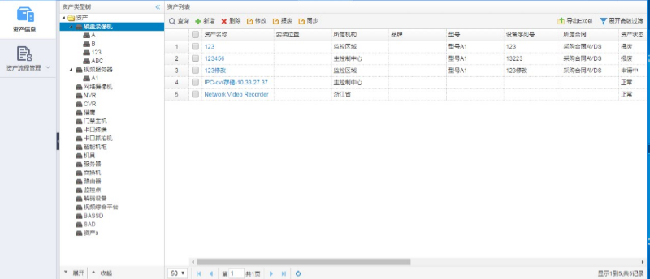
- 资产管理
系统能够按照正常、申请中、报废三个状态对资产进行管理。能够以资产名称、设备序列号、品牌、所属合同、工程商、资产编码、维修商、资产状态、设备类型、所属机构、源系统名称为检索项开展查询开展查询工作。
系统支持资产属性的动态配置，可按照类型修改展现列和详情页的属性展现顺序和展现项。
系统能够以工单编号、资产编码、申请原因、申请日期、审批日期、审批人、流程状态、审批意见为展现项对当前用户提交的申请单进行管理，帮助当前用户及时了解提交报废申请单的状态。系统提供报废撤销功能。

统计考核

- 统计考核总览
系统主要从资产、点位运行情况、故障报修情况三个方面对日常运维数据进行汇总、分析、统计，并以图形化的方式进行展现，支持以excel方式导出相应的报表 。

经纬度采集率统计
- 支持按照所属区域对系统内资源经纬度完整情况进行统计；
- 统计项包括：所属区域、监控点总数、无经纬度数、经纬度缺失数、经纬度无效数、经纬度完整数、经纬度采集率；
- 支持无经纬度数、经纬度无效数明细查看
- 支持以excel形式导出相应的报表。

运行情况统计
          - 区域运维考核统计
- 支持按照所属区域和时间维度，对各区域运维工作开展情况考核；
- 支持以在线率、录像完好率、修复率、视频完好率、经纬度完整率为考核系数对各区域运维工作进行综合排名，并支持考核权重自定义；
- 支持以图形和列表相结合的方式展现考核结果；
- 统计项主要展现：所属区域、总数、在线率、视频完好率、经纬度采集率、修复率、总分、排名；
- 支持从区域-监控点的统计信息逐层钻取功能；支持设备巡检结果查询功能，包括状态的开始时间、结束时间、持续时长、巡检结果；
- 支持以excel形式导出报表。
          - 离线时长统计
- 支持以所属区域、时间（按月、按时间区间）对离线时长进行统计；
- 支持以列表方式展现统计结果；
- 统计项包括：监控点名称、所属区域、IP地址、离线时长、离线开始时间；
- 支持以excel形式导出列表。
          - 视频质量诊断统计
- 按区域统计其下级点位的视频质量情况；
- 可按照组织结构筛选，统计其下级组织各点位视频质量情况；
- 统计项包括区域、点位总数、未巡检数、异常数、正常数、视频完好率、14个诊断项统计；
- 报表头部展现：制表时间；
- 支持计算公式展现，支持以EXCEL形式导出报表。
          - 录像情况统计
- 按照区域、时间两个维度对系统内点位的录像情况进行统计；
- 支持列表和图形两种方式展现；
- 统计项包括：所属区域、录像完好率；
- 支持以excel 形式导出报表
          - 点位录像情况统计
- 能够按照所属区域、监控点名称、设备ip、时间(时间区间、按月)进行统计；
- 统计项包括所属区域、设备ip、监控点名称、录像完好率；
- 支持excel形式导出列表。
          - 在线率统计
- 系统能够以所属区域为统计纬度，对点位的在线率情况进行统计。
- 统计项包括所属区域、点位总数、在线数、离线数、未配置数、在线率；
- 能够通过图形和列表两种方式展现；
- 支持离线明细查看；
- 支持统计结果导出。

故障报修
          - 告警统计
- 能够按照所属区域、时间（按月、按时间区域）进行统计；
- 统计项包括告警恢复占比、告警区域分布、各类型设备告警占比、各区域告警情况（告警总数、已恢复数、恢复率、各设备类型告警总数和恢复数量）；
- 以图形和列表相结合的方式进行展现；
- 支持以excel形式导出列表。
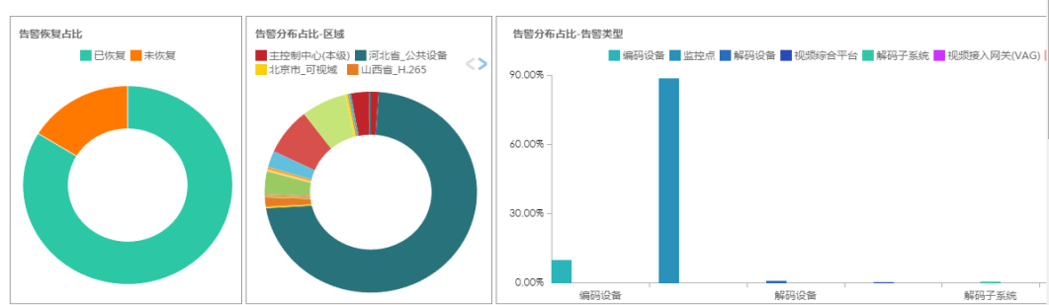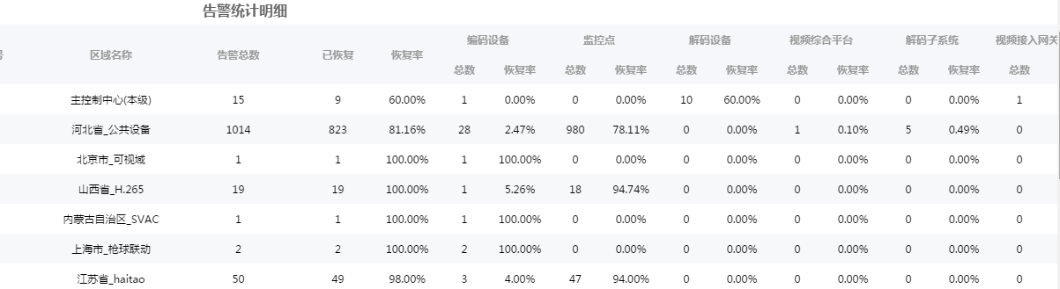
- 资源告警情况统计
          - 工单情况统计
- 能够从区域和维保商两个维度对区域的工单情况进行统计；
- 能够基于时间区域、月份开展统计；
- 能够以列表和图形相结合的方式进行展现；
- 统计项包括所属区域、、工单总数、驳回工单、挂起工单、未完成工单、已完成工单、工单完成率、及时完成数、及时完成率；
- 能够以excel形式导出列表。
          - 工单处理效率
- 能够从所属区域、时间（按月、按时间区间）对工单处理效率进行统计；
- 统计项包括：所属区域、24小时以上工单数、一天以上工单数、三天以上工单数；
- 支持以excel形式导出统计结果。
          - 人员工单处理统计
- 能够按照所属单位、时间（按月、按时间区间）维度对各运维人员工单处理数量进行统计；
- 统计项包括登录账号、人员姓名、上报工单、驳回工单、确认工单、反馈工单、挂起工单、反馈确认工单；
- 支持以excel形式导出统计结果。

资源配置
系统能够提供资源管理功能，提供自动和手动两种方式对资源进行管理。
自动方式是指从视频信息共享平台中自动同步相应的资源信息；手工方式是指通过系统提供新增、修改、删除、批量导入资源功能，开展资源管理功能，并将更新的资源注册到相应的组织机构下。

用户管理
系统支持用户管理功能，提供自动和手动两种方式获取用户资源信息。
自动方式是指各级综合监控与运维管理系统通过视频信息共享平台提供的数据同步接口获取用户资源信息，使得用户信息与视频信息共享平台用户信息保持一致。手动方式是指系统管理人员通过平台提供的用户管理功能，进行用户信息的新增、修改、删除、查询操作，满足用户日常用户管理需求。

巡检配置
综合监控与运维管理平台能够支持巡检配置功能，能够进行以下操作：
- 能够支持巡检计划的新增、修改、删除、启用、禁用操作。计划内容包括：计划名称、采集器、诊断时间（周期、一次性）、诊断项目、诊断预案。
- 支持将资源批量加入到计划中；
- 支持按照视频丢失、图像模糊、雪花干扰等14个诊断指标项进行自由组合，形成诊断计划。
- 支持告警和工单联动预案的功能，配置包括：配置名称、资源类型、联动方式、联动内容、接收用户、联动时间。

权限管理
系统支持授权管理功能。授权管理是指系统根据实际环境中各管理人员所属级别、部门、职务以及职责范围，对其所对应的帐号进行授权，具体来说包括权限级别和权限范围，权限级别是指能够对哪些菜单进具有操作权限；而权限范围则是指根据真实情况分配哪些范围内的资源进行管理，如对A分配全部门所有业务系统，对B则分配某栋楼的网络设备，系统提供实体授权功能，即帐号代表的自然人可以访问哪些资源(包括系统和应用)的授权。
为减少用户的权限管理的复杂性，提高管理的效率，对用户权限的管理应该基于角色进行。
按照角色进行运维监控管理功能的集中授权管理，解决业务系统中的用户权限设置过粗以及授权滥用的问题，为用户提供细粒度的业务授权机制。
综合监控与运维管理系统的权限管理采用以下模型：
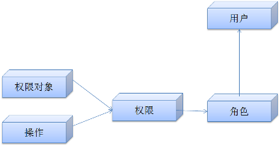
- 权限管理基础模型
角色管理：角色管理可以为系统提供角色的增加、修改、删除功能。同时，提供角色与用户绑定的功能。包括角色名称、角色描述。
权限管理：管理员可通过权限管理授权运维平台各菜单及资源操作权限范围，包含权限对象和操作范围。
权限对象指平台功能菜单，对于资源的操作范围是指按照用户所属区域限定资源操作的对象。授权对象为系统中设置的各角色，经过对角色分配权限之后，用户自动拥有所属角色的权限（包括平台功能权限和资源管理权限），因此用户在登录系统时将只能看到被授权的功能栏目和资源内容。

日志管理
为满足用户对平台应用系统的日志进行自动化、结构化化集中管理和分析的要求，运维平台能够通过对日志文件检查和告警机制触发，为用户提供了的日志收集，从而实现了对系统平台的日志分析和管理的功能。
日常管理对象包括系统日志和操作日志：系统日志记录了系统后台内置组件在运行过程，发生异常情况即时进行记录；操作日志记录了用户在系统上进行的配置操作，包括登录、退出、功能页面上增删改等操作记录。系统、操作日志的管理为系统的安全审计提供了一种手段。管理员可通过灵活的条件对系统日志进行查询。

综合网管子系统

视频质量诊断子模块（选配）
平台采用国际领先的图形处理算法和模式识别技术，对视频丢失、模糊、偏色、干扰等十多项视频问题，建立一套完善的视频诊断标准规划体系，并以web页面的形式展现诊断结果。
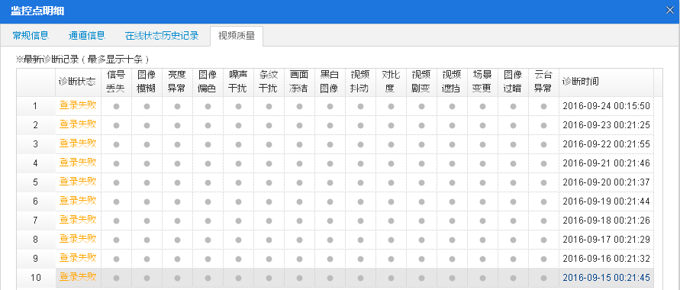
- 视频诊断模块

诊断项说明
- 视频丢失
自动检测因前端摄像机工作异常、损坏、人为恶意破坏或视频传输环节故障而引起的间发性或持续性的视频缺失现象。包括单色画面、叠加OSD画面等；
- 图像模糊
自动检测由于摄像机聚焦不准，就会产生清晰度异常的现象，清晰度异常的图像物体边缘很宽，细节不清晰，给人以模糊感觉。
- 对比度异常
自动检测由于摄像机镜头蒙上灰尘、水汽、人为遮挡、或者内部故障，造成图像的对比度低而“发蒙”的情况。
- 图像过亮
自动检测由于摄像机曝光控制、增益控制损坏、或者受到强光照射，就会出现过亮画面,给人以发白的感觉。
- 图像过暗
自动检测由于摄像机曝光控制、增益控制损坏、或者光照很低时，就会出现过暗画面。
- 图像偏色
自动检测由于摄像机色彩平衡出现故障、信息干扰或者传输过程中部分颜色分量被干扰，造成画面单一性偏色现象出现，画面统一呈现某种颜色。
- 噪声干扰
自动检测由于视频信号干扰、线路接触不良、光照不足等引起的点状、尖刺等图像质量故障。
- 条纹干扰检测
自动检测由于线路老化、接触不良、线路干扰（工频、音频、高频信号）导致的横条、波纹等带状、网状等噪声故障。
- 黑白图像检测
自动检测由于摄像机日夜功能模式切换异常、图像信号强度弱等原因，造成的图像颜色为黑白的异常情况。
- 画面冻结检测
由于传输系统异常导致的画面冻结的故障，一般表现为画面静止不动，包括时标OSD部分不动。
- 视频抖动检测
自动检测由于受到干扰或者摄像机安装不牢固导致图像不停抖动的故障。
- 视频剧变检测
自动检测由于视频信号异常或受到干扰导致视频图像剧烈变化的故障，一般表现为画面不停闪烁、跳变、画面扭曲等。
- 场景变更检测
自动检测由于人为或环境原因导致摄像头被偏转、摄像头被遮挡、摄像机的角度或位置发生变化而导致的场景变更的情况。
- 视频遮挡检测
自动检测由于监控点视频镜头被全部遮挡出现的异常情况，通常表现为画面黑暗、对比度低。

典型视频故障示例
  信号丢失 |   对焦发生异常
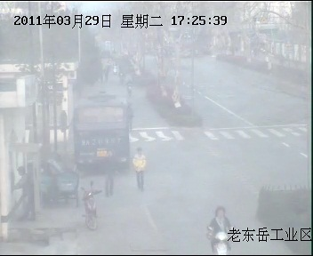  对比度过低 | 亮度过高
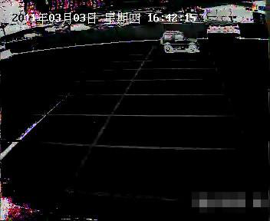  亮度过低 | 图像偏色
视频遮挡 | 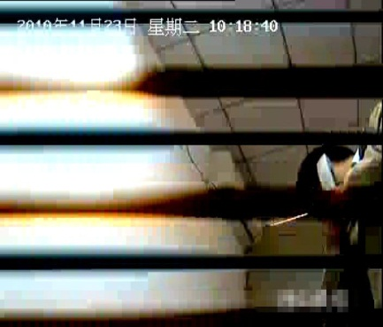  视频条纹干扰（横条）
- 视频图像故障典型案例

功能说明
➢平台提供对系统中已经配置的预案进行列表查询，当前用户可以对已经添加的预案进行维护，包括预案详情查询、编辑、禁用、删除；进行预案添加，包括基本配置情况（预案名称、诊断频率、诊断设备、诊断方案、开始诊断时间）等信息；根据目录树结构对通道信息进行选择配置；提供一键配置功能，可以快速进行预算配置；通过平台可以对选择的设备进行诊断相关信息配置，包括什么时候开始诊断，诊断时间多长，通过什么方案进行等；

视频网管子模块
视频网管子模块能够通过SDK、ONVIF、SNMP、国标等主流协议采集前端设备的运行状态。
- 平台能够支持网管采集器的新增、修改、删除操作，配置项包括采集器名称、采集器类型、IP地址、端口号。
- 平台能够将资源一键添加到巡检计划；
- 平台支持按照资源类型、资源进行巡检。

IT基础运行环境监控子模块（外采第三方）
系统能够对视频网内的IT设备进行统一管理。这些IT设备可包括网络设备、服务器、业务系统等IT基础架构内的相关设备。
平台对外提供的IT监控应包括以下应用：
- 网络拓扑监控（外采基础模块）
系统能够对支持SNMP协议的服务器、网络交换机、网络路由器等IT设备开展自动化的拓扑管理。支持拓扑显示设备关系，以网络连接的方式显示各设备间的物理链路或逻辑链路。通过网络拓扑方式实时展现链路的负载以及流量情况。
- 网络故障监控（外采基础模块）
系统能够实现对网络故障事件的监测和定位，实时采集故障信息，实时发现那些可能导致网络运行不正常的事件，并通过告警阀值设置、实时告警显示等，准确预警和定位网络中的故障。
- 网络性能监控（外采基础模块）
系统能够实现对网络基础设施环境性能的监控，定时采集网络性能信息，及时发现那些可能会导致网络服务质量出现明显下降的情况及故障隐患。
- 业务服务器监控（外采基础模块）
系统能够监测业务服务器的运行状态，包括监测业务服务器与前端设备的网络连接状态；业务服务器运行状态。主要包括CPU利用率、带宽占用率、内存利用率等信息。
- 数据库监控（外采基础模块）
系统能够监控视频监控系统中使用的各类数据库的运行状况和性能情况，应支持各种主流数据库，包括Oracle、MS SQL Server、MySql等数据库常用版本。
- 中间件监控（外采基础模块）
系统能够监控视频监控系统中使用的各类中间件系统的基本信息和运行状况，支持如Tomcat、weblogic、消息中间件等常用应用服务器。
- WEB服务监控（外采基础模块）
系统能够对常用的Web服务器进行运行状态监控。对Web服务器应该能够监控如下指标：进程列表、CPU使用情况、内存使用情况、硬盘使用情况、负载情况及其他可以监控的参数。

工单管理子系统
综合监控与运维管理系统工单管理子系统应为相关人员提供设备报修情况录入、跟踪、问题流转、结果反馈等流程管理功能。
系统支持对出故障的设备进行报修管理；

查询单据
支持按照区域、设备名称、工单时间、工单状态、异常来源的组合查询，有双击的地方以标蓝的方式显目提醒；
查询结果列包括：异常编号、工单状态、异常设备、所属区域、资源当前状态等操作；
查询结果按照工单所处的状态进行分页展现；
平台能够提供细粒度的权限控制功能，以保证各区域运维相关人员能够各司其职，对权限范围内的资源和工单进行操作平台需能够按照工单状态对工单进行分类管理。

创建报修单据
由报修维护人员填写报修单据，并由报修审核人员对报修单据进行审核。
创建报修单信息包括：异常发生时间、异常原因、异常编号、异常设备、所属区域、异常来源、异常描述等。

处理单据
根据不同的权限用户，可以查看不同类型的报修单处理情况，包括待审核单据（表示该登陆用户接收到相关用户上报，通过报修流程流转过来，当前用户未处理的单据）、待反馈单据（表示当前用户未处理完的工单）、待确认（表示当前用户需要确认的单据，包括维修完成需确认，延期需确认的工单）
- 用户通过操作按钮中的查看，可以处理报修单据，不同用户的处理各异；
- 普通用户、报修人可以创建，平台提供最终确认功能，确认完之后流程结束；
- 审核人可以审核、维修确认、延期确认；
- 维修人可以进行反馈、延期操作。
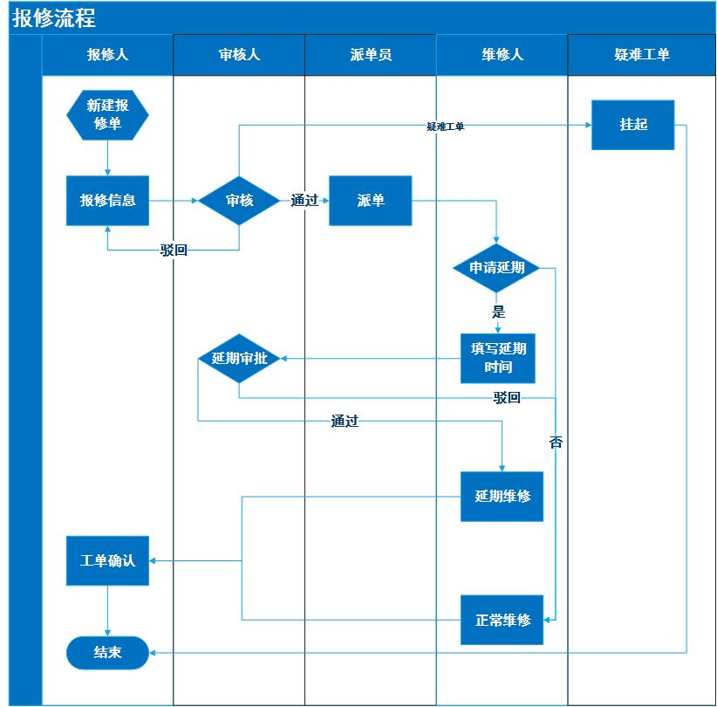
- 工单处理流程

疑难点位管理
在实际业务中，运维管理人员可能会遇到有些设备的故障比较难处理，平台中提供了对这些点位的挂起管理，提高用户的关注度。
可以查询系统中已经录入的挂起点位相关信息，包括异常编号、工单状态、异常设备、所属区域、异常来源、异常原因、工单操作、创建时间、资源当前状态、资源状态变更时间。
- 提供挂起点位的添加功能；
- 流程管理：报修流程电子化管理，保证维护的规范和有效，将传统运维工作流程化，流程自动流转至相应的维修部门处理，维修部门可以通过进入平台处理单据。
- 其他功能：支持导出EXCEL；支持查看工单的流转详情；支持工单界面查看点位实时视频确认故障；支持基于角色为基础对工单参与人员进行控制；

系统特色
遵循ITIL规范研发的综合监控与运维管理系统能为用户带来“视频网管+系统工具+过程方法”的全新运维服务管理组合模式，平台具备的特色优势如下：
- 告警实时监测，由被动救火转变为主动预防
实时采集、分析监控对象运行的状态参数，主动侦测异常告警，做到第一时间发现、第一时间处置，改变被动救火的运维服务模式。工作人员和管理者能清晰的了解到各种级别的告警事件，并且各种告警事件有区别的展示出来，一目了然。
- 故障结构化诊断，根源定位
结构化诊断分析，快速提供故障发生原因，结合CMDB和综合视图直观显示根源的定位及评估故障影响的大小。
- 运维管理可视化、可控化、可量化
实现运行状态和工作过程的可视化，工单处理可控化，运行质量和运维服务的可量化，达到运维管理精细化作业。

管理效益分析
通过部署综合监控与运维管理系统，从管理角度出发将会为用户带来以下几个方面的收益：
- 统一管理，问题快速发现
实现统一监控平台，将各种监控资源通过集中展现和告警的方式进行统一管理，从整体上全面、快速了解系统当前的运行状态，帮助运维人员快速定位故障，缩短排查到底是哪个设备出现问题的时间，保障在最短的时间内恢复业务系统运行。
- 减少运维人员工作量
高效、实时、准确的配置管理库可为运维服务提供所需的配置项信息，可通过设定的条件自定义查询、浏览，不必费时费力去整理杂乱繁多的纸质记录。
- 为管理者决策提供服务
对于管理者，规范了运行维护工作，使维护工作可控，合理安排人员，避免管理混乱。通过各类准确的报表信息，及时给决策者提供了很全面的参考依据。
- 提升运维服务质量
量化运维人员的运维工作，通过运维分析数据制定运维考核标准，逐步促进运维人员的服务水平和服务质量的提高。
- 提升视频监控系统应用价值
发生重大警情、案情时，保证了前端资源是实时可用的，最大限度上提升视频监控系统的应用价值。
通过以上效益分析，实施综合运维管理，可以提高业务系统运行状况，进而提高整体管理效益，同时提高用户满意度。

监控指挥中心设计

概述
监控指挥中心作为校园安防的基本配置部门，承担着校园安防综合管理、应急事件指挥调度等职能，以确保校园公共安全、提升校园师生安全、校园治安环境等治理和服务水平。通过现代通信技术、系统、实现远程指挥中心与突发事件现场及时准确的信息交流、便于指挥中心作出决策。

解码拼控系统设计
视频解码拼控系统采用集光安防集图像处理、网络功能、日志管理、设备维护于一体的电信级综合处理平台设计，即视频综合平台，满足数字视频切换、视频编解码、视频编码数据网络集中存储、电视墙管理、开窗漫游显示等功能。

系统结构
系统采用一体化设计，具备各类信号及接口类型的输入板，可将网络、数字、模拟等信号接入并切换上墙，也可将电脑信号输入并切换上墙。由于视频综合平台是整个系统的核心，从核心交换机到视频综合平台之间的网络承载了很大的压力。为了保证整体系统稳定高效，采用链路汇聚（LACP）设计，在核心交换机和视频综合平台间用多条千兆网线连接，并进行绑定。视频综合平台总体结构设计如下图所示：
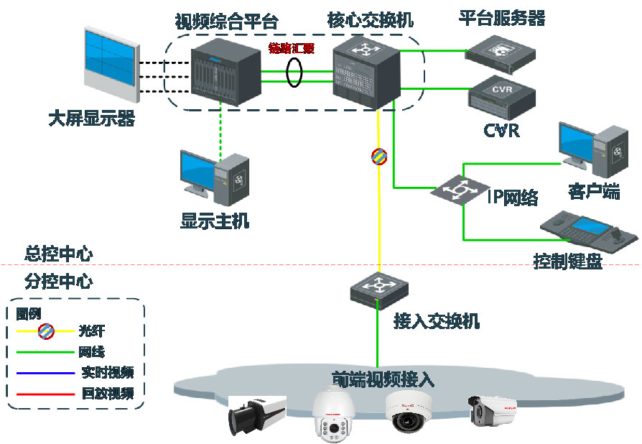
- 解码拼控总体结构示意图

系统功能

多种信号输入/输出
1）支持网络编码视频输入、VGA信号输入、数字矩阵交换和网络IP矩阵交换输出。
2）支持DVI/HDMI/VGA接口输出。

解码上墙
- 支持实时视频解码上墙，用户可以用鼠标直接拖拽树形资源上的监控点到解码窗口中，完成该监控点实时视频的解码上墙处理。
- 支持历史录像回放视频解码上墙，用户可查询前端设备或中心存储录像，并将播放的录像视频直接拖拽到解码窗口中，立刻进行该监控点当前回放视频的解码上墙功能。
- 支持动态解码上墙云台控制功能，在监控点实时视频进行解码上墙时，用户对解码窗口进行选中后，点击云台控制操作盘进行云台控制操作。
- 支持多画面分割，解码窗口支持多画面分割，能够支持1、4、9、16等多种分割模式。

拼控管理
- 支持大屏拼接功能，系统支持模数混合矩阵接入，能够实现模数混合矩阵解码板大屏拼控功能，适用于高清画面等需要重点监控的视频。
- 支持开窗漫游功能，最多可实现256个漫游窗口显示，漫游窗体图像可以叠加和自由调节位置和大小，满足个性化图像解码上墙的要求。

报警上墙
- 支持单屏报警上墙，用户可以在独立的监视屏或拼接大屏中进行报警上大屏配置。
- 支持报警场景切换，用户可以单独配置一个报警场景，当该报警场景上配置的报警触发时，电视墙自动切换到报警场景中，并进行相应的视频解码上墙显示。

超高分辨率显示功能
支持PGIS、GIS、CAD等高分辨率矢量图类的地图及图片实现高分辨率上墙显示； 支持至少一亿分辨率像素的图像实现上墙显示，地图、软件提供至少每秒10帧的显示效果，视频提供至少25帧显示效果。

级联扩展功能
视频综合平台可通过功能模块进行扩展，实现各种视频接入的业务需求，同时视频综合平台可扩展智能视频分析业务，实现各种智能视频分析功能。
支持多台视频综合平台进行级联扩展，扩展模式可采用光纤级联板或IP网络扩展方式。

系统特点

全面高清智能监控
- 图像清晰度更高、细节更加清楚
- 监控目标覆盖范围更广、提高监控效能
- 高清摄像机能实现数字PTZ功能
- 有利于图像识别和智能视频分析的应用

无阻塞双交换背板
视频综合平台采用无阻塞背板设计的数字视频高速交换总线和千兆以太网交换总线。数字视频高速交换总线用于传输非压缩的视频数据，保证视频的低延时和高质量的性能，以太网总线用于传输编码后的视频数据，实现视频数据的存储、预览、回放等应用。
无阻塞背板设计如下图所示：
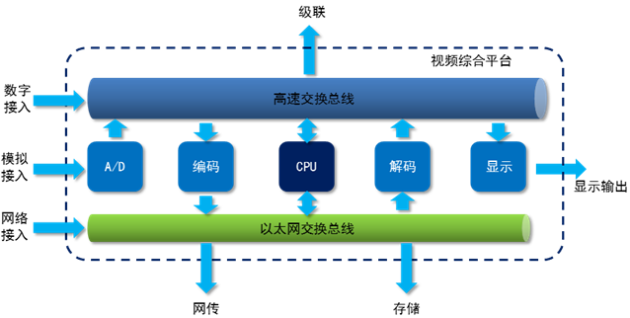
- 视频综合平台双交换构架
双交换技术的特点：
- 支持模拟、数字和网络视音频信号的接入，通过视频综合平台实现视音频信号的大规模集中处理和应用；
- 模拟信号经A/D转换后进入高速交换总线和编码处理，通过高速交换总线，进行视音频信号的矩阵切换和信号无损级联；通过编码芯片编码后进入以太网交换总线，实现视频图像的网络传输和视频存储等应用；
- 数字信号直接进入数字高速交换总线和编码芯片，实现数字视音频信号的矩阵切换和信号无损级联；通过编码芯片编码后经以太网交换总线实现网络视频图像传输和视频存储等应用；
- 网络信号通过以太网总线经解码芯片解码后，切换输出显示。

高性能编解码能力
视频综合平台采用高性能编解码芯片，DSP拥有足够的资源对高清图像数据进行编码运算，能实现高密度的4CIF、HD720P、1080p或UXGA 200万高清图像的25帧编码H.264视频编码。

模块化功能组合
视频综合平台采用插拔式模块化、机架式设计，由主机箱（含交换背板）、主控板、冗余电源、插拔式散热模块、级联扩展板、各类视音频输入输出业务板等组成，用户可以安装功能要求灵活配置，也能满足未来功能扩展升级和系统改造的需要。
视频综合平台的模块化典型组成如下图所示：
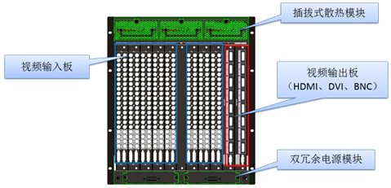
- 视频综合平台后板示意图
视频综合平台支持业务子板的热插拔，即可以在视频综合平台正常工作时，对子板进行插拔操作，从而提高了视频综合平台的扩展性、灵活性以及对故障的及时恢复能力。

跨平台级多业务接入和集成
视频综合平台支持当前视频监控系统各类业务的接入，包括模拟视音频监控、IP视音频监控、数字视音频监控，支持标清到高清视频监控的应用。
视频综合平台支持大型平台的接入和管理，实现各种应用功能和增值业务。

高可靠性
视频综合平台参考ATCA (Advanced Telecommunications Computing Architecture 高级电信计算架构)设计，具备电信级稳定性和可靠性，关键模块冗余设计。
电源适配器采用双整流模块，每个模块可以提供最大800W的输出功率，每个模块都可保证视频综合平台的正常运行；同时，在机箱上采用双电源模块接入，保证了视频综合平台运行的可靠性和稳定性。

易扩展性
视频综合平台可通过功能模块进行扩展，实现各种视频接入的业务需求，同时视频综合平台可扩展智能视频分析业务，实现各种智能视频分析功能，如跨线检测、、进入区域、物品放置拿取等。
支持多台视频综合平台进行级联扩展，扩展模式可采用光纤级联板或IP网络扩展方式。使用光纤级联板将多台视频综合平台进行连接，传输非压缩视频数据，保证了视频低延时和高质量。

部署快速性
视频采用视频综合平台能更快速地完成系统的安装、调试和部署，保障项目实施的进度，减少项目实施风险，降低施工和管理成本。

大屏显示系统设计
大屏显示系统不仅包含用来视频图像显示的大屏显示部分，还包括解码控制等产品，本章重点介绍大屏显示系统中的大屏显示部分，其中主要介绍LCD大屏和LED全彩拼接屏。
系统设计充分考虑到先进性、可靠性、经济性、可扩充性和可维护性等原则，建成一套采用先进成熟的技术、遵循布局设计优良、设备应用合理、界面友好简便、功能有序实用、升级扩展性好的液晶大屏幕拼接系统，以达到满足大屏幕图像和数据显示的需求。

系统结构
根据前章视频综合平台的设计，集光安防大屏拼接系统能与视频综合平台无缝对接，获得最佳效果，下图为大屏显示系统结构图。
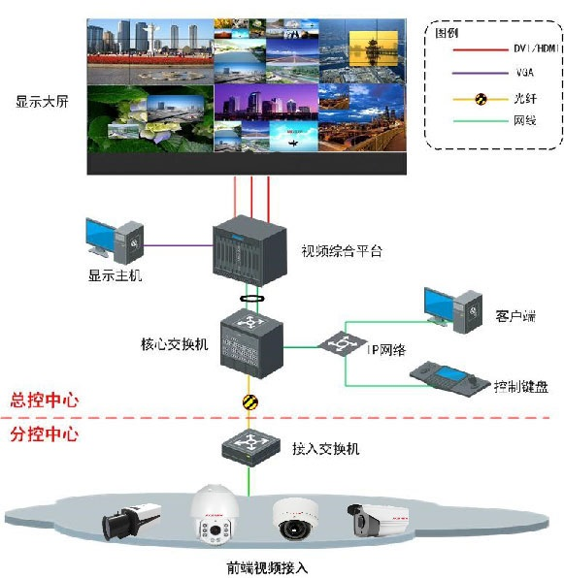
- 大屏显示系统结构图
大屏系统主要分为以下几个部分：
- 前端信号接入部分
集光安防的大屏显示系统支持各类型信号的接入，如模拟摄像机、高清数字摄像机网络摄像机等信号，除接入远端摄像机之外还能接入本地的VGA信号及DVD信号以及有线电视信号等，满足用户所有信号类型的接入。
- 解码、控制部分
前端摄像机信号接入视频综合平台之后，可由视频综合平台对各种信号进行解码和控制，并输出到大屏显示屏幕上，并可通过在控制主机上安装的拼接控制软件实现对整个大屏显示系统的控制与操作，实现上墙显示信号的选择与控制。
- 上墙显示部分
大屏显示系统支持BNC信号，VGA信号，DVI信号，HDMI信号等多种信号的接入显示，通过控制软件对已选择需要上墙显示的信号进行显示，通过视频综合平台可实现信号的全屏显示，任意分割，开窗漫游，图像叠加，任意组合显示，图像拉伸缩放等一系列功能。

设备分类

LCD大屏

设备介绍
目前，LCD液晶显示单元常用的尺寸有46寸、49寸、55寸等，它可以根据客户需要任意拼接，采用背光源发光，物理分辩率可以轻易达到高清标准，液晶屏功耗小，发热量低，且运行稳定，维护成本低。LCD大屏单元组成的拼接墙具有高分辨率低功耗、重量轻、寿命长、无辐射、安装方便快捷、占用空间较小等优点。
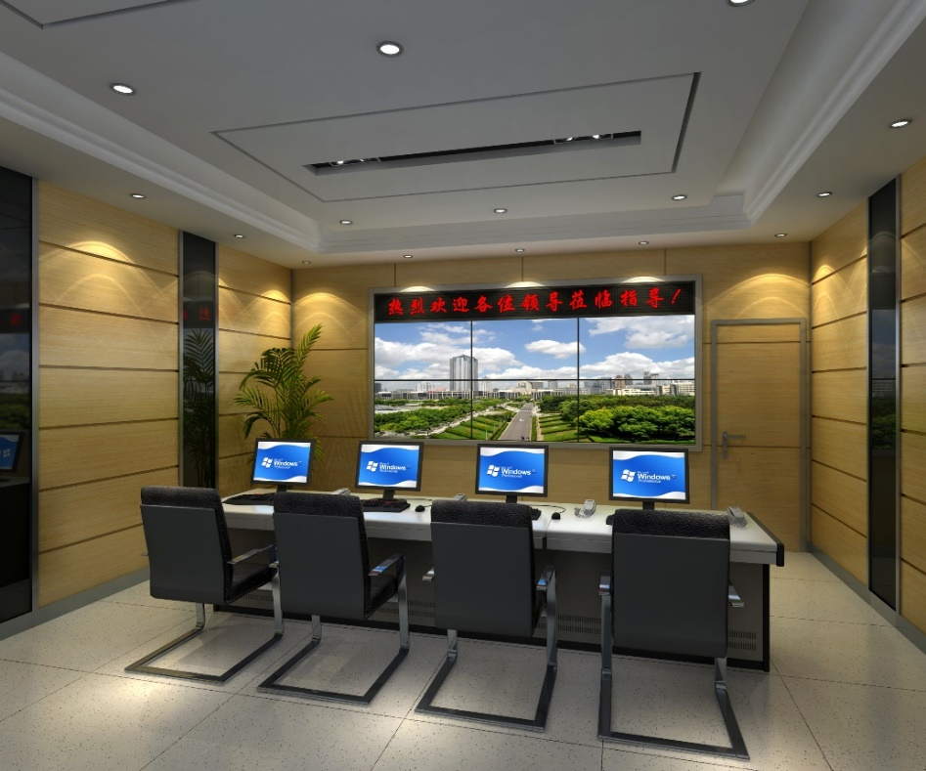
- 46寸LCD效果图

设备特点
LCD拼接屏性能特点如下：
- 屏幕之间拼缝仅仅为3.5mm。
- 直下式LED背光源，显示单元亮度更加均匀，无边界暗影现象；
- 物理分辨率高达1920*1080；
- 极高的显示分辨率，画面细腻，色彩丰富；
- 高清晰度、高亮度、高色域；
- 视角可达178°，趋近于水平；
- 显示面积大、体积小、重量轻；
- 更长的显示寿命；
- 多种选择拼接方式，能适应各种使用场所；
- 超薄窄边设计；
- 稳定运行寿命超长，维护成本低，可24小时持续工作；
- 挂架、支架、机柜等多种安装方式供用户选择；
- 金属外壳，防辐射、防磁场、防强电场干扰；
- 工作湿度：10%~85%，在恶劣环境下仍能正常使用。

应用平台设计

平台概述

平台定位
智慧型校园可视化综合管理平台基于视频、地图等各种基础应用，建立集安全保卫、防范监控、GIS应急实战、安保业务应用为一体的集中管理平台；通过将多种应用功能模块集中整合在系统中，打破传统安防系统仅是对视频信息监控的功能，从多个维度对校园的安保工作进行管理。
智慧型校园可视化综合管理平台是集查询、定位、管理、分析为一体的针对业务场景的校园安防综合管理系统。
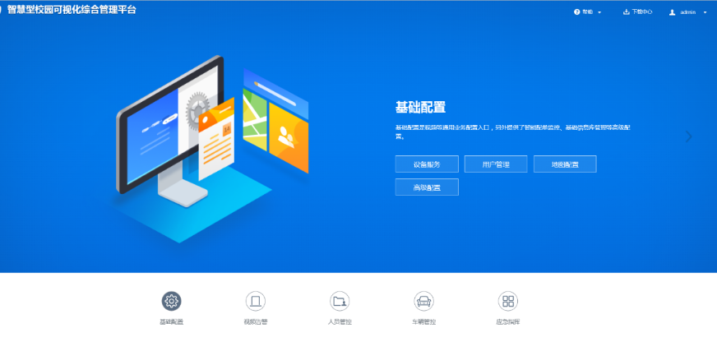
- 智慧型校园可视化综合管理平台界面

设计原则
平台依托于数据库、中间件、地理信息技术及基础应用框架技术，接入编/解码设备、存储设备、校园空间信息数据及安保日常业务应用数据，对外提供基础服务、传输服务、存储服务、控制服务、GIS应急实战服务以及业务服务。平台开发秉承模块化、框架化、集群化、服务化的设计理念，以提高系统的可靠性、可扩展性和可维护性，满足不同系统对接整合、兼容应用和可持续发展的需要。
平台软件设计将遵循以下原则：
- 实用性原则
平台不仅是一个具有较好应用价值的综合系统，而且是一种具有统一模式、统一流程、统一规范的科学化的管理模式。平台建立基于空间地理信息的校园安保管理模式，该模式能够帮助用户建立科学化的应急决策，完善的管理机制，从多个方面实现对校园的安全保卫工作，保证了校园安保工作的顺利进行。
- 技术先进性原则
引入Java缓存框架Ehcache，有效提升平台页面的访问速率。
引入云存储系统，面向百PB级的海量存储需求，可有效解决传统SAN或NAS在性能和容量上的瓶颈。
引入插件技术，对于不同厂家的编码设备接入和非标的第三方平台接入，可通过封装插件，导入平台实现支持。
引入jQuery+JS+CSS框架技术用于实现具有表现力的web界面，提升可视化展示效果，在运维管理中有大量应用，可以有效直观的展现当前系统的运行状态。
- 安全可靠性原则
系统设计保证系统的运行和数据传输，在软件的组织和设计方法的选择、数据的安全性和完整性以及系统的运行和管理等方面采取必要的措施，并防止和恢复由内在因素和危机环境造成的错误和灾难性故障，以保证系统的可靠性。运行安全方面，系统支持重要服务器的双机热备，存储服务器的N+M备份，流媒体的负载均衡等技术确保系统的运行安全。
- 可扩展性原则
平台按照各个功能模块进行了组件的划分，各个组件的边界清晰，固化了组件的接口和流程设计，大大降低了系统的复杂度。组件式封装的软件架构，实现了组件与组件之间的独立性，为组件的独立运行提供了基础保证，也为组件的分散部署奠定基础，大大增加了系统的可扩展性和稳定性。
- 可维护性原则
平台可提供完整的安装部署手册，以减少安装部署人员工作，还可提供系统日志、平台异常警示功能，方便维护人员及时发现平台中服务器、设备及其配置的异常情况。

性能指标
平台满足以下性能指标：
- 支持直接注册管理10万的设备资源容量
- 支持注册管理2万个用户
- 支持5000用户同时在线
- 支持100用户并发登录
- 支持在当前域内，码流发起到获得的时间不超过3秒
- 支持最小帧率1帧/秒
- 支持每个客户端最多打开4个预览分屏
- 支持5%网络抗丢包能力
- 支持平台安装部署在linux系统上
- 具备媒体转发功能，单台设备支持同时转发200路（码流为4M，分辨率为1920*1080）的视频图像；支持多网域，支持单网卡800Mbps码流接入或800Mbps码流转发

平台架构
智慧型校园可视化综合管理平台软件以“高内聚、松耦合”设计原则和顶层模块化设计的思想组织应用系统的内部结构，确保系统符合信息技术发展的趋势并适应未来应用动态升级的需要。系统支持主流操作系统、Web中间件、数据库产品、GIS引擎和服务以及其他第三方标准中间产品的开发和运行环境，具有很强的环境适应能力。
- 平台技术架构

功能模块
平台中各服务组件基于模块化/插件化的思想设计，子模块尽可能遵循强内聚、松耦合的设计原则，支持插件化的业务扩展。
中心管理服务实现了用户管理、权限管理、日志管理、组织管理、资源管理等基础服务，同时实现了地图综合监管、日常应用、应急指挥、运维管理等业务服务。中心管理服务技术上基于JavaEE体系，遵循Web Service标准。

中心管理服务
中心管理服务实现了用户管理、权限管理、日志管理、组织管理、资源管理等基础服务，同时实现了地图综合监管、日常应用、应急指挥、运维管理等业务服务。中心管理服务技术上基于JavaEE体系，遵循Web Service标准。

视频传输管理服务
视频传输管理服务主要负责分发和转发实时视频流，该服务以插件方式管理支持第三方设备，同时兼容标准RTSP协议，提供RTP、PS、国标封装的码流。
支持第三方RTSP客户端访问，支持高性能视频传输，采用异步IO技术，支持干线管理和负载均衡。

视频存储管理服务
视频存储管理服务负责视频的存储、检索、回放和下载；可以管理多种存储设备，具备良好的兼容性；支持计划录像、联动录像、手动录像等多种录像触发方式，具备各场景的实用性。

录像查询服务
校园发生学生失窃案事件后，学生报案登记后在监控中心使用保卫处提供的设备进行录像查询。保安可按照案事件发生的区域和时间跨度进行录像查询任务分配，学生通过查询码登录录像查询设备查询已授权的摄像机录像资源，完成案事件相关嫌疑录像时间段标定。标定后提交录像查询任务，保安完成标定录像下载并上交派出所。
录像查询特点：
- 触屏操作，设计简单，操作方便
- 不占用监控中心工作人员设备，不造成工作影响
- 录像授权查询，信息保密安全性高

事件分发服务
设备、各子系统、第三方平台产生的事件以及用户手动事件，都通过事件分发服务进行分发和联动处理。

可视化地图服务
电子地图服务包括GIS服务服务、几何服务、查询编辑服务、聚合热点服务、路径分析服务、安全认证服务。
传统的校园管理方式是以单一静态地图形式绘制校园整体平面图，并将空间实体和校园相关信息分开管理，一方面校园各类属性属性录入、分析和管理与空间信息无关，另一方面校园的各类监控、考勤、报警以及短信平台等均各自独立。该模式下校园管理工作复杂，且无法实现实时统一的管理，智能安防解决方案设计考虑从事前预防，事中实时调度出发，基于可视化ＧＩＳ地理信息技术构建智慧校园信息平台它在传统校园信息平台基础上，利用先进的地理信息系统（GIS）、遥感、计算机、软件工程等技术手段，整合校内各种资源、集成校内各种孤立的监控体系（监控、报警、车辆等）最终形成一个满足实景漫游，集各类校园监控管理为一体的GIS智慧校园实战系统，提高校园安防管理水平。

平台功能

监控视频业务功能
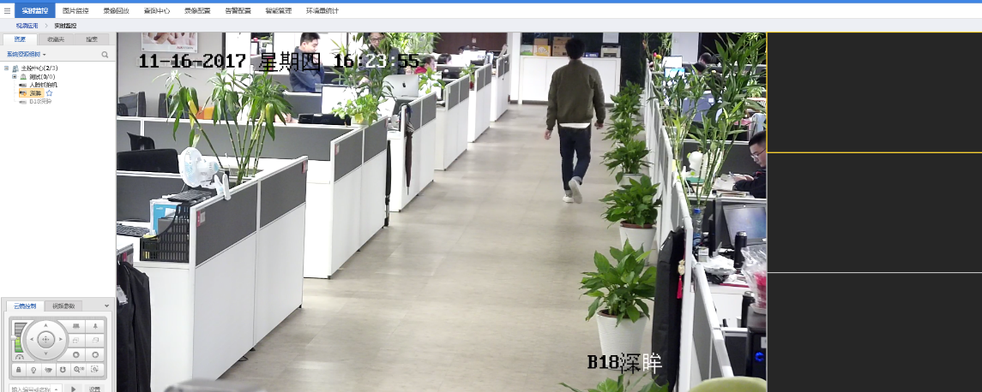
- 监控视频业务功能

厨房监控功能
支持厨房内画面的实时预览和视频轮巡，支持手动抓拍并对图像进行标注，支持食堂员工健康证图片的上传以及体温信息的记录。

案件管理功能
- 支持案件管理并支持电子地图标记时间发生地点
- 支持案件关联预案、预案执行响应及上传处理结果
- 支持根据时间段查询案件详细信息

录像回放和存储管理功能
- 支持录像的前端设备存储、网络硬盘存储、云存储；
- 支持录像添加标签、可通过录像标签检索录像文件；
- 支持多路视频文件同时下载并显示视频的下载进度和速度；支持系统一场中断回复后下载未完成的文件；
- 支持对统一通道录像资料分成不同时间段同时播放，支持4段、9段、16段分段播放模式，分段录像支持缩略图显示
- 支持录像回放的暂停、停止、单帧进、单帧退、调整播放速度（1/16倍指16倍）、画面自适应、全屏等模式；
- 鼠标悬停在时间轴上显示关键帧缩略图
- 录像检索精确度达到秒级
- 支持文件播放器可进行本地文件播放，并支持暂停、拖动播放、快放（2、4、8倍数）、慢放（1/2、1/4、1/8倍数），单帧播放；制定视频段循环播放；视频增强，支持对录像的剪辑、抓图、连拍；支持视频转码成标准MP4和AVI格式文件；
- 支持录像编辑。文件编辑器支持视频文件视频播放，视频剪辑，视频合并，抓图，文件拖动
- 支持录像补录；支持对前端设备录像回传功能进行管理配置
- 支持设备录像计划导入：将村塾设备的本地录像计划导入到平台中

实时图像点播功能
可以按照指定设备。指定通道进行图像实时点播，支持点播图像的显示、缩放、抓拍和录像，支持多用户对同一图像资源的同时点播。宜支持基于GIS地图的图像点播。

历史图像检索和回放功能
可以按照指定设备、通道、时间、报警信息等要素检索历史图像资料并回放和下载；回放应支持正常播放、快速播放、慢速播放、逐帧播放、画面暂停、图像抓拍等；可以支持回放图像的缩放显示。

客户端视频预览功能
- 支持IE浏览器1/4/9/16画面及全屏预览方式；支持在客户端上画面自定义布局显示。可支持100个画面分割；
- 预览画面支持4:3、16:9及画面自适应比例；支持自动断网重连；
- 支持电子放大和3D放大；
- 支持用户对摄像机建一定量的分组，对分组进行手动或者自动巡更；
- 支持即时回放，回放当前预览画面钱5~30秒录像；
- 支持全景图像拼接功能；
- 支持流媒体抢占的干线管理，支持流媒体的集群及负载均衡；
- 支持H.264，Mpeg4,H.265,SVAC等视频编码和G711、G722、AAC等音频编码的视音频预览播放；
- 支持图像增强功能，支持图像的亮度、色度、去雾、锐化增强；
- 支持限时预览，超过时自动关闭；
- 支持云台设置锁定的时长；支持根据用户等级抢占云台控制权。

人员管理业务功能
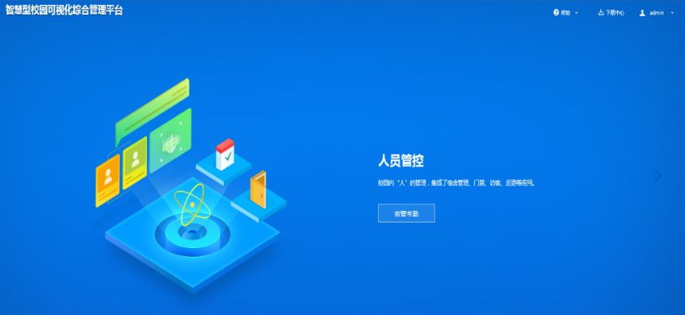
- 人员管理业务界面

智能管控功能（关于人员的）
- 人员检索：配合智能分析设备，支持接收前端结构化数据，根据人脸部及人体特征条件手动筛选，检索目标，支持以图搜图；检索结果可以进行地图定位以及查看原始视频，可在人员检索结果图片中识别出人员；
- 重点目标人员检索：配合智能分析设备，可以针对布控的重点目标进行检索，查看最近识别目标出现的模拟轨迹；
- 图片轨迹检索：配合智能分析设备，支持导入图片并识别图中的人员目标，选择目标进行进行模拟轨迹检索；
- 支持人员追踪：配合智能分析设备，支持对重要目标进行持续的视频追踪，当相似目标再次出现时可以进行提示并查看实时、历史画面；
- 支持疑似目标库：配合智能分析设备，疑似目标可以模拟生成时间轴轨迹或生成基于地理位置坐标的地图轨迹，疑似目标支持快速布控；
- 支持目标分类布控：配合智能分析设备，可支持多个重点目标库分类按照不同的相似度将目标布控到不同的位置；
- 配合智能分析设备，支持对视频录像按智能分析类别进行检索，前端设备需支持智能帧，对符合设定条件的视频按照设定速度播放；
- 配合智能分析设备，支持摘要播放录像文件，查看某段时间内的可疑事件和事件发生时间，支持根据摘要中的某事件链接播放，该可以事件的原始录像；
- 支持将录像下发到智能分析设备进行结构化分析；
- 支持人脸抓拍记录和黑名单报警记录批量导出；
- 支持布控目标信息统一导入导出；
- 支持在疑似目标库中加入门禁记录、过车记录、人体特征记录、人脸特征记录等信息。

访客管理
支持园区、单位等场合访客的信息登记、操作记录与权限管理。

考勤管理
- 支持对刷脸记录及考勤结果查询；
- 支持人脸是识别考勤；

宿管考勤
- 支持宿舍入住信息管理：可展示各宿舍入住的人数，人员详细信息；
- 支持人员批量入住及分配门禁权限；
- 只是权限管理、人员添加、导入、导出及退宿、人员调宿管理；
- 支持漏洞、园区添加删除、导入导出，添加楼栋时可自动生成寝室编号；
- 通过信息发布的方式显示人员照片、身份信息等；
- 支持宿舍考勤管理：可查询人员归寝情况，支持查询是否在宿舍、晚归、未归、多日未刷卡等，同时支持自定义节假日设置；
- 支持考勤分析以及考勤记录撤销

人脸考勤
- 配合前端智能分析服务器，可实现人脸考勤；
- 支持向导式设置考勤模式及使用的前端设备，支持USB相机采集人员照片，支持手动添加人员信息，支持批量导入人员信息；
- 支持在装有信息发布系统的监视器上显示当前考勤人员详细信息，包括实时抓拍照片，实时视频，等级照片，人员信息；
- 支持进出宿舍记录查询、晚归人员信息查询、未归人员信息查询、当前归寝人员名单查询；
- 支持查看具体考勤信息对应的抓拍图像，支持未签到查询和已签到查询，支持查看签到抓拍照片，支持以柱状图和表哥形势展示人员归寝状态；
- 配合前端人脸抓拍机，实现签到功能，支持以表格形势展示签到信息；
- 支持配置多条考勤规则；
- 支持手动录入、报警记录转时间信息等方式建立事件，支持对事件数量进行统计，支持以图表形式展示事件概况事件统计结果；
- 支持事件审批流程，最多可设置为三级，支持手动设置事件处理人员（包括录入人员、审批人员）；
- 支持将录像查询一体机建切成抓拍的录像上传到平台，支持将上传的录像文件与事件关联，支持同时处理多台录像查询一体机的录像文件；
- 支持通过客户端将300M以内的文件上传到关联的存储设备，并与事件关联，并支持下载已上传的文件，支持事件查询并导出为excel文件

车辆管理业务
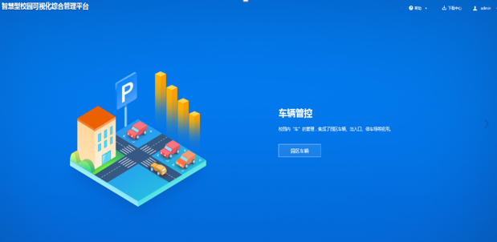
- 车辆管理应用界面

车辆应用功能
- 支持轨迹回放展示速度线：在回放时显示车辆速度曲线，支持以曲线形式展示超速时段；
- 在地图轨迹上展示报警路段，并支持查看报警原因；
- 支持录制行驶路线，支持将已录制的路线设置为线路规则；
- 支持对车辆轨迹裁剪；
- 支持展示车辆24小时的速度曲线图，并支持在该图上显示超速时间，支持导出该图片；
- 将系统中所有车辆的超速报警按超速次数多少顺序排列。

园区车辆管理功能
- 支持园区超速布控：对所有车辆进行超速设置，同时支持对所有已录入的内部或外部车辆进行限制进入设置，可设置超速联动或给车主发短信的出发次数；
- 支持车辆抓拍位置地图定位及模拟显示车辆轨迹；
- 支持超速、违停、黑名单报警信息查询，包括基本车辆信息、告警图片、告警录像；
- 配合前端抓拍设备，可实现违章报警联动LED屏显示车辆信息；
- 支持设置违章车辆白名单，白名单中的车辆不在LED屏上显示；
- 支持通过车牌号码模糊查询车辆违章信息；
- 支持园区过车的统计分析：支持过车数据和告警数据进行各种报表统计分析，主要包括：违章统计、各时段流量统计、各时段违章统计、车辆来源统计、卡口热力图和月度车辆违章统计等；

停车场出入口功能
- 支持停车场管理包括：人员信息管理、卡片信息管理、资金信息管理等功能
- 支持访客车、内部车等设置不同的缴费规则，支持通过客户端选择自主缴费功能；
- 支持第三方制度平台的选择等；
- 支持通过手持终端进行固定车辆查询、缴费或车辆布控等功能设置。

智能管控功能（关于车辆的）
车辆检索：配合智能分析设备，支持接收前端结构化数据，根据地区、安全带、使用手机、车牌字符等特征条件手动筛选，检索目标，支持以图搜图；可查看显示车辆被抓拍时的位置及查看原始视频录像，可在车辆检索结果图片中识别出车辆；

报警管理业务功能
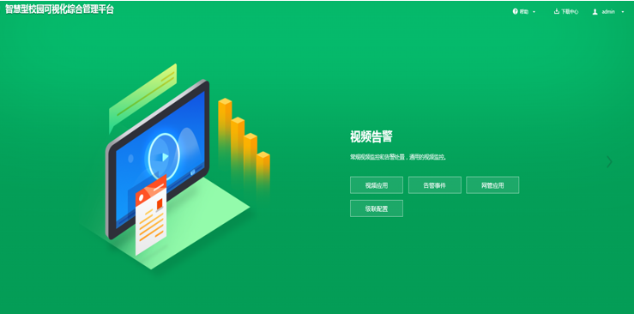
- 报警业务功能界面

预案管理
- 预案支持联动预置点、视频预览、上墙、门禁、短信和I/O输出；
- 支持手动执行预案。

联网监管
- 支持数据运营，展示下级平台告警、运维数据，并进行地图可视化统计分析；
- 支持地图可视化监控，展示多校区联网地图及单体学校地图，支持视频点位的预览。

信息发布
- 支持节目编排及素材制作管理，素材包括视频、文字、图片；
- 支持日程管理，可实现将不同的节目按照计划进行播放，可按周或按天进行周期性设置。

报警信息的接收和分发功能
应能实时接收报警源发来的的报警信息，根据报警处置预案将报警信息及时分发给相应的用户终端或系统、设备。

一键告警柱管理
- 支持接收一键告警柱的报警信号；
- 支持远程控制一键报警柱实现远程开锁、可视对讲、广播等功能。

告警管理功能
- 支持平台告警统一管理：实现视频。门禁、停车场、一键紧急告警柱、车载硬盘录像机、园区违章、宿管事件等业务子系统的全部告警事件统一管理；
- 支持当设备离线等异常恢复时，保持告警配置信息不变。

三维电子地图功能
- 支持监控点覆盖范围的可视域管控，支持根据云台转动，地图上动态显示监控方向及覆盖范围；
- 支持园区全景地图：支持高德在线地图/离线地图，谷歌在线地图/离线地图；支持GIS、静态地图、2.5维地图和3维地图；最大全图资源数容量不小于10万；2D地图的建筑物支持作为单独模型被选中。
- 支持模型实况展示摄像机等资源，点击该模型可对视频进行预览；支持查看地图元素信息；支持查看告警信息，并支持在地图上定位报警点位；
- 支持地图漫游、全屏、视频巡逻、位置及资源收藏、飞行模式、天气模式等；
- 支持卡口过车及车辆行驶路径查询。

2D地图服务

图形可视化
系统提供全景GIS地图，图形化展现各类监控点位信息，摄像机可视域展示，直观判断监控死角，监控点状态一键展示，一目了然建筑物对象化信息清晰可见，楼内地图展示，全方位模拟实景。
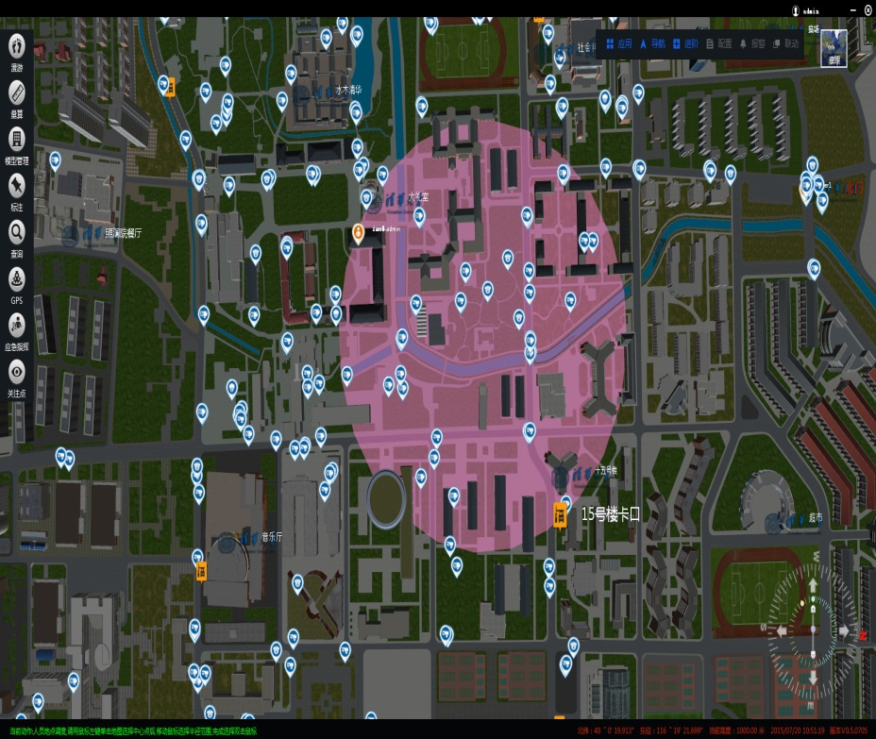
- GIS可视化
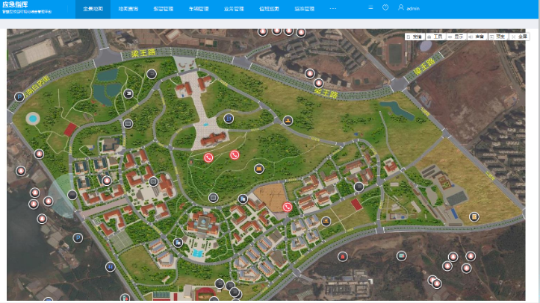
- 全景地图

监控可视域
系统可直接搜索定位可视域球机，定位在GIS地图上的位置，当预览可视域球机时，转动球机时，地图上显示的照射扇形方向会发生相应的变化，方便监控。
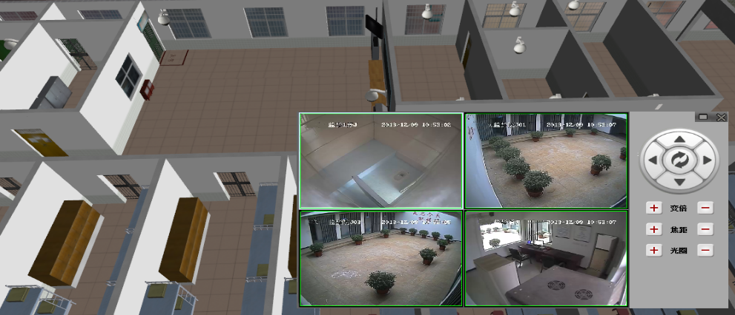
- 可视域球机照射扇形3D地图功能服务

三维场景浏览
整个校园区域范围，采用虚拟建模的方式，展示立体的、美观的校园虚拟三维场景，进行便捷浏览；可通过俯瞰、侧看、关注细部特征查看、旋转等方式来浏览校园的每个角落。
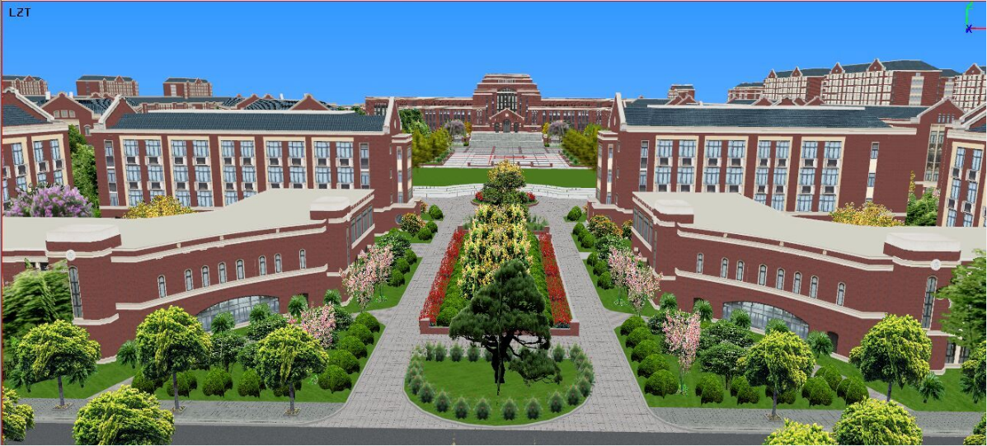
- 三维预览
如图中，黄色的代表单个摄像机模型，红色的代表室内多个摄像机模型的集合，并标记该建筑内的摄像机个数。

视频联动及视频操作
三维场景中的摄像机，可以查看其预览、回放图像以及上墙功能，也可以在地图上进行多选操作、框选操作，选择多个摄像机对象，对图像进行查看。
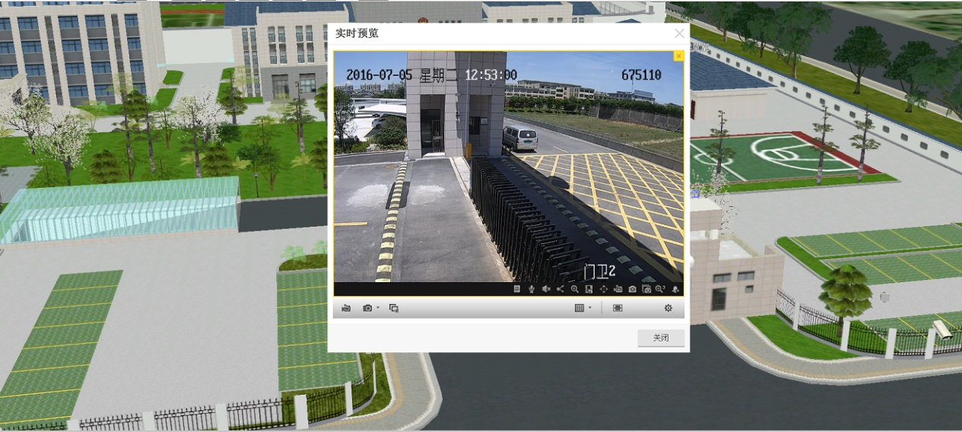
- 视频联动
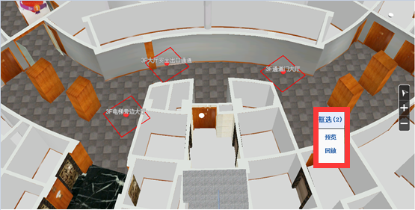
- 视频预览及录像回放

视频巡逻
系统可以设置多个视频点的组合，形成视频巡逻路线，点击视频巡逻，可以以第一视角方式，按摄像机顺序行走并在摄像机位置上停留播放一定时间的视频预览（如30秒），预览结束后，关闭预览，继续巡逻。
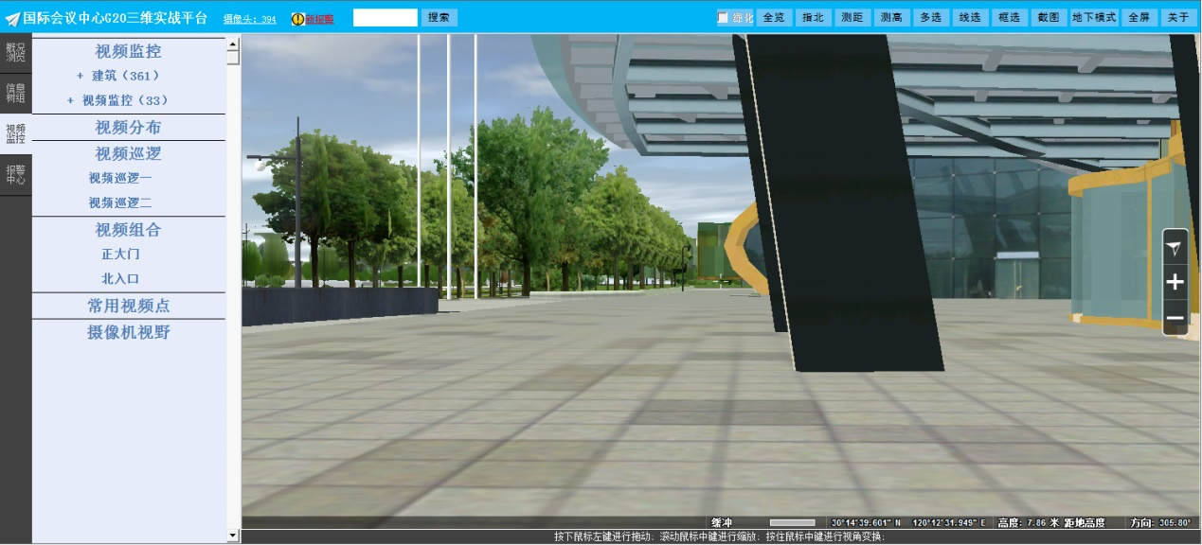
- 视频巡逻

报警联动
系统对摄像机的报警及其他I/O类的报警（如消防的烟感、温感），能够快速定位到报警位置，同时查看管理的视频监控。
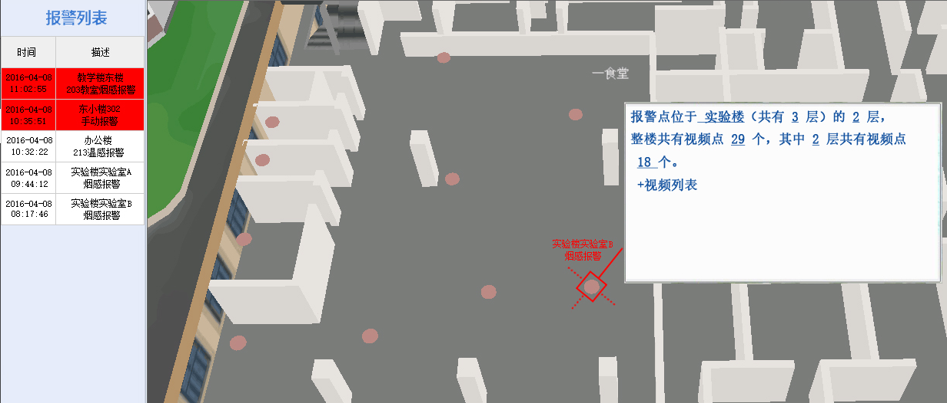
- 报警联动

平台管理功能
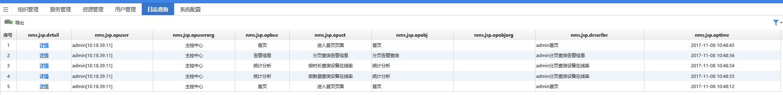
- 平台管理业务界面

资源管理功能
- 资源迁移：支持按组织迁移，按资源点迁移监控点、告警器、对讲通道等组织资源；迁移后，录像计划、告警计划等配置信息不变；
- 支持应用管理：可以对平台当前的应用进行管理配置，可动态的添加新的平台应用功能或者移除平台的旧有功能；
- 支持主动设备发现；
- 设备接入：支持鱼眼摄像机、全景摄像机、布控球机、可视域球机、智能网络摄像机、门禁、可口、报警主机、访客一体机、人证比对设备、动环主机、云存储服务器及视频云结构化服务器等设备的接入管理；支持4096*2160分辨率设备接入

用户登录管理功能
- 支持制定IP地址段、MAC地址的用户登录管理；支持互联网用户域名登录（手机客户端、CS客户端、浏览器访问支持域名方式）；
- 支持对用户的禁用/解决管理，支持强制登录在线用户下线；
- 支持用户优先级管理功能，用户优先等级可设置，用户等级支持多级；
- 支持用HTTPS方式登录系统；
- 支持自定义平台图标、名称和菜单项；
- 支持自定义网页端客户端的首页模块顺序，显示隐藏，卡片顺序，首页背景图等，实现个性化配置；
- 支持单点登录，用户只需要登录一次就可以访问所有相互信任的应用系统。

日志管理功能
- 联网系统的日志包括运行日志和操作日志。运行日志应能记录系统内设备启动、自检、异常、故障、恢复、关闭等状态信息及发生时间，操作日志应能记录操作人员进入、退出系统的时间和主要操作情况；
- 支持日志信息查询和报表制作等功能。

电视墙管理功能
- 支持大屏拼接、画面分割、画面开窗、画面漫游、轮巡、场景切换管理功能；
- 支持控制回放图像上墙。

基础信息库管理功能
- 支持手动修改人员信息、车辆信息；
- 支持导入其他智能分析服务器中人员及车辆系统信息。

组织结构管理
支持组织机构的增删改管理，组织机构深度可自定义

运维管理
- 支持设备在线状态，服务异常状态的显示、查询和统计功能，；
- 支持检测图像模糊、条纹干扰、亮度异常、偏色异常等的视频质量诊断；
- 配合Ivms-9300综合监控与运维管理系统软件，可支持监控点视频图像质量及录像状态的显示、查询和统计功能；支持设置最小2分钟一次的录像完整性检查；
- 支持显示网络拓扑图。

系统安全性设计

网络传输与接入安全

中心局域网网络安全
各级监控中心之间主要传输数字信号，数字信号的传输离不开IP网络系统，IP网络由于其开发性和简易性，产生了不少的安全问题，这些安全问题严重地威胁着系统的正常运行，因此建议各级监控中心从以下几个方面入手，采取相应的安全措施和设备，提高各级监控中心的网络层安全性。
- 防火墙技术
“防火墙”是一种重要的安全技术，其特征是通过在网络边界上建立相应的网络通信监控系统，达到保障网络安全的目的。防火墙型安全保障技术假设被保护网络具有明确定义的边界和服务，并且网络安全的威胁仅来自外部网络，进而通过监测、限制、更改跨越"防火墙"的数据流，通过尽可能地对外部网络屏蔽有关被保护网络的信息、结构，实现对网络的安全保护。在监控报警联网系统中，建议应用"防火墙"技术，通过对网络作拓扑结构和服务类型上的隔离来加强网络安全。一般来说，在二级监控中心和一级监控中心处安装防火墙，中心内部作为被保护的内部网络、三级监控中心作为外网，建立过滤规则和其它安全策略。由于需要处理实时视频数据流，应该采用高性能的硬件防火墙，采用ASIC芯片，直接在硬件设备中处理访问策略和加密算法，在千兆位传输速率下，仍能提供多项功能，包括：封包分析、分类、加密、解密、网络地址翻译(NAT)及会话配对等。
- 入侵检测技术
防火墙是一种主要的周边安全解决方案。虽然防火墙能够在网络级提供访问控制，但好几个通信端口都是开放的。借助这些端口，外部用户能够与机构内的交换机通信。例如，邮件和Web服务器都要求，外部能够访问某些端口。通过这些端口，黑客可以穿过防火墙攻击服务器，将其作为公司网络的入口。
入侵检测系统（IDS）是防火墙的补充解决方案，可以防止网络基础设施（路由器、交换机和网络带宽）和服务器（操作系统和应用层）受到袭击。由于问题比较复杂，先进的IDS解决方案一般都包含两个组件：用于保护网络的IDS（NIDS）和用于保护服务器及其上运行的应用的主机IDS（HIDS）。NIDS主要预防网络袭击，HIDS则主要防止服务器遭受OS和应用袭击。
NIDS检测器配置为分布式模式，安装在多个位置上：最重要的位置是防火墙前面，负责监控进入机构的通信信息。另外，每个重要的网段都安装一个检测器。HIDS首先部署在面对互联网的服务器上（Agent），例如Web、邮件和DNS服务器。由于面向互联网的服务器与后端服务器相连，因此，HIDS也部署在公司防火墙内的所有其它主要服务器上。
考虑到袭击技术多种多样，黑客数量只增不减，必须采用全面的解决方案才有有效预防黑客的袭击。我们建议公安局用户在关键部位同时采用主机入侵检测和网络入侵检测。
- 端口扫描与风险防范技术
风险管理系统是一个漏洞和风险评估工具，用于发现、发掘和报告网络安全漏洞。一个出色的风险管理系统不仅能够检测和报告漏洞，而且还可以证明漏洞发生在什么地方以及发生的原因。它就象一个老虎队一样质询网络和系统；在系统间分享信息并继续探测各种漏洞直到发现所有的安全漏洞；还可以通过发掘漏洞以提供更高的可信度以确保被检测出的漏洞是真正的漏洞。这就使得风险分析更加精确并确保管理员可以把风险程度最高的漏洞放在优先考虑的位置。漏洞扫描系统也包含两个部分：基于主机的和基于网络的
基于主机的安全漏洞扫描和风险评估工具：它通过简化整个安全策略的设置和安全过程，可最大可能的检测出系统内部的安全漏洞障碍，并且使管理人员能够迅速对其网络安全基础架构中存在的潜在漏洞进行评估并采取措施。
基于网络的安全漏洞扫描和风险评估工具：它可根据整体网络视图进行风险评估，同时可在那些常见安全漏洞被入侵者利用且实施攻击之前进行漏洞识别，从而帮助企业妥善保护网络和系统。它能够安全地模拟常见的入侵和攻击情况，在系统间分享信息并继续探测各种漏洞直到发现所有的安全漏洞，从而识别并准确报告网络漏洞，并推荐修正措施。
- 防病毒
病毒是目前计算机网络系统的最大风险之一，因此在各级监控中心部署强有力的防病毒系统是非常必要的。该防病毒系统应该能够提供高性能的防护和灵活性，保护网关、服务器和工作站的安全；它应该是一个完善的安全解决方案，提供先进技术来保护网络中的各个层次；它应该能够提供集中化的策略管理，为整个公安专网的工作站和网络服务器提供可扩展、跨平台的病毒防护。

监控专网接入安全
公网上的社会图像信息资源在接入监控专网时，必须先经过安全隔离网闸，通过网闸实现信令流与媒体流的传输。如图所示。

- 公网数据接入监控专网安全接入示意图

终端接入安全
在监控专网中，通过建设接入认证系统实现基于用户名和密码的身份认证，并且支持用户名与接入终端的MAC地址、IP地址、VLAN、接入设备端口号等信息进行绑定的方式，来保证接入安全。

系统数据安全
系统数据采用分布式存储方式，上级管理部门采用IPSAN存储重点迁移取证视频图像和案件管理视频图像。
- 应用冗余硬盘技术
为确保系统数据的可靠性，派出所采用的数字硬盘录像机应支持冗余硬盘，对重要通道的图像在两块硬盘上同时进行录像，做到录像资料在硬盘录像机上的双备份。DVR、NVR存储均应支持硬盘保护机制，支持硬盘数据读取保护机制。
- RAID和热备技术
IPSAN数据存储采用RAID5技术，热备和镜像技术。即使出现硬盘坏，RAID5可以保证数据不丢；
- 热备技术
可以使设备在出现坏盘时，无需人工介入，自动开始修复工作（RAID重构）。
关键服务器应支持双机热备，如中心管理服务器、数据库服务器，提系统整体运行的稳定性。

完整校验机制
系统采用公安部要求安全接入设备包括对媒体流、信令流数据进行严格校验机制
内外端机严格控制对外网用户提供的服务，甚至可以不对外提供服务，以减少由于开放知名服务而带来的安全隐患。
设备所依赖的操作系统引擎GodenSec经过了最大化精简，是在专门进行了安全优化和加固的基础上建立起来的，其本身的安全性值得信赖。
采用了内嵌入侵检测和病毒防护等安全机制，利用自有高效的安全算法，可最大限度防止攻击和恶意代码侵袭等活动。
系统提供管理员身份鉴别功能，并借助强有力的安全策略来保证鉴别的有效性和安全性，例如对口令强度的检测及对鉴别尝试次数的限制等。

传输加密机制
系统用户登录、操作、配置等功能都采用严格的传输加密机制。在网内重要部位安装网路探测器，发现违规模式和未受权用访问时，报告信息报警通知系统安全管理中心。接受来自网路探测器的信息，根据安全策略进行分析，并作审计、报告、事件记录和报警等处理。要按照GB/T20271-2006《信息安全技术信息系统通用安全技术要求》中4.2.7的要求，对包括计算机病毒在内的恶意代码进行必要的安全防护。

应用安全
本系统是有多个单元组成的，各单元都需要用户认证才可以进入。同时权限设置采用多层次，高加密技术，以求保证系统各单元运行的安全。

用户身份认证
用户认证信息采用64位的DES加密或1024位RSA加密处理，由中心管理服务器的认证模块对其进行验证身份认证和实体鉴别是指通过对操作者、收发双方实体的身份认证和鉴别，保证合法实体（操作者、通信双方）的真实性，防止非授权或冒充身份的操作访问。系统平台除用户名、密码和验证码登陆机制外，结合公安部统一的数字身份认证管理PKI和数字身份权限管理PMI方式设计。

访问权限控制
采用基于角色（岗位）的访问控制与授权策略的目的是：为应用系统提供一种安全、灵活的用户权限控制管理机制。
系统的授权是面向角色（岗位）（人与权限属性的集合体）的，而不是面向用户的，这样系统的授权和用户的定义可以分离，方便了管理；
在用户变换了岗位之后，其职责也发生了变化，相应的权限也发生了变化。这时，系统只需赋予用户新的角色即可完成用户授权的改变，而无需在很细的授权粒度改变用户的授权，从而使系统具有了很强的灵活性。通过显示用户登录有效日期，进行灵活的用户访问限制手段。

用户权限管理
系统采用分级权限、安全加密认证等多种手段确保网络视频监控系统安全。对编码的视音频数据采用加密技术，防止人为删改。
平台提供多级用户管理架构，每级用户具有不同的管理权限，根据所赋予的权限可以进行相应的系统访问和监控操作，以防止非法登录和越权操作。
通过设定不同的管理员权限，来保证网管系统的数据安全性。网管人员分超级用户和普通用户，超级用户可以执行网管系统的全部功能操作；而普通用户只能看到一般的信息显示，不能修改。而且，对不同的普通用户，还可以定义不同的网管人员视图，使不同的网管人员只能存取适当的信息。
系统支持用户、用户组、部门管理，组内用户可具备相同部分的权限，用户对部门或主机的权限可向下继承。用户访问权限可以根据要求设置跨部门访问。
系统能对所有操作键盘和用户进行管理，能设置不同的权限。不同的权限对不同的资源有不同的监控级别，系统管理员可以将用户级别及用户对设备的权限自由设置以方便管理。
用户权限管理满足集中统一管理的需要，以业务流程为纵向主线，以行政管理体系为横向主线，无论是上级业务管理部门、主管领导或其它管理单位，均可根据系统授予的权限察看所需要的图像和相关信息。
用户可分成多个不同的级别。不同级别用户可以同时浏览任意的同一个前端图像，但控制权需按用户级别获取。级别较高的用户有优先控制权，高级别用户释放控制权以后低级别用户才能继续控制；相同级别的用户抢占相同控制权时，按照先来先服务的原则取得控制权。用户对系统资源的控制能力仅仅受限于其权限和优先级，与资源所处的地域无关。
我们将结合相关协议的自主开发来实现权限管理，这里仍将用到上面讲到的用户表，通过它，此系统将具备完善的权限管理功能。对系统的权限管理通过下述几个方面来进行：
- 基于用户的权限管理
- 基于用户组的权限管理
- 基于访问时间的权限管理
对以上几类访问的组合
在系统中对各种操作功能的权限进行详细的划分，在系统中设置如下的功能执行权限：
- 告警处理的权限：告警取消、告警确认、告警预处理的权限；
- 数据管理的权限：数据查询、增加、修改、删除的权限；
- 监控调度的权限：发送控制指令、调度信息的权限；
- 用户资料管理的权限：用户资料查询、增加用户、修改用户资料、删除
- 系统每一个用户综合上述的类别和功能级别进行设定，规定其授权、时间限制、制定授权范围;

行为审计措施
为避免系统建设和维护中的安全漏洞，及时发现系统受到的攻击和失误操作，除建立上述各个层次上的安全设施以外，系统支持多级安全审计
- 能够将系统运行情况和用户的任何操作自动生成日记，方便维护管理和用户行为的事后审计；
- 能够记录所有的事件信息：包括巡检、配置、视频、故障、基础维护等信息；
- 支持对日志的分级、分类查询管理；
- 所有日志能够导出，具有日志数据保护功能，可以设定禁止修改功能，保证这些数据的真实性；
- 查询的日志信息,支持图表、类图的形式返回给用户；

故障抢修机制
采集接收平台产生的故障告警信息，包括视频丢失、服务停止、线路断开等异常情况，并将告警信息发送给相关责任人员。同时辅助运维管理人员定位故障原因，监督其维护工作，从而提高整个系统的健壮性。

